UNIVERSIDADE SANTA CECÍLIA

PROGRAMA DE PÓS-GRADUAÇÃO EM DIREITO DA SAÚDE: DIMENSÕES INDIVIDUAIS E COLETIVAS

KLEBER LEANDRO DE OLIVEIRA

POLÍTICA PÚBLICA DE ENFRENTAMENTO DA OBESIDADE E DIREITO À SAÚDE: ANÁLISE JURÍDICA E COMPARATIVA A PARTIR DA CIRURGIA BARIÁTRICA E RELATO DE EXPERIÊNCIA NO SUS

SANTOS / SP
2026

KLEBER LEANDRO DE OLIVEIRA

POLÍTICA PÚBLICA DE ENFRENTAMENTO DA OBESIDADE E DIREITO À SAÚDE: ANÁLISE JURÍDICA E COMPARATIVA A PARTIR DA CIRURGIA BARIÁTRICA E RELATO DE EXPERIÊNCIA NO SUS

Dissertação apresentada à Universidade Santa Cecília como parte dos requisitos para obtenção de título de mestre no Programa de Pós-Graduação em Direito da Saúde, sob orientação da Dra. Verônica Scriptore Freire e Almeida

SANTOS / SP
2026

Autorizo a reprodução parcial ou total deste trabalho, por qualquer que seja o processo, exclusivamente para fins acadêmicos e científicos.

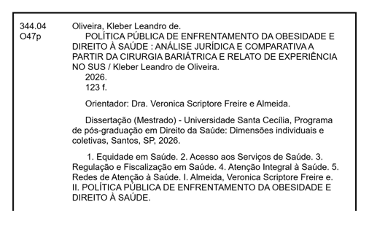

Dedico este trabalho a todas as pessoas que convivem diariamente com a obesidade e suas consequências, bem como às famílias que compartilham dessa trajetória. Àqueles que enfrentam, além dos desafios clínicos, as barreiras de acesso, as desigualdades regionais e o estigma ainda presentes nos sistemas de cuidado. Que este estudo contribua para o fortalecimento de respostas públicas mais estruturadas, contínuas e equitativas, reconhecendo a obesidade como uma condição de saúde complexa e assegurando cuidado digno, integral e efetivo a quem dele necessita.
AGRADECIMENTOS
Agradeço, primeiramente, aos meus pais, João e Neusa, pelo apoio incondicional, pelos valores transmitidos e por serem base constante em minha trajetória pessoal e profissional. Ao meu companheiro, Bruno, pelo incentivo diário, pela compreensão nos momentos de ausência e pelo apoio firme ao longo de todo o percurso acadêmico.
À Universidade Santa Cecília (UNISANTA), enquanto instituição de ensino, agradeço pela formação oferecida e pelo ambiente acadêmico que possibilitou o desenvolvimento crítico e interdisciplinar necessário à construção deste trabalho.
Registro, de forma especial, minha gratidão à minha orientadora, Dra. Verônica Scriptore Freire e Almeida, pela condução ética, pelo rigor intelectual e pelas contribuições qualificadas que foram fundamentais para o amadurecimento teórico e metodológico desta pesquisa.

“A medicina é uma ciência social, e a política nada mais é do que medicina em grande escala.”
Rudolf Virchow

RESUMO
INTRODUÇÃO: A obesidade configura-se como um dos principais desafios da saúde pública contemporânea, em razão de sua elevada prevalência, natureza crônica e impactos clínicos, sociais e econômicos. Reconhecida como doença complexa, demanda respostas estruturadas no âmbito das políticas públicas e da organização do sistema de saúde. PROBLEMA: O estudo parte da constatação da distância entre a previsão normativa do direito à saúde e sua efetivação concreta no tratamento da obesidade no Sistema Único de Saúde (SUS), especialmente no que se refere ao acesso à cirurgia bariátrica. Nesse contexto, questiona-se em que medida a estrutura atual do SUS é capaz de assegurar, de forma efetiva, o direito fundamental à saúde no tratamento da obesidade grave. MÉTODO: Trata-se de pesquisa qualitativa, de caráter descritivo-analítico, baseada em revisão bibliográfica e documental, com análise dos fundamentos médico-jurídicos da obesidade, da construção do direito à saúde e das políticas públicas no Brasil. Realiza-se, ainda, análise comparativa com o sistema público de saúde do Reino Unido e apresenta-se relato de experiência a partir do Hospital Guilherme Álvaro.RESULTADOS: Os achados indicam que, embora exista arcabouço normativo consistente, sua implementação apresenta fragilidades relacionadas à organização da rede assistencial, à regulação do acesso e à integração entre níveis de atenção, com repercussões na equidade. A análise comparativa evidencia modelos mais estruturados de organização do cuidado, enquanto o relato de experiência demonstra a viabilidade de implementação regional qualificada, ainda que em contexto de limitações operacionais.CONCLUSÃO: Conclui-se que o enfrentamento da obesidade como política pública exige a superação da dissociação entre norma e prática, com fortalecimento da governança, da integração assistencial e da regulação do acesso. A cirurgia bariátrica, nesse contexto, revela-se elemento relevante para a análise da efetividade do direito à saúde no SUS.
Palavras-chave: Equidade em Saúde; Acesso aos Serviços de Saúde; Regulação e Fiscalização em Saúde; Atenção Integral à Saúde; Redes de Atenção à Saúde.
.

ABSTRACT

INTRODUCTION: Obesity constitutes one of the major challenges in contemporary public health due to its high prevalence, chronic nature, and significant clinical, social, and economic impacts. Recognized as a complex disease, it requires structured responses within the scope of public policies and the organization of the healthcare system.PROBLEM: This study is grounded in the observation of a gap between the normative provision of the right to health and its concrete implementation in the treatment of obesity within the Brazilian Unified Health System (SUS), particularly with regard to access to bariatric surgery. In this context, it questions to what extent the current structure of the SUS is capable of effectively ensuring the fundamental right to health in the treatment of severe obesity. METHOD: This is a qualitative, descriptive-analytical study, based on bibliographic and documentary review, analyzing the medical-legal foundations of obesity, the construction of the right to health, and public health policies in Brazil. It also includes a comparative analysis with the United Kingdom’s public healthcare system, as well as an experience report based on the Hospital Guilherme Álvaro.RESULTS: The findings indicate that, although there is a consistent normative framework, its implementation presents weaknesses related to the organization of the healthcare network, regulation of access, and integration between levels of care, with repercussions on equity. The comparative analysis highlights more structured models of care organization, while the experience report demonstrates the feasibility of qualified regional implementation, albeit within a context of operational limitations.CONCLUSION: It is concluded that addressing obesity as a public policy requires overcoming the dissociation between normative frameworks and practical implementation, through strengthening governance, care integration, and access regulation. In this context, bariatric surgery emerges as a relevant element for analyzing the effectiveness of the right to health within the SUS.
Keywords: Health Equity; Health Services Accessibility; Health Care Coordination and Monitoring; Comprehensive Health Care; Health Care Networks.

LISTA DE ILUSTRAÇÕES
1. Obesidade clínica e pré-clínica ……………………………………………………..…19
2. Critérios diagnósticos para obesidade clínica em adultos…………………………..20
3. Critérios diagnósticos para obesidade clínica em crianças e adolescentes………21
4. Prevalência de obesidade na população brasileira e do Estado de São Paulo….28
5. Modelo de Ciclo das Políticas Públicas……………………………………………….38
6. Grupo de indicadores e metas para os fatores de risco para as DCNT…………..53
7. Atribuições da Atenção Primária à Saúde na linha de cuidado de Sobrepeso e Obesidade…………………………………………………………………………...………56
8. Cirurgia Bariátrica - Técnicas cirúrgicas………………………………………………61
9. Taxa de cirurgias bariátricas - Unidades Federativas do Brasil (2008-2018).........91
10. Mapa Baixada Santista………………………………………………………………..95

LISTA DE FLUXOGRAMAS
1. Fluxo de atendimento ao indivíduo com sobrepeso ou obesidade no SUS………58
2. Fluxo de atendimento ao indivíduo com obesidade na Baixada Santista ………100

LISTA DE GRÁFICOS
1. Distribuição do IMC nas populações adultas mundiais (ambos os sexos)............23
2. Prevalência de adultos com 18 anos ou mais que não atendem às diretrizes da OMS para atividade física, por região da OMS, 2010–2016…………………………..26
3. Prevalência de escolares de 11 a 17 anos que não atendem às diretrizes da OMS para atividade física, por região da OMS, 2010 e 2016………………………………..26
4. Prevalência da obesidade em adultos (≥18 anos) no Brasil (2006–2023).............29
5. Total de óbitos por obesidade (CID-10: E66) no Brasil (2010–2021).....................29
6. Projeção de aumento do gasto total do Departamento de Saúde e Assistência Social nos próximos três anos…………………………………………………………….78
7. Gasto em saúde nos países da OCDE………………………………………………..79
8. Despesa do NHS England……………………………………………………………...80
9. Gasto público em saúde per capita de países selecionados, em dólares por paridade do poder de compra (2017).........................................................................82
10. Operações registradas em cada ano para pacientes adultos no National Bariatric Surgery Registry (NBSR)...........................................................................................87
11. Primeiras cirurgias em pacientes adultos registradas no National Bariatric Surgery Registry (NBSR)...........................................................................................87
12. Cirurgias bariátricas realizadas no Brasil (2011-2023).........................................89
13. Cirurgias bariátricas realizadas no Brasil por planos de saúde (2011-2023).......89
14. Cirurgias bariátricas realizadas no Sistema Único de Saúde (SUS), Brasil (2011-2024)................................................................................................................90
15. Percentual de adultos com excesso de peso segundo as Redes Regionais de Atenção à Saúde (RRAS) do Estado de São Paulo (2021).......................................96
16. Percentual de adultos com obesidade segundo as Redes Regionais de Atenção à Saúde (RRAS) do Estado de São Paulo (2021).....................................................96
17. Número de primeiras consultas por ano (2022-2025)........................................101
18. Número de primeiras consultas por município (2022-2025)...............................102
19. Número de primeiras consultas por sexo (2022-2025)......................................103
20. Número de primeiras consultas por faixa etária (2022-2025)............................104
21. Número de consultas subsequentes por ano (2021-2025)................................105
22. Comparativo: primeiras consultas X consultas subsequentes (2022-2025)......106
23. Número de consultas de nutrição por ano (2021-2025).....................................107

LISTA DE TABELAS
1. Estimativa global (2020) e número projetado de adultos (2025–2035) com IMC elevado………………………………………………………………………………………24
2. Gasto público per capita com saúde no Brasil por esfera do governo (2010-2018)................................................................................................................81
3. Resultados da cirurgia bariátrico no Reino Unido…………………………………...85

LISTA DE QUADROS
1. Procedimentos realizados em estabelecimentos habilitados…………………….…50
2. Procedimento: Cirurgia bariátrica por Videolaparoscopia…………………………..52
3. Estrutura do NHS……………………………………………………………………..…76

LISTA DE SIGLAS

ABESO – Associação Brasileira para o Estudo da Obesidade e da Síndrome Metabólica
APS – Atenção Primária à Saúde
ASMBS – American Society for Metabolic and Bariatric Surgery
AVDs – Atividades de vida diária
CEM – Código de Ética Médica
CFM – Conselho Federal de Medicina
CID-11 – Classificação Internacional de Doenças, 11ª revisão
COAP – Contrato Organizativo da Ação Pública da Saúde
CONITEC – Comissão Nacional de Incorporação de Tecnologias no SUS
CQC – Care Quality Commission
DATASUS – Departamento de Informática do SUS
DCNT – Doenças Crônicas Não Transmissíveis
DEXA – Absorciometria por Raios-X de Dupla Energia
DHSC – Department of Health and Social Care
DfE – Department for Education
DM2 – Diabetes mellitus tipo 2
DRS – Departamento Regional de Saúde
FAO – Food and Agriculture Organization of the United Nations
HAS – Hipertensão arterial sistêmica
HDL – Lipoproteína de alta densidade
HGA – Hospital Guilherme Álvaro
IBGE – Instituto Brasileiro de Geografia e Estatística
ICBs – Integrated Care Boards
ICER – Incremental Cost-Effectiveness Ratio
ICPs – Integrated Care Partnerships
ICS – Integrated Care Systems
IFSO – International Federation for the Surgery of Obesity and Metabolic Disorders
IHME – Institute for Health Metrics and Evaluation
IMC – Índice de Massa Corporal
INAMPS – Instituto Nacional de Assistência Médica da Previdência Social
MS – Ministério da Saúde
NBSR – National Bariatric Surgery Registry
NHS – National Health Service
NIH – National Institutes of Health
NICE – National Institute for Health and Care Excellence
OAGB – One Anastomosis Gastric Bypass
OCDE – Organização para a Cooperação e Desenvolvimento Econômico
OMS – Organização Mundial da Saúde
ONS – Office for National Statistics
PCDT – Protocolo Clínico e Diretrizes Terapêuticas
PCNs – Primary Care Networks
PIB – Produto Interno Bruto
PNAN – Política Nacional de Alimentação e Nutrição
PNS – Pesquisa Nacional de Saúde
QALY – Quality-Adjusted Life Year
RRAS – Rede Regional de Atenção à Saúde
RYGB – Roux-en-Y Gastric Bypass
SBCBM – Sociedade Brasileira de Cirurgia Bariátrica e Metabólica
SG – Sleeve Gastrectomy
SIRESP – Sistema Informatizado de Regulação do Estado de São Paulo
STF – Supremo Tribunal Federal
SUS – Sistema Único de Saúde
UNICEF – United Nations Children’s Fund
VAN – Vigilância Alimentar e Nutricional
Vigitel – Sistema de Vigilância de Fatores de Risco e Proteção para Doenças Crônicas
WOF – World Obesity Federation

SUMÁRIO

INTRODUÇÃO……………………………………………………………………………...14
CAPÍTULO 1 - OBESIDADE COMO DESAFIO MÉDICO-JURÍDICO GLOBAL…...17

1.1 Obesidade como Doença Crônica: Bases Médicas e Conceituais……………….17

1.2 A Obesidade como Epidemia Global e Fenômeno de Saúde Pública…………...22

1.3 A obesidade como objeto de reflexão médico-jurídica: justificativa e relevância do estudo………………………………………………………………………………………..30

CAPÍTULO 2 - DIREITO FUNDAMENTAL À SAÚDE, POLÍTICAS PÚBLICAS E GOVERNANÇA NO ENFRENTAMENTO DA OBESIDADE………………………….34

2.1 O Direito Fundamental à Saúde como Dever Estatal e Direito Exigível…………34

2.2 Políticas Públicas como Instrumento Jurídico de Concretização do Direito à Saúde………………………………………………………………………………………..36

2.3 A Obesidade como Objeto de Política Pública no Ordenamento Jurídico Brasileiro…………………………………………………………………………………….40

2.4 Governança Pública em Saúde e Federalismo Sanitário na Efetivação das Políticas Públicas…………………………………………………………………………...42

CAPÍTULO 3 - A POLÍTICA PÚBLICA DE TRATAMENTO DA OBESIDADE NO BRASIL: MARCOS REGULATÓRIOS E LINHA DE CUIDADO……………………..47
3.1 Evolução Histórica da Política de Tratamento da Obesidade no SUS (1999–2025)...............................................................................................................47
3.2 Organização da Linha de Cuidado: da Atenção Básica à Alta Complexidade….54
3.3 A Cirurgia Bariátrica no SUS: Diretrizes Técnicas, Critérios de Indicação e Limites Éticos……………………………………………………………………………….58

3.4 Aspectos Éticos e Bioéticos da Cirurgia Bariátrica…………………………………63

CAPÍTULO 4 -ANÁLISE COMPARATIVA ENTRE BRASIL E REINO UNIDO: ESTRUTURAS, MODELOS E RESULTADOS DAS POLÍTICAS PÚBLICAS DE ENFRENTAMENTO DA OBESIDADE NO CUIDADO ESPECIALIZADO…………..67

4.1 – Convergências de origem e fundamentos de universalidade…………………..67

4.2 – Políticas públicas e racionalidade distributiva…………………………………….70

4.3 – Governança e financiamento……………………………………………………….75

4.4 – Desfechos, efetividade e desigualdades no acesso…………………… ……….83

4.5 – Lições e Reflexões Finais…………………………………………………………..92

CAPÍTULO 5 - ENTRE A NORMA E A REALIDADE: A EXPERIÊNCIA DO HOSPITAL GUILHERME ÁLVARO COMO REFERÊNCIA REGIONAL EM CIRURGIA BARIÁTRICA…………………………………………………………………94

5.1 – Implantação e Organização Operacional do Programa de Cirurgia Bariátrica…………………………………………………………………………………….94

5.2 - Produção Assistencial, Dados Operacionais e Resultados do Programa…...100

5.3 – Síntese Crítica e Perspectivas Futuras…………………………………………..108

CONCLUSÕES……………………………………………………………………………113

REFERÊNCIAS……………………………………………………………………………116

INTRODUÇÃO

A Constituição Federal de 1988 consagrou a saúde como direito fundamental de todos e dever do Estado, estabelecendo como diretrizes a universalidade, a integralidade e a equidade no acesso às ações e serviços de saúde. No âmbito do Sistema Único de Saúde (SUS), essa previsão normativa se materializa por meio de políticas públicas destinadas a assegurar cuidado contínuo e organizado à população. Entretanto, a efetivação concreta deste direito revela-se permeada por desafios estruturais relacionados à organização da rede assistencial, à regulação do acesso, ao financiamento e à coordenação entre os diferentes níveis de atenção. Nesse contexto, evidencia-se uma tensão persistente entre o reconhecimento jurídico do direito à saúde e sua concretização no cotidiano dos serviços públicos.
É nesse cenário que a obesidade se insere como um campo particularmente relevante de análise. Reconhecida como doença crônica multifatorial e de alta prevalência, sua abordagem no sistema público de saúde exige respostas articuladas, contínuas e baseadas em uma linha de cuidado estruturada. Contudo, a complexidade de seu manejo, associada à necessidade de intervenções clínicas, multiprofissionais e, em determinados casos, cirúrgicas, expõe de forma sensível as limitações e fragilidades da organização do cuidado no SUS. Assim, a obesidade não se apresenta apenas como um agravo de elevada magnitude epidemiológica, mas como um fenômeno que permite examinar, de maneira concreta, os limites e as potencialidades das políticas públicas de saúde.
No contexto brasileiro, a expansão da obesidade ocorre de forma concomitante à persistência de desigualdades sociais e regionais, o que repercute diretamente no acesso aos serviços de saúde. A oferta de cuidado especializado mostra-se frequentemente insuficiente ou desarticulada, resultando em trajetórias assistenciais fragmentadas e, por vezes, tardias. Em situações mais graves, como nos casos de obesidade severa com indicação de tratamento cirúrgico, essas dificuldades tornam-se ainda mais evidentes, revelando entraves relacionados à regulação do acesso, à disponibilidade de serviços habilitados e à integração entre os níveis de atenção.
A motivação para o desenvolvimento deste estudo decorre da constatação de que, embora exista um arcabouço normativo consistente voltado ao enfrentamento da obesidade no SUS, sua implementação apresenta limitações relevantes. O acesso ao cuidado integral permanece desigual e, em muitos casos, condicionado a fatores que extrapolam critérios estritamente clínicos, como a capacidade de articulação institucional ou administrativa. Tal realidade suscita questionamentos no campo do Direito da Saúde, especialmente no que se refere à efetividade das políticas públicas, à concretização do direito fundamental à saúde e aos limites da atuação estatal diante de condições crônicas de alta prevalência e elevado impacto assistencial.
A problemática central que orienta esta pesquisa reside, portanto, na distância existente entre a previsão normativa do direito à saúde e sua efetivação concreta no tratamento da obesidade no SUS, especialmente no que se refere ao acesso ao cuidado especializado e à cirurgia bariátrica. Embora existam diretrizes e marcos regulatórios voltados à organização da linha de cuidado, sua aplicação enfrenta entraves relacionados à governança do sistema, à regionalização dos serviços, ao financiamento e à coordenação assistencial. Essa dissociação entre norma e prática compromete a efetividade das políticas públicas e tensiona princípios estruturantes do SUS.
A relevância deste estudo justifica-se pela necessidade de analisar a obesidade para além de sua dimensão biomédica, inserindo-a no debate jurídico-sanitário sobre políticas públicas, direitos fundamentais e organização dos sistemas de saúde. Ao articular fundamentos médicos, jurídicos e institucionais, o trabalho busca contribuir para uma compreensão integrada do papel do Estado no enfrentamento da obesidade, destacando os desafios relacionados à efetividade do direito à saúde. Ademais, a incorporação de uma perspectiva comparativa com o sistema público de saúde do Reino Unido permite ampliar o horizonte analítico, oferecendo parâmetros para reflexão sobre a organização do cuidado e a regulação do acesso.
O objetivo geral da pesquisa é analisar a obesidade como objeto de política pública de saúde à luz do direito fundamental à saúde, examinando os desafios de sua efetivação no âmbito do SUS. Como objetivos específicos, pretende-se:
(i) contextualizar a obesidade como problema de saúde pública e fenômeno médico-jurídico relevante;
(ii) examinar os fundamentos constitucionais e jurídicos do direito à saúde e das políticas públicas;
(iii) analisar a evolução normativa da política de tratamento da obesidade no Brasil;
(iv) realizar análise comparativa com a experiência do sistema público de saúde do Reino Unido; e
(v) examinar, por meio de relato de experiência, o programa do Hospital Guilherme Álvaro como referência regional em cirurgia bariátrica. Cada um desses objetivos orienta a estrutura dos capítulos e contribui para a compreensão progressiva do problema proposto.
Quanto ao método, trata-se de pesquisa qualitativa, de caráter analítico e interdisciplinar, baseada em revisão bibliográfica e documental, aliada à análise comparativa e ao relato de experiência. Foram examinados documentos normativos, diretrizes técnicas, literatura científica das áreas médica e jurídica e dados relacionados à política de cuidado à obesidade. O relato de experiência fundamenta-se na análise da organização e funcionamento do programa de cirurgia bariátrica do Hospital Guilherme Álvaro, considerando sua inserção na rede regional de atenção à saúde. Essa abordagem permite articular teoria e prática, oferecendo uma leitura crítica sobre os limites e as possibilidades de efetivação do direito à saúde no enfrentamento da obesidade no SUS.

Capítulo 1 – Obesidade como Desafio Médico-Jurídico Global

Neste capítulo, examinaremos a obesidade como fenômeno médico, epidemiológico e jurídico de alcance global, discutindo sua consolidação como doença crônica e como um dos principais desafios contemporâneos da saúde pública. Serão analisadas as bases conceituais da obesidade, sua dimensão epidemiológica e os determinantes sociais e institucionais associados à sua expansão. Também abordaremos as implicações desse cenário para o campo do Direito da Saúde e para a formulação de políticas públicas. Ao final do capítulo, buscaremos compreender por que a obesidade se afirma como objeto legítimo de reflexão médico-jurídica e como desafio estruturante para os sistemas públicos de saúde.

1.1 Obesidade como Doença Crônica: Bases Médicas e Conceituais
A obesidade, em sua conceituação contemporânea, deixou de ser entendida apenas como um fator de risco para agravos cardiovasculares e metabólicos, e passou a ser formalmente reconhecida como uma doença crônica, multifatorial e de amplo impacto sobre a saúde pública mundial. Esse reposicionamento não se deu de forma linear, mas é fruto de décadas de debates médicos, epidemiológicos e jurídicos. A Organização Mundial da Saúde (OMS) consolidou esse entendimento ao incluir a obesidade na Classificação Internacional de Doenças, 11ª revisão (CID-11), sob o código 5B81, caracterizando-a como “doença crônica complexa” (1). Essa codificação, de um lado, fortalece a visão da obesidade como enfermidade legítima, com direito a atenção médica e cobertura assistencial e, de outro, obriga os sistemas de saúde a criarem respostas estruturadas para o enfrentamento de uma condição de alta prevalência e grande impacto social.
Contudo, a caracterização da obesidade como doença sempre esteve envolta em controvérsias. Durante muito tempo, prevaleceu o entendimento de que a obesidade seria apenas um marcador de risco para outras condições, como diabetes mellitus tipo 2 (DM2), hipertensão arterial sistêmica (HAS) ou cardiopatias. Nesse modelo, o excesso de adiposidade, em si, não teria identidade clínica própria, servindo apenas como preditor de enfermidades futuras. Essa narrativa foi reforçada pelo uso quase exclusivo do Índice de Massa Corporal (IMC) como parâmetro diagnóstico. Embora útil em estudos epidemiológicos, o IMC carece de sensibilidade e especificidade em nível individual, não distinguindo indivíduos metabolicamente saudáveis de pacientes com disfunções orgânicas graves. Atletas e pessoas com massa muscular elevada podem ser classificados como obesos sem de fato apresentarem excesso de gordura, enquanto outros, com IMC dentro da normalidade, podem carregar grande quantidade de gordura visceral e apresentar complicações típicas da obesidade.
Diante desse cenário, a The Lancet Diabetes & Endocrinology Commission reuniu, em 2025, um grupo de 58 especialistas de diversas áreas da medicina e da saúde pública, incluindo representantes de associações de pacientes e indivíduos com experiência direta na obesidade. O objetivo era responder a uma pergunta crucial: pode a obesidade, por si só, ser definida como doença crônica, independentemente da presença de comorbidades? Para tanto, a Comissão desenvolveu uma definição expandida de obesidade clínica, distinta da obesidade pré-clínica e propôs critérios diagnósticos objetivos que permitem identificar a doença em indivíduos com excesso de adiposidade (2).
Segundo o relatório, a obesidade pré-clínica é caracterizada pelo acúmulo de gordura corporal sem evidências de prejuízo funcional. Nesses casos, o indivíduo possui risco aumentado de desenvolver doenças metabólicas, cardiovasculares, hepáticas e reprodutivas, mas ainda não apresenta manifestações clínicas que justifiquem a denominação de enfermidade. A obesidade clínica, em contraste, é definida como uma doença crônica e sistêmica em que o excesso de adiposidade causa alterações funcionais de órgãos e tecidos ou limitações significativas das atividades de vida diária (AVDs). Essa distinção fornece clareza conceitual: risco e doença não se confundem e a mera presença de adiposidade não basta para configurar enfermidade.
Um dos pontos mais inovadores da Comissão foi a crítica ao uso do IMC como critério diagnóstico isolado. O IMC, embora prático e de baixo custo, não fornece informação sobre distribuição ou qualidade do tecido adiposo. Por isso, a Comissão recomenda que o diagnóstico de obesidade seja confirmado por métodos diretos (Absorciometria de Raios-X de Dupla Energia - DEXA, bioimpedância) sempre que possível, ou, na ausência destes, por ao menos um parâmetro antropométrico adicional além do IMC, como circunferência da cintura, relação cintura-quadril ou relação cintura-estatura. Apenas em situações de IMC ≥ 40 kg/m² admite-se a presunção de adiposidade excessiva sem confirmação adicional. Essa diretriz visa reduzir tanto o risco de subdiagnóstico quanto de superdiagnóstico, reforçando a necessidade de precisão clínica.

Figura 1 – Obesidade clínica e pré-clínica.
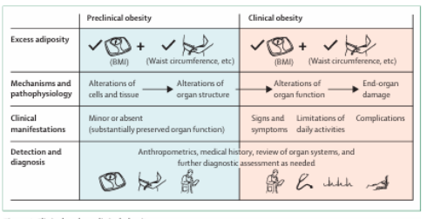
Fonte: Reproduzido de Rubino et al.²

Confirmada a presença de excesso de adiposidade, o diagnóstico de obesidade clínica exige que se demonstre doença em curso. Para tanto, a Comissão estabeleceu dois critérios principais:
- Evidência de disfunção de órgãos ou tecidos causada pela obesidade, identificada por sinais, sintomas ou exames complementares;
- Limitações substanciais nas AVDs, ajustadas por idade, atribuíveis ao excesso de gordura corporal;
Esse modelo espelha a lógica aplicada em outras doenças crônicas, nas quais a enfermidade é caracterizada não apenas por risco, mas pela comprovação de alterações fisiopatológicas específicas. Assim, desloca-se o diagnóstico da obesidade do campo do “provável risco futuro” para o da doença já instalada, com implicações imediatas para o tratamento.
O relatório fornece uma lista abrangente de manifestações clínicas que podem sustentar o diagnóstico de obesidade clínica em adultos. No sistema respiratório, destacam-se a apneia obstrutiva do sono, a hipoventilação e a redução da complacência pulmonar. No sistema cardiovascular, incluem-se a hipertensão arterial, a insuficiência cardíaca com fração de ejeção preservada, a insuficiência cardíaca com fração de ejeção reduzida, a fibrilação atrial recorrente, a hipertensão pulmonar e o tromboembolismo venoso. No domínio metabólico, o conjunto de alterações caracterizado por hiperglicemia, triglicerídeos elevados e a lipoproteína de alta densidade (HDL) baixo configura disfunção relevante. No fígado, a esteatose acompanhada de fibrose é uma manifestação típica. No sistema renal, a presença de microalbuminúria associada à queda da taxa de filtração glomerular representa evidência de lesão orgânica. Alterações urológicas, como incontinência urinária crônica e disfunções reprodutivas, como síndrome dos ovários policísticos em mulheres e hipogonadismo em homens, também podem constituir critérios diagnósticos. Finalmente, o acometimento musculoesquelético, expresso em dor articular incapacitante, limitação de mobilidade e linfedema crônico de membros inferiores, reforça o caráter sistêmico da obesidade clínica.

Figura 2 – Critérios diagnósticos para obesidade clínica em adultos.
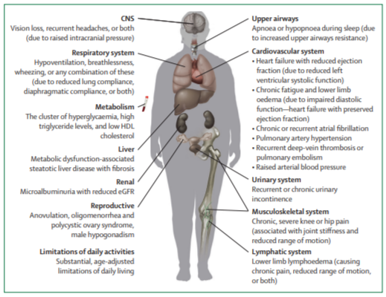
Fonte: Reproduzido de Rubino et al.²

Na população pediátrica, critérios específicos foram delineados, contemplando manifestações como hipertensão arterial precoce, distúrbios respiratórios do sono, doença hepática gordurosa associada à obesidade, alterações ortopédicas (pé plano, desalinhamento de membros, escorregamento da epífise femoral proximal) e limitações de mobilidade. A Comissão enfatiza que essas manifestações devem ser interpretadas à luz da idade, para evitar tanto o subdiagnóstico quanto a rotulação indevida de crianças apenas com sobrepeso.

Figura 3 – Critérios diagnósticos para obesidade clínica em crianças e adolescentes.
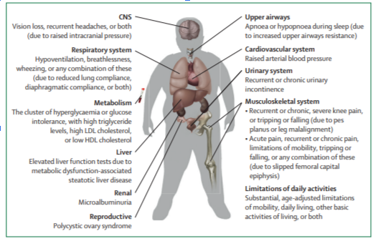
Fonte: Reproduzido de Rubino et al.²

Outro ponto inovador é a introdução do conceito de remissão da obesidade clínica. O relatório define remissão como a reversão parcial ou total das manifestações de disfunção orgânica atribuíveis à obesidade, sustentada por pelo menos seis meses, sem necessidade de farmacoterapia contínua. Essa definição tem implicações clínicas e jurídicas relevantes. Clinicamente, permite avaliar a efetividade de intervenções para além da simples perda de peso, valorizando desfechos funcionais. Juridicamente, pode fundamentar políticas de cobertura de tratamentos, reconhecendo que a obesidade clínica é doença crônica com possibilidade de controle, mas não de cura definitiva, exigindo monitoramento contínuo.
A Comissão também faz distinções conceituais importantes. Diferencia, por exemplo, a obesidade clínica de classificações como “obesidade metabolicamente não saudável”, que descrevem risco de complicações, mas não caracterizam doença já presente. Também distingue “pré-obesidade” (categoria de IMC intermediária) de “obesidade pré-clínica” (fenótipo de adiposidade excessiva com função preservada), evitando sobreposição de conceitos. Essas distinções são essenciais para dar clareza à prática médica e ao debate jurídico.
Do ponto de vista das políticas públicas, a redefinição da obesidade como doença clínica autônoma tem implicações diretas. O critério tradicional de “obesity plus”, frequentemente utilizado por seguradoras e gestores para condicionar acesso a tratamentos à presença de outra comorbidade, é rejeitado pela Comissão. Essa prática, considerada discriminatória, exclui pacientes que já apresentam manifestações de obesidade clínica e que necessitam de intervenção terapêutica. O relatório defende que a obesidade, por si só, deve ser reconhecida como doença, legitimando a cobertura de tratamentos cirúrgicos e farmacológicos sempre que os critérios clínicos estiverem presentes.
Além disso, a Comissão destaca a necessidade de combater o estigma social associado à obesidade. O preconceito por peso interfere no diagnóstico, dificulta a adesão a programas de tratamento e compromete a formulação de políticas públicas efetivas. O reconhecimento da obesidade como doença crônica é, portanto, não apenas uma decisão médica, mas também um imperativo ético e jurídico, em consonância com princípios como o da dignidade da pessoa humana e o direito universal à saúde.
Em suma, a redefinição proposta estabelece que a obesidade deve ser compreendida em dois planos distintos: como condição de risco (obesidade pré-clínica) e como doença estabelecida (obesidade clínica). Essa estrutura conceitual fortalece a prática clínica, orienta políticas públicas de saúde, confere legitimidade às decisões judiciais e contribui para a redução do estigma social. Ao reconhecer a obesidade clínica como doença crônica sistêmica, o relatório fornece a base científica e normativa necessária para que o paciente obeso seja tratado não como culpado individual, mas como sujeito de direitos em um sistema de saúde que deve garantir acesso equitativo, tratamento baseado em evidências e acompanhamento contínuo.

1.2 A Obesidade como Epidemia Global e Fenômeno de Saúde Pública

A obesidade consolidou-se nas últimas décadas como um dos mais relevantes desafios da saúde pública contemporânea, reconhecida pela OMS como uma epidemia global de caráter multifatorial, com profundas repercussões clínicas, sociais e econômicas. A magnitude e o crescimento acelerado dessa condição têm colocado a obesidade no centro das agendas sanitárias internacionais, ao lado das demais doenças crônicas não transmissíveis (DCNT), como DM2, HAS e cardiopatias isquêmicas (3).

De acordo com o relatório global da OMS publicado em 2024, mais de 890 milhões de adultos vivem atualmente com obesidade, o que representa cerca de 16% da população adulta mundial. Quando somados os indivíduos com sobrepeso (IMC ≥ 25 kg/m²), o número ultrapassa 2,5 bilhões de pessoas, aproximadamente 43% dos adultos no planeta (3). Esse cenário marca uma duplicação das taxas observadas em 1990 e revela que o problema deixou de ser exclusivo de países de alta renda, disseminando-se rapidamente em nações de média e baixa renda, onde coexistem a desnutrição e o excesso de peso (4).

Gráfico 1 – Distribuição do índice de massa corporal (IMC) nas populações adultas mundiais (ambos os sexos).
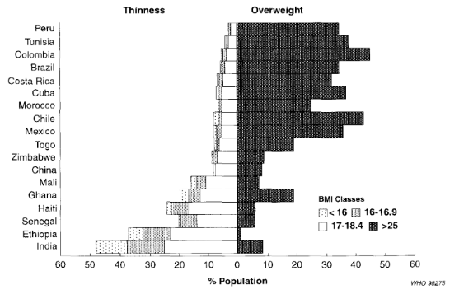
Fonte: Reproduzido da World Health Organization.⁴

Dados do Global Burden of Disease Study 2023, conduzido pelo Institute for Health Metrics and Evaluation (IHME), corroboram a centralidade da obesidade e do sobrepeso na carga global de doenças, demonstrando crescimento consistente da prevalência em praticamente todas as regiões do mundo e uma contribuição expressiva para anos de vida perdidos ajustados por incapacidade, especialmente por sua associação com doenças cardiovasculares, DM2 e outras DCNTs. O estudo evidencia ainda marcadas desigualdades regionais e socioeconômicas, com aumento proporcionalmente mais acelerado em países de média e baixa renda, reforçando o caráter global e estrutural do problema (5).

A World Obesity Federation (WOF) classifica a obesidade como a principal epidemia do século XXI e projeta que, até 2035, cerca de 1,9 bilhão de pessoas poderão ser afetadas por essa condição, incluindo 1,5 bilhão de adultos e 400 milhões de crianças e adolescentes (6). Tais estimativas refletem a transição nutricional e epidemiológica vivenciada globalmente: a redução das doenças infecciosas e carenciais foi acompanhada pelo aumento das doenças crônicas relacionadas ao estilo de vida e à alimentação inadequada.

Assim, a obesidade tornou-se não apenas um indicador biológico, mas também um marcador de desigualdade social e de falhas estruturais na promoção da saúde.

Tabela 1 – Estimativa global (2020) e número projetado de adultos (2025–2035) com IMC elevado.
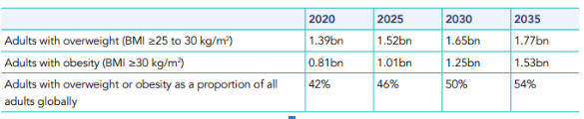
Fonte: Reproduzido da World Obesity Federation.⁶

A evolução da obesidade mundial está intimamente ligada à urbanização acelerada, à industrialização do sistema alimentar e à expansão do consumo de produtos ultraprocessados. O relatório The State of Food Security and Nutrition in the World 2023, elaborado conjuntamente pela Food and Agriculture Organization of the United Nations (FAO), United Nations Children’s Fund (UNICEF) e OMS, evidencia que a insegurança alimentar permanece como um fenômeno persistente e estrutural em escala global, afetando de maneira desproporcional populações vulneráveis. O documento destaca que a má nutrição manifesta-se de forma multifacetada, coexistindo a desnutrição, as carências de micronutrientes, o sobrepeso e a obesidade dentro de um mesmo país, de uma mesma comunidade e, por vezes, de um mesmo domicílio. Essa sobreposição de agravos reflete transformações profundas nos sistemas alimentares, que passaram a ofertar alimentos amplamente disponíveis, porém nutricionalmente inadequados, reforçando padrões alimentares associados ao adoecimento crônico (7).
O relatório também enfatiza que a expansão do sobrepeso e da obesidade está diretamente relacionada a sistemas alimentares que falham em garantir dietas saudáveis, acessíveis e culturalmente adequadas para toda a população. Barreiras econômicas, sociais e territoriais limitam o acesso a alimentos in natura e minimamente processados, enquanto produtos ultraprocessados tornam-se mais disponíveis, baratos e intensamente promovidos, sobretudo em contextos de maior vulnerabilidade social. Segundo o documento, essas dinâmicas aprofundam desigualdades nutricionais e contribuem para a consolidação da obesidade como expressão de falhas estruturais na segurança alimentar e nutricional, demandando respostas intersetoriais que articulem políticas de saúde, assistência social, agricultura e regulação de mercados (7).
Paralelamente às transformações no padrão alimentar, a redução global dos níveis de atividade física constitui um dos principais determinantes ambientais da expansão da obesidade. O Global status report on physical activity 2022, publicado pela OMS, demonstra que cerca de 81% dos adolescentes e mais de 25% dos adultos no mundo não atingem os níveis mínimos recomendados de atividade física, evidenciando um cenário de inatividade generalizada. O relatório destaca ainda que processos como urbanização não planejada, dependência crescente de transporte motorizado, ambientes urbanos pouco favoráveis à mobilidade ativa e desigual acesso a espaços públicos seguros contribuem de forma significativa para o aumento do sedentarismo, especialmente em países de média e baixa renda (8).

Gráfico 2 – Prevalência de adultos com 18 anos ou mais que não atendem às diretrizes da OMS para atividade física, por região da OMS (2010–2016).
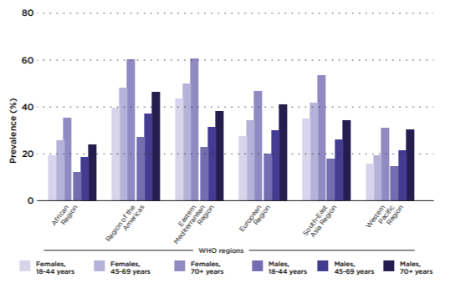
Fonte: Reproduzido da World Health Organization.⁸

Gráfico 3 – Prevalência de escolares de 11 a 17 anos que não atendem às diretrizes da OMS para atividade física, por região da OMS (2010 e 2016).
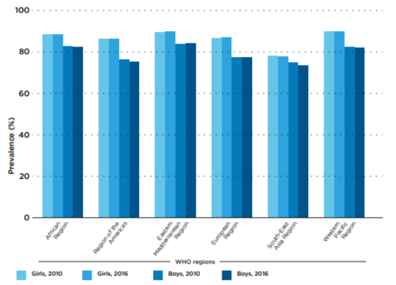
Fonte: Reproduzido da World Health Organization.⁸

Entretanto, compreender a obesidade apenas sob a ótica comportamental seria uma simplificação reducionista. Os determinantes sociais e econômicos exercem influência decisiva na gênese e na manutenção dessa condição. A literatura aponta que populações de menor renda, com baixa escolaridade e maior vulnerabilidade social, apresentam risco significativamente maior de desenvolver obesidade, em virtude do acesso limitado a alimentos saudáveis, da insegurança alimentar, do custo relativo mais elevado de frutas e verduras e da carência de espaços públicos seguros para a prática de atividade física (8). Trata-se, portanto, de um problema que transcende a dimensão biomédica e se insere no campo das políticas públicas, exigindo estratégias intersetoriais de enfrentamento.

No contexto brasileiro, o avanço da obesidade reflete essa tendência global, mas com peculiaridades marcadas pela desigualdade regional e pelo perfil socioeconômico da população. Segundo a Pesquisa Nacional de Saúde (PNS) de 2019, realizada pelo Instituto Brasileiro de Geografia e Estatística (IBGE) em parceria com o Ministério da Saúde (MS), 26,8% dos brasileiros adultos apresentavam obesidade e 61,7% estavam com excesso de peso, representando um aumento de mais de 100% em menos de duas décadas (9). Entre 2006 e 2021, o Sistema de Vigilância de Fatores de Risco e Proteção para Doenças Crônicas (Vigitel) observou crescimento contínuo da obesidade autorreferida em todas as capitais brasileiras, passando de 11,8% para 22,4% (10).

O Mapa da Obesidade 2024, divulgado pela Associação Brasileira para o Estudo da Obesidade e da Síndrome Metabólica (ABESO), confirma a tendência de aumento expressivo da obesidade no país e evidencia diferenças segundo sexo, nível de escolaridade e região, com maiores prevalências observadas entre mulheres, pessoas com menor escolaridade e em áreas do Sul e Sudeste, em consonância com dados de inquéritos nacionais (11).

Figura 4 – Prevalência de obesidade na população brasileira e do estado de São Paulo.
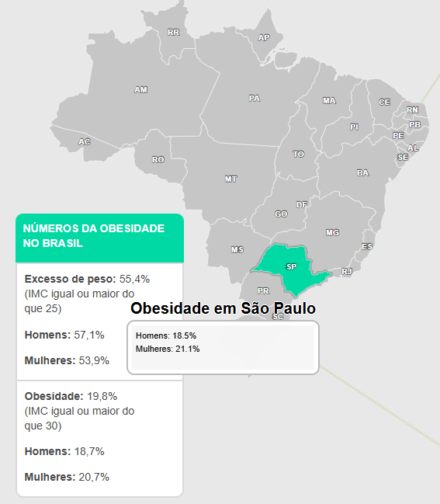
Fonte: Reproduzido da Associação Brasileira para o Estudo da Obesidade e da Síndrome Metabólica.¹¹

O Boletim Epidemiológico: Cenário da Obesidade no Brasil, publicado pelo MS em 2024, reforça que a obesidade constitui um dos principais fatores de risco para o aumento da carga de DCNT no país, estando fortemente associada à maior incidência de DM2, HAS, dislipidemias e doenças cardiovasculares (12).

Gráfico 4 – Prevalência da obesidade em adultos (≥18 anos) no Brasil (2006–2023).
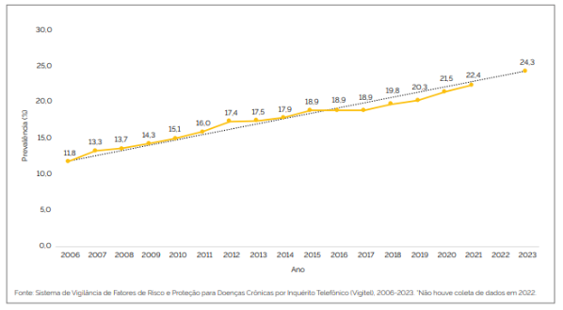
Fonte: Reproduzido do Ministério da Saúde.¹²

Gráfico 5 – Total de óbitos por obesidade (CID-10: E66) no Brasil (2010–2021).
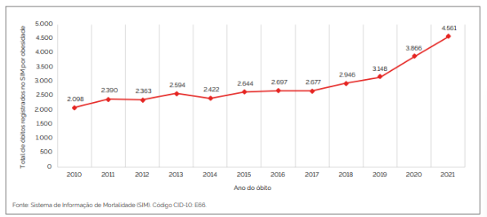
Fonte: Reproduzido do Ministério da Saúde.¹²

Esses números evidenciam que o Brasil vive um processo de “dupla carga nutricional”, no qual a persistência da desnutrição em determinados grupos sociais coexistem com o crescimento acelerado da obesidade e do sobrepeso. O Boletim Epidemiológico de 2024 do Ministério da Saúde destaca que esse paradoxo está fortemente associado a determinantes sociais da saúde, como insegurança alimentar, desigualdade econômica e condições ambientais desfavoráveis, reforçando a necessidade de estratégias intersetoriais para o enfrentamento da obesidade no país (12).
Diante desse cenário, a obesidade impõe-se como um problema de saúde pública cuja compreensão exige ir além da descrição epidemiológica ou da abordagem clínica isolada. Sua expansão contínua, associada a determinantes sociais, econômicos e ambientais, evidencia a insuficiência de respostas fragmentadas e reforça a necessidade de políticas públicas capazes de articular prevenção, cuidado e acesso equitativo aos serviços de saúde. Nesse sentido, o enfrentamento da obesidade coloca em evidência o papel do Estado na organização de respostas estruturadas para condições crônicas de alta prevalência, especialmente em sistemas públicos universais.
Nesse contexto, a compreensão da obesidade como fenômeno de saúde pública transcende a análise epidemiológica, impondo a necessidade de reflexão sobre o papel do Estado e a efetividade das políticas públicas no âmbito do direito à saúde.

1.3 A obesidade como objeto de reflexão médico-jurídica: justificativa e relevância do estudo
A escolha da obesidade como objeto central desta pesquisa decorre do reconhecimento de que se trata de um fenômeno que ultrapassa, de forma inequívoca, os limites da clínica individual e se projeta sobre dimensões estruturais da organização social, das políticas públicas e do próprio Direito. Embora amplamente descrita pela literatura médica como doença crônica multifatorial, associada a importantes desfechos adversos em saúde, a obesidade permanece, na prática, como um campo de tensão permanente entre o reconhecimento normativo de direitos e a capacidade efetiva do Estado de garanti-los. Essa dissociação entre o plano formal e o plano real constitui o ponto de partida desta investigação.
Do ponto de vista médico, a obesidade impõe um conjunto complexo de repercussões funcionais que afetam não apenas a expectativa de vida, mas também a autonomia, a mobilidade, a inserção social e a qualidade de vida dos indivíduos. Trata-se de uma condição que compromete múltiplos sistemas orgânicos, exige acompanhamento contínuo e demanda intervenções progressivas, frequentemente ao longo de toda a vida. No entanto, apesar de sua elevada prevalência e de seu impacto reconhecido sobre a carga global de doenças, a obesidade ainda ocupa um lugar ambíguo no imaginário social e institucional, sendo, não raras vezes, tratada como resultado exclusivo de escolhas individuais, e não como expressão de determinantes biológicos, ambientais, econômicos e culturais profundamente interligados.
Essa leitura reducionista, ao deslocar a responsabilidade do campo coletivo para o indivíduo, produz efeitos concretos sobre a organização da atenção à saúde. O estigma associado à obesidade interfere no acesso oportuno ao cuidado, compromete a relação terapêutica e contribui para a naturalização de trajetórias assistenciais marcadas por atraso no diagnóstico, subtratamento e exclusão de serviços especializados. A condição do paciente obeso, nesse contexto, revela-se não apenas como um desafio clínico, mas como um marcador de desigualdade no interior dos sistemas de saúde, especialmente nos sistemas públicos, estruturados sob os princípios da universalidade e da equidade.
É nesse ponto que a obesidade se afirma como tema incontornável do Direito da Saúde. O direito fundamental à saúde, consagrado constitucionalmente, não se limita à previsão abstrata de acesso a serviços, mas pressupõe a existência de políticas públicas capazes de responder, de forma organizada e contínua, às necessidades reais da população. A obesidade, enquanto doença crônica de alta prevalência, exige planejamento estatal, alocação racional de recursos, definição de linhas de cuidado e integração entre os diferentes níveis de atenção. Quando essas respostas não se concretizam de maneira suficiente, evidencia-se uma fratura entre o dever jurídico do Estado e a experiência vivida pelos usuários do sistema.
A relevância deste estudo reside justamente na análise dessa fratura. Embora o ordenamento jurídico brasileiro reconheça a saúde como direito de todos e dever do Estado, a efetivação desse comando enfrenta limites institucionais, administrativos e financeiros que se tornam particularmente visíveis no cuidado às pessoas com obesidade. A coexistência de diretrizes técnicas, normas infralegais e políticas formalmente instituídas com dificuldades persistentes de acesso e continuidade do cuidado revela um campo fértil para a reflexão jurídico-sanitária. Trata-se de compreender não apenas o que está previsto nas normas, mas como essas normas se materializam, ou deixam de se materializar, no cotidiano do sistema público de saúde.
Além disso, a obesidade ocupa posição singular no debate contemporâneo sobre igualdade material. Diferentemente de outras condições crônicas, seu tratamento ainda é frequentemente condicionado a critérios restritivos, à presença de comorbidades adicionais ou à capacidade de mobilização individual dos pacientes, inclusive por meio da judicialização. Essa realidade tensiona os princípios da equidade e da universalidade, ao produzir acesso desigual a terapias reconhecidas, favorecendo aqueles que dispõem de maior capital informacional, econômico ou jurídico. A análise desse fenômeno exige um olhar que articule conhecimento médico, compreensão institucional do SUS e fundamentos jurídicos do direito à saúde.
A escolha deste tema também se justifica pela necessidade de superar abordagens fragmentadas. A obesidade não pode ser adequadamente enfrentada por políticas isoladas, tampouco por respostas exclusivamente clínicas ou exclusivamente normativas. Seu caráter multifatorial impõe uma abordagem integrada, que considere os determinantes sociais da saúde, a organização das redes assistenciais, os critérios de acesso aos tratamentos especializados e os limites da atuação estatal. Nesse sentido, o Direito da Saúde oferece instrumentos analíticos essenciais para avaliar a coerência, a suficiência e a efetividade das políticas públicas voltadas ao cuidado da pessoa com obesidade.
Assim, a relevância desta pesquisa está ancorada na compreensão de que a obesidade não é apenas um objeto de intervenção clínica, mas um problema jurídico-sanitário de primeira ordem. Ao articular fundamentos médicos, princípios constitucionais e análise de políticas públicas, o estudo pretende oferecer subsídios para uma reflexão crítica sobre o papel do Estado na garantia do cuidado integral às pessoas com obesidade. Essa reflexão constitui o ponto de partida para a análise que se seguirá, voltada ao exame do arcabouço normativo, ético e institucional que estrutura o enfrentamento da obesidade no Brasil, permitindo compreender como o direito à saúde é formalmente delineado e quais são os limites e possibilidades de sua efetivação no âmbito das políticas públicas.
Diante do exposto, considera-se alcançado o objetivo específico de contextualizar a obesidade como problema de saúde pública e fenômeno médico-jurídico relevante, na medida em que o capítulo evidenciou sua consolidação como doença crônica multifatorial de elevada prevalência e impacto global, bem como sua inserção no campo das políticas públicas e do Direito da Saúde. A análise desenvolvida demonstrou que a obesidade ultrapassa a dimensão estritamente biomédica, configurando-se como um fenômeno complexo que exige respostas estruturadas do Estado. Ao evidenciar suas implicações para a organização do cuidado, a equidade no acesso e a efetividade das ações em saúde, o capítulo estabelece as bases teóricas e analíticas necessárias para o exame, nos capítulos seguintes, dos limites e das possibilidades de concretização do direito à saúde no âmbito do SUS.

Capítulo 2 – Direito Fundamental à Saúde, Políticas Públicas e Governança no Enfrentamento da Obesidade

Neste capítulo, analisaremos os fundamentos jurídicos do direito à saúde, o papel das políticas públicas como instrumentos de sua concretização e a importância da governança pública para a efetivação das ações estatais no enfrentamento da obesidade. Examinaremos a estrutura constitucional e infraconstitucional que sustenta o dever estatal em matéria de saúde, bem como os arranjos institucionais necessários à implementação dessas políticas no âmbito do SUS. Ao final, buscaremos compreender como direito, política pública e governança se articulam na construção de respostas estatais efetivas para condições crônicas de elevada complexidade.

2.1 O Direito Fundamental à Saúde como Dever Estatal e Direito Exigível
O direito à saúde ocupa posição central no ordenamento jurídico brasileiro, assumindo natureza de direito fundamental de cunho social e prestacional. A Constituição da República de 1988, ao dispor em seu artigo 196 que “a saúde é direito de todos e dever do Estado”, conferiu elevada densidade normativa a esse direito, impondo ao poder público obrigações positivas voltadas à formulação e execução de políticas sociais e econômicas destinadas à redução do risco de doenças e ao acesso universal e igualitário às ações e serviços de saúde (13). Trata-se de comando constitucional expresso, cuja efetividade não se subordina à mera discricionariedade administrativa, mas decorre diretamente do pacto constitucional firmado no Estado Democrático de Direito.
A saúde integra o rol dos direitos sociais previstos no artigo 6º da Constituição Federal, compondo o núcleo essencial do Estado Social brasileiro (13). Diferentemente dos direitos fundamentais de defesa, que exigem primordialmente abstenções estatais, os direitos sociais demandam atuação positiva, contínua e estruturada do Estado. No caso do direito à saúde, essa atuação se materializa por meio da organização de um sistema público capaz de ofertar ações e serviços de promoção, proteção e recuperação da saúde, de forma regionalizada, hierarquizada e integrada, conforme previsto no próprio texto constitucional (13).
A Lei nº 8.080/1990, ao instituir o Sistema Único de Saúde (SUS), operacionaliza o comando constitucional e reafirma que a saúde é direito fundamental do ser humano, cabendo ao Estado prover as condições indispensáveis ao seu pleno exercício (14). A legislação infraconstitucional deixa claro que o dever estatal não se limita à prestação individual de serviços assistenciais, abrangendo a formulação e a execução de políticas públicas voltadas à prevenção de doenças, ao controle de agravos e à organização racional da rede de atenção à saúde (14). O SUS, portanto, não constitui mera opção administrativa, mas instrumento jurídico de concretização do direito fundamental à saúde.
Do ponto de vista dogmático, a doutrina constitucional reconhece que o direito à saúde apresenta dupla dimensão. Em sua dimensão subjetiva, assegura ao indivíduo a possibilidade de exigir prestações estatais necessárias à proteção da vida e da integridade física. Em sua dimensão objetiva, impõe ao Estado o dever de estruturar políticas públicas, definir prioridades, organizar fluxos assistenciais e garantir a continuidade do cuidado de forma equitativa (15). Essa dimensão objetiva é particularmente relevante no campo da saúde pública, pois desloca o foco do atendimento episódico para a responsabilidade estatal de planejamento e governança do sistema.
Nesse contexto, destaca-se a contribuição de Ingo Wolfgang Sarlet ao desenvolver o conceito de mínimo existencial como núcleo essencial dos direitos fundamentais sociais. Segundo o autor, embora a concretização desses direitos dependa de políticas públicas e da disponibilidade de recursos, não é juridicamente admissível que o Estado se exima de garantir um patamar mínimo de prestações indispensáveis à preservação da dignidade da pessoa humana (15). O mínimo existencial opera, assim, como limite material à atuação estatal e como critério de controle das escolhas públicas em matéria de saúde.
A invocação da chamada reserva do possível, frequentemente utilizada pelo Estado para justificar a limitação ou a negativa de prestações em saúde, deve ser analisada à luz desse núcleo essencial. A jurisprudência do Supremo Tribunal Federal (STF) consolidou o entendimento de que a escassez de recursos, embora relevante, não pode ser alegada de forma genérica ou abstrata para afastar a obrigação estatal de assegurar prestações essenciais à saúde (16). A reserva do possível exige demonstração concreta da impossibilidade financeira e não pode comprometer o mínimo existencial nem a proteção da vida e da dignidade humana (17).
Além disso, o STF tem afirmado que o dever estatal em matéria de saúde não se restringe ao atendimento de demandas individuais, mas envolve a responsabilidade de planejar, implementar e executar políticas públicas capazes de atender a coletividade de forma equitativa. A omissão administrativa, caracterizada pela ausência de implementação adequada de políticas previamente instituídas, pode configurar violação direta ao direito fundamental à saúde, especialmente quando o próprio Estado reconhece determinado tratamento ou ação como parte de sua política pública, mas não assegura as condições materiais para sua efetivação (16).
No campo do Direito da Saúde, Maria Paula Dallari Bucci sustenta que as políticas públicas devem ser compreendidas como instrumentos jurídicos de concretização dos direitos fundamentais. Para a autora, não se trata de escolhas políticas discricionárias, mas de deveres constitucionais vinculados à realização dos comandos da Constituição (18). A simples edição de normas ou portarias, desacompanhada de capacidade operacional, financiamento adequado e mecanismos de governança, não satisfaz o dever estatal, pois não garante o acesso real e igualitário aos serviços de saúde (18).
Dessa forma, o direito fundamental à saúde deve ser compreendido como direito exigível, cujo conteúdo ultrapassa a prestação pontual de serviços e alcança a própria estruturação do sistema público de saúde. A atuação estatal em saúde não é faculdade, mas obrigação constitucional, diretamente vinculada à dignidade da pessoa humana e à efetividade dos direitos sociais (13,15). Esse enquadramento jurídico é essencial para compreender as tensões que emergem quando políticas públicas formalmente instituídas não se concretizam de maneira adequada, abrindo espaço para conflitos institucionais e para a atuação do Poder Judiciário.

2.2 Políticas Públicas como Instrumento Jurídico de Concretização do Direito à Saúde
A compreensão das políticas públicas constitui elemento central para a análise da efetividade do direito fundamental à saúde e para a delimitação das obrigações jurídicas atribuídas ao Estado na promoção do bem-estar social. No âmbito do Direito da Saúde, não é possível examinar a concretização desse direito apenas a partir da leitura isolada de normas constitucionais ou infraconstitucionais. É indispensável compreender como tais normas se traduzem em programas de ação governamental capazes de produzir efeitos reais e contínuos sobre a vida da população. As políticas públicas surgem, nesse contexto, como o principal elo entre o texto constitucional e a realidade administrativa.
O estudo sistemático das políticas públicas teve início no campo da ciência política, especialmente a partir das contribuições de Harold Dwight Lasswell, considerado o fundador das chamadas policy sciences. Em sua obra clássica, Lasswell propôs que o processo decisório estatal deveria ser analisado de forma integrada, combinando rigor científico, valores democráticos e orientação prática voltada à solução de problemas sociais concretos (19). Ao formular a conhecida pergunta “quem ganha o quê, por quê e com que efeito?”, o autor evidenciou que toda política pública envolve escolhas distributivas e impactos sociais diferenciados, afastando a ideia de neutralidade das decisões governamentais (20).
A principal contribuição de Harold Lasswell para o campo das políticas públicas reside na compreensão do processo decisório estatal como um fenômeno contínuo e integrado, orientado à identificação de problemas, à formulação de alternativas, à tomada de decisões e à avaliação de seus efeitos. Essa perspectiva rompe com a visão fragmentada da atuação estatal e permite compreender a política pública como um processo dinâmico, que exige planejamento, coordenação institucional e capacidade de adaptação ao longo do tempo. No campo da saúde, tal abordagem revela-se particularmente relevante, uma vez que políticas sanitárias demandam continuidade, monitoramento permanente e ajustes constantes diante de mudanças epidemiológicas e sociais.
Essa leitura processual serviu de base para o desenvolvimento de modelos analíticos posteriores que buscaram sistematizar, de forma didática, as diferentes fases do processo decisório. Embora não se trate de um esquema fechado, tais modelos passaram a representar a política pública como um ciclo composto por etapas interdependentes, como a formação da agenda, a formulação, a implementação, a avaliação e o monitoramento. A figura abaixo ilustra essa representação cíclica das políticas públicas, amplamente utilizada na análise contemporânea da ação governamental, especialmente no campo da saúde pública.

Figura 5 – Modelo de ciclo das políticas públicas.
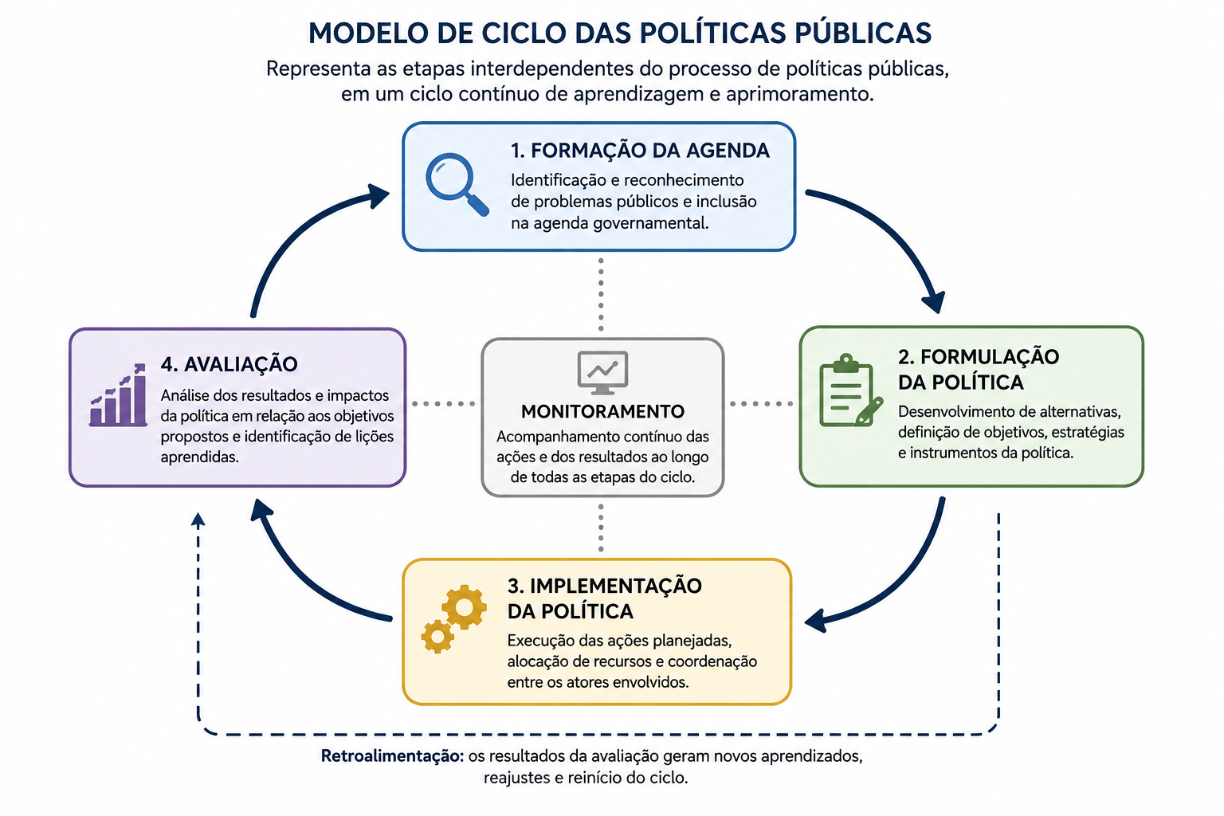
Fonte: Elaboração própria, com base em Lasswell.¹⁹˒²⁰; Dye.²¹˒²²; e Bucci.¹⁸.

Thomas R. Dye contribuiu para a consolidação desse campo ao propor uma definição sintética e operacional de política pública, segundo a qual política pública é tudo aquilo que o governo escolhe fazer ou deixar de fazer (21). Essa formulação introduz um elemento fundamental para a análise jurídica: a omissão estatal também constitui forma de política pública, produzindo efeitos concretos sobre a sociedade (22). Ao reconhecer a inação como decisão governamental, Dye amplia o campo de responsabilização do Estado e fornece base teórica para a análise das omissões administrativas como potenciais violações de direitos fundamentais.
Embora desenvolvidas no âmbito da ciência política, essas contribuições fornecem subsídios importantes para a construção de uma teoria jurídica das políticas públicas. No ordenamento constitucional brasileiro, especialmente após a Constituição de 1988, as políticas públicas deixam de ser compreendidas como simples escolhas discricionárias do governo e passam a ser encaradas como instrumentos necessários para a concretização de direitos fundamentais. Esse deslocamento conceitual é aprofundado no campo jurídico pela obra de Maria Paula Dallari Bucci, cuja contribuição é central para o Direito da Saúde.
Para Bucci, política pública é um programa de ação governamental juridicamente estruturado, orientado à realização de direitos fundamentais e ao cumprimento de deveres constitucionais do Estado (18). Essa definição retira as políticas públicas do campo exclusivo da conveniência política e as insere no âmbito do dever jurídico. A formulação, a execução e a avaliação das políticas públicas passam, assim, a ser submetidas aos princípios constitucionais da legalidade, da eficiência, da publicidade e da moralidade administrativa. No caso do direito à saúde, essa perspectiva é particularmente relevante, pois reforça a ideia de que o Estado não pode se limitar à edição formal de normas ou diretrizes, devendo assegurar condições materiais para sua implementação efetiva.
A partir dessa concepção, a política pública em saúde deve ser compreendida como obrigação jurídica continuada, que envolve não apenas a criação de programas ou a edição de atos normativos, mas também o planejamento orçamentário, a organização da rede assistencial, a definição de critérios transparentes de acesso e a garantia de continuidade do cuidado. A efetividade do direito à saúde depende, portanto, de um modelo de governança pública capaz de articular os diferentes níveis de governo, integrar os diversos pontos da rede de atenção e assegurar a utilização racional dos recursos disponíveis.
No contexto do SUS, à luz do arcabouço constitucional e infraconstitucional analisado, a governança pública assume papel estruturante. O SUS foi concebido como sistema descentralizado, regionalizado e hierarquizado, o que exige elevado grau de coordenação institucional entre União, Estados e Municípios. A ausência de planejamento adequado, a fragmentação de responsabilidades ou a insuficiência de mecanismos de monitoramento comprometem a efetividade das políticas públicas e geram desigualdades no acesso aos serviços de saúde. Nessas situações, a falha não se resume a um problema administrativo, mas configura omissão estatal juridicamente relevante, na medida em que impede a concretização de um direito fundamental.
A análise jurídica das políticas públicas em saúde também deve considerar a dimensão orçamentária. A alocação de recursos públicos não é ato neutro, mas expressão concreta das prioridades estatais. Embora o Estado disponha de certa margem de discricionariedade na definição de suas políticas, essa liberdade encontra limites nos comandos constitucionais e no dever de garantir o mínimo existencial. A insuficiência de financiamento ou a destinação inadequada de recursos para políticas de saúde pode caracterizar violação ao direito fundamental à saúde, especialmente quando compromete o acesso equitativo da população aos serviços essenciais.
Nesse sentido, a política pública não pode ser reduzida a um enunciado normativo ou a um plano formal. Ela exige execução contínua, avaliação de resultados e correção de rumos. A ausência dessas etapas fragiliza a política pública e compromete sua legitimidade jurídica. No campo da saúde, políticas públicas mal executadas ou interrompidas produzem impactos diretos sobre a vida e a dignidade das pessoas, razão pela qual sua análise não pode prescindir de critérios jurídicos de controle e responsabilização.
Assim, a partir da integração entre as contribuições de Lasswell, Dye e Bucci, é possível compreender as políticas públicas como instrumentos jurídicos essenciais para a concretização do direito fundamental à saúde. Elas representam o meio pelo qual o Estado transforma comandos constitucionais abstratos em ações concretas e continuadas, capazes de produzir efeitos reais sobre a saúde da população. A omissão estatal, a falha de planejamento ou a execução inadequada dessas políticas não constituem meros problemas de gestão, mas situações juridicamente relevantes, que tensionam os princípios da universalidade, da equidade e da dignidade da pessoa humana.
Essa compreensão é fundamental para o exame das políticas públicas voltadas ao enfrentamento da obesidade, na medida em que permite analisar não apenas a existência formal de diretrizes e programas, mas sua capacidade efetiva de garantir acesso equitativo ao cuidado. Ao situar as políticas públicas como dever jurídico e instrumento de governança do direito à saúde, cria-se a base conceitual necessária para compreender, no subitem seguinte, como a obesidade se insere no ordenamento jurídico brasileiro como objeto específico de política pública e quais são as consequências dessa inserção para a atuação estatal.

2.3 A Obesidade como Objeto de Política Pública no Ordenamento Jurídico Brasileiro
A obesidade consolidou-se, nas últimas décadas, como um dos principais desafios sanitários contemporâneos, em razão de sua elevada prevalência, de seu caráter crônico e de seus impactos sociais, econômicos e assistenciais. Esse cenário contribuiu para o reconhecimento progressivo da obesidade não apenas como condição clínica individual, mas como problema de saúde pública de grande magnitude, exigindo respostas organizadas e contínuas por parte do Estado. No plano jurídico-sanitário, esse reconhecimento é fundamental para compreender a inserção da obesidade no campo das políticas públicas de saúde (3).
A classificação da obesidade como DCNT, adotada pela OMS, desempenha papel central na redefinição de seu estatuto jurídico, ao deslocá-la do âmbito da responsabilidade exclusivamente individual para o campo das ações coletivas de promoção, prevenção e cuidado em saúde. Ao ser compreendida como fenômeno multifatorial, resultante da interação entre fatores biológicos, comportamentais, ambientais e socioeconômicos, a obesidade passa a demandar intervenções estatais estruturadas, contínuas e articuladas, compatíveis com sua complexidade e impacto social (3).
No contexto brasileiro, a incorporação da obesidade à agenda da saúde pública ocorre no interior das estratégias mais amplas de enfrentamento das doenças crônicas não transmissíveis, reconhecidas como prioridade sanitária em razão de seu impacto epidemiológico e econômico. O Plano de Ações Estratégicas para o Enfrentamento das DCNT no Brasil 2021–2030, elaborado pelo MS, reconhece a obesidade como um dos principais determinantes de risco modificáveis e orienta a formulação de políticas públicas voltadas à alimentação saudável, à promoção da atividade física e à atenção integral à pessoa com obesidade (23). Esse reconhecimento institucional, ainda que formulado em termos gerais, possui relevância jurídica, pois fundamenta a atribuição de responsabilidades ao Estado no tocante ao planejamento, à organização e à execução de ações voltadas ao cuidado dessa população no âmbito do SUS.
Sob a perspectiva do Direito da Saúde, a inclusão da obesidade no rol dos agravos prioritários implica seu enquadramento como objeto legítimo de política pública. À luz da concepção das políticas públicas como instrumentos jurídicos de concretização de direitos fundamentais, uma vez reconhecida institucionalmente como doença crônica de relevância coletiva, a obesidade passa a integrar o campo de incidência do dever estatal de concretização do direito fundamental à saúde em sua dimensão objetiva (18). Isso significa que o Estado não se limita ao reconhecimento formal do problema, mas assume a obrigação jurídica de estruturar respostas institucionais compatíveis com sua magnitude, por meio de planejamento, organização da rede assistencial, alocação de recursos e garantia de continuidade do cuidado.
A análise empírica da realidade brasileira, contudo, evidencia que o reconhecimento normativo não se converte automaticamente em efetividade material. Dados de vigilância epidemiológica, como os do Vigitel, revelam persistência de elevadas prevalências e desigualdades regionais significativas, indicando que as estratégias adotadas ainda não foram capazes de alterar de modo estrutural o cenário epidemiológico (24). Essa constatação permite compreender que a política pública em saúde não se esgota na edição de planos ou diretrizes, mas exige execução coordenada, monitoramento de resultados e capacidade institucional de adaptação às necessidades reais da população.
Essa lacuna entre reconhecimento formal e efetividade prática assume relevância jurídica, pois evidencia situações de omissão estatal que não se limitam à inexistência de normas, mas decorrem da insuficiente execução de políticas já reconhecidas como necessárias. Quando o Estado reconhece a obesidade como problema de saúde pública, mas não assegura os meios institucionais adequados para enfrentá-la, cria-se um cenário de tensão entre o dever constitucional de garantia do direito à saúde e a realidade da oferta de serviços no sistema público. A obesidade, nesse sentido, funciona como indicador sensível da capacidade do SUS de responder a doenças crônicas complexas, que exigem cuidado contínuo, coordenação institucional e utilização racional de recursos.
Dessa forma, reconhecer a obesidade como objeto de política pública no ordenamento jurídico brasileiro não representa apenas enquadramento conceitual, mas a afirmação de um dever jurídico estruturante. A partir desse fundamento, torna-se possível examinar as consequências decorrentes da insuficiente implementação dessas políticas, especialmente no que se refere à atuação do Poder Judiciário como instância de resolução de conflitos decorrentes da falha ou insuficiência das respostas administrativas

2.4 Governança Pública em Saúde e Federalismo Sanitário na Efetivação das Políticas Públicas
A efetivação do direito fundamental à saúde por meio de políticas públicas estruturadas pressupõe a existência de um modelo de governança pública capaz de articular normas, instituições, recursos e processos decisórios de forma coordenada, transparente e contínua. No campo da saúde, a governança assume relevância singular, uma vez que a prestação de serviços e a organização das ações sanitárias dependem de múltiplos atores institucionais, diferentes níveis de governo e variados mecanismos de coordenação administrativa. A ausência de governança adequada compromete não apenas a eficiência da política pública, mas sua própria legitimidade jurídica enquanto instrumento de concretização de direitos fundamentais.
No âmbito do SUS, a governança pública em saúde encontra fundamento direto no desenho constitucional adotado pela Constituição de 1988, que instituiu um modelo de federalismo cooperativo orientado pela descentralização, pela regionalização e pela hierarquização das ações e serviços de saúde (13). A organização do SUS não se limita à repartição formal de competências, mas exige mecanismos permanentes de coordenação intergovernamental capazes de assegurar a integralidade do cuidado e a continuidade das políticas públicas em um sistema marcado pela autonomia administrativa dos entes federativos.
A Lei nº 8.080/1990 explicita esse modelo ao atribuir competências específicas à União, aos Estados, ao Distrito Federal e aos Municípios, ao mesmo tempo em que estabelece a necessidade de atuação integrada e solidária entre os entes (14). A União assume papel central na formulação de políticas nacionais, no financiamento e na definição de diretrizes gerais, os Estados exercem funções de coordenação regional, apoio técnico e organização de serviços de média e alta complexidade e os Municípios, por sua vez, são responsáveis pela execução direta de grande parte das ações e serviços de saúde. Essa repartição, entretanto, não opera de forma automática, exigindo instâncias de pactuação, planejamento regional e mecanismos institucionais de governança para evitar sobreposições, vazios assistenciais e fragmentação da política pública.
Nesse contexto, a governança pública em saúde pode ser compreendida como o conjunto de arranjos institucionais, processos decisórios e mecanismos de coordenação por meio dos quais o Estado organiza, implementa, monitora e avalia políticas públicas de saúde em um ambiente federativo complexo. Diferentemente da gestão administrativa cotidiana, a governança envolve decisões estratégicas, definição de responsabilidades, pactuação de prioridades e estabelecimento de mecanismos de controle e accountability. Trata-se, portanto, de um conceito que transcende a execução de atos administrativos isolados e se projeta sobre a capacidade estatal de sustentar políticas públicas de forma contínua e coerente.
O Decreto nº 7.508/2011 representa marco relevante na consolidação da governança do SUS ao regulamentar a Lei nº 8.080/1990 e estabelecer instrumentos jurídicos destinados à organização da rede de atenção à saúde, à definição das regiões de saúde e à pactuação interfederativa (25). Ao introduzir conceitos como Região de Saúde, Contrato Organizativo da Ação Pública da Saúde (COAP) e Redes de Atenção à Saúde, o decreto reforça a centralidade da governança como elemento estruturante da política pública de saúde, reconhecendo que a efetividade do sistema depende da coordenação entre os entes federativos e da clareza na distribuição de responsabilidades.
A regionalização, nesse sentido, não constitui mera diretriz administrativa, mas instrumento jurídico de governança voltado à racionalização da oferta de serviços, à otimização de recursos e à garantia de acesso equitativo da população às ações de saúde. A organização regional das redes de atenção busca superar a fragmentação decorrente da excessiva municipalização, fenômeno que, embora tenha ampliado o acesso em determinados contextos, também produziu assimetrias na capacidade de resposta do sistema, especialmente no enfrentamento de condições crônicas que demandam cuidado contínuo e integração entre diferentes níveis de atenção.
A governança pública em saúde também se relaciona de forma direta com a dimensão orçamentária das políticas públicas. O financiamento do SUS, estruturado a partir de responsabilidades compartilhadas entre os entes federativos, exige mecanismos de coordenação capazes de alinhar planejamento, execução orçamentária e prioridades sanitárias. A insuficiência de recursos, a instabilidade no financiamento ou a ausência de critérios transparentes de alocação comprometem a efetividade das políticas públicas e tensionam o modelo federativo, produzindo desigualdades regionais no acesso aos serviços. Nesses casos, a fragilidade não decorre apenas de limitações financeiras, mas da ausência de governança capaz de orientar decisões orçamentárias de forma compatível com os objetivos da política pública.
Sob a perspectiva jurídica, a governança pública em saúde adquire relevância como critério de avaliação da atuação estatal. A existência formal de normas, planos e diretrizes não é suficiente para caracterizar o cumprimento do dever constitucional de garantia do direito à saúde. É necessário que o Estado demonstre capacidade institucional para implementar tais políticas de maneira coordenada, contínua e monitorável. A ausência de mecanismos de governança, como instâncias de pactuação efetivas, sistemas de informação integrados e processos de avaliação de resultados, fragiliza a política pública e compromete sua legitimidade enquanto instrumento jurídico de concretização de direitos fundamentais.
Nesse ponto, a contribuição de Maria Paula Dallari Bucci revela-se particularmente relevante, ao destacar que as políticas públicas devem ser analisadas não apenas em sua dimensão normativa, mas também a partir de sua capacidade de organização institucional e de produção de resultados socialmente relevantes (18). A governança, nessa perspectiva, constitui elemento essencial da juridicidade das políticas públicas, pois permite aferir se o programa de ação governamental foi estruturado de modo compatível com os deveres constitucionais do Estado.
No âmbito do SUS, a governança pública assume ainda maior complexidade diante da necessidade de integrar ações de promoção, prevenção e cuidado em um sistema orientado pela integralidade. Condições crônicas de elevada prevalência, como a obesidade, evidenciam a importância de arranjos institucionais capazes de assegurar continuidade do cuidado, articulação entre níveis assistenciais e definição clara de fluxos e responsabilidades. A ausência desses elementos não configura apenas falha administrativa, mas expressão de insuficiência institucional na condução da política pública.
Dessa forma, a análise da governança pública em saúde e do federalismo sanitário permite compreender que a efetivação do direito à saúde não depende exclusivamente da existência de normas ou do reconhecimento formal de prioridades sanitárias. Ela exige capacidade estatal de coordenação, planejamento regional, financiamento adequado e mecanismos de avaliação contínua. A governança emerge, assim, como eixo estruturante da política pública de saúde, funcionando como ponte entre os comandos constitucionais e a realidade concreta da prestação de serviços no SUS.
Diante do exposto, considera-se alcançado o objetivo específico de examinar os fundamentos constitucionais e jurídicos do direito à saúde e das políticas públicas, na medida em que o capítulo evidenciou a centralidade do direito à saúde como dever estatal de natureza prestacional, bem como a função das políticas públicas como instrumentos jurídicos indispensáveis à sua concretização. A análise da estrutura constitucional, da legislação infraconstitucional e das contribuições doutrinárias permitiu demonstrar que a efetividade desse direito não se esgota na previsão normativa, dependendo da organização institucional, da alocação adequada de recursos e da capacidade de governança do sistema de saúde. Ao examinar a inserção da obesidade no campo das políticas públicas e a relevância da coordenação federativa na implementação dessas ações, o capítulo contribui para a compreensão das bases jurídico-institucionais que condicionam a efetividade do direito à saúde no âmbito do SUS, estabelecendo os elementos necessários para a análise, no capítulo seguinte, da evolução normativa e da organização da linha de cuidado da obesidade no Brasil.

Capítulo 3 – A Política Pública de Tratamento da Obesidade no Brasil: Marcos Regulatórios e Linha de Cuidado

Neste capítulo, examinaremos a evolução da política pública de tratamento da obesidade no Brasil, com ênfase nos principais marcos regulatórios que estruturaram a resposta estatal no âmbito do SUS. Analisaremos a organização da linha de cuidado, os critérios técnicos e éticos da cirurgia bariátrica e os fundamentos normativos que sustentam essa política pública. Ao final, buscaremos compreender como a regulação jurídica e sanitária da obesidade se consolidou no país e quais são seus reflexos na organização do cuidado integral.

3.1 Evolução Histórica da Política de Tratamento da Obesidade no SUS (1999–2025)
Antes do final da década de 1990, a obesidade não figurava como objeto autônomo de política pública no Brasil, sendo tratada de forma difusa no âmbito das ações de alimentação e nutrição historicamente voltadas ao enfrentamento da desnutrição e das carências alimentares. Durante esse período, a agenda sanitária nacional esteve fortemente marcada pelo combate às deficiências nutricionais, enquanto o aumento progressivo do excesso de peso na população brasileira se consolidava de forma silenciosa, acompanhando o processo de transição epidemiológica e nutricional. A obesidade era predominantemente compreendida como questão individual ou comportamental, sem reconhecimento institucional explícito como agravo crônico de relevância coletiva. Esse cenário começou a se modificar à medida que o crescimento da prevalência de obesidade passou a desafiar os modelos tradicionais de atenção à saúde, impondo ao Estado a necessidade de reposicionar suas estratégias de intervenção e reconhecer a obesidade como problema de saúde pública passível de resposta estruturada no âmbito do SUS.
A trajetória regulatória do tratamento da obesidade no Brasil confunde-se com a própria evolução das políticas públicas voltadas ao enfrentamento dessa condição, à medida que a obesidade passou a ser reconhecida como doença crônica multifatorial, problema de saúde pública e objeto de tutela do direito social à saúde. Esse processo histórico reflete a transformação progressiva do entendimento estatal acerca da obesidade, que deixou de ser percebida como mera condição estética ou fator de risco isolado para assumir centralidade no debate sanitário nacional.
Nesse contexto, um marco normativo relevante foi a Portaria nº 710/GM/MS, de 10 de junho de 1999, que instituiu a Política Nacional de Alimentação e Nutrição (PNAN). Essa portaria representou o ponto de partida para o reconhecimento da alimentação saudável e do controle das doenças crônicas, como a obesidade, como componentes estruturantes da política de saúde brasileira. Pela primeira vez, o MS passou a reconhecer de forma explícita a obesidade como agravo de relevância crescente no escopo das ações de alimentação, nutrição e promoção da saúde no âmbito da atenção básica. A PNAN orientava a vigilância alimentar e nutricional, a promoção da saúde e o monitoramento dos hábitos alimentares, abrindo espaço para futuras políticas específicas de prevenção e tratamento da obesidade (26).
Paralelamente, no mesmo ano, foi editada a Portaria nº 252/GM/MS, de 30 de março de 1999, que definiu as unidades de assistência de alta complexidade em cirurgia do aparelho digestivo, incluindo a gastroplastia redutora como procedimento previsto na tabela do SUS. Essa portaria representou o ponto inicial do reconhecimento institucional da cirurgia bariátrica como parte integrante da atenção hospitalar pública, ainda que sem critérios específicos de elegibilidade ou de credenciamento das equipes cirúrgicas, sinalizando a incorporação incipiente de tecnologias de alta complexidade no tratamento da obesidade grave (27).
Em 2000, a Portaria nº 196/GM/MS representou um avanço decisivo ao aprovar os critérios clínicos para a realização de gastroplastia no tratamento da obesidade mórbida no âmbito do SUS. O texto reconheceu oficialmente a obesidade de grandes proporções como grave problema de saúde pública e previu que os gestores estaduais e municipais definissem Serviços de Referência em Cirurgia Geral responsáveis pela triagem e encaminhamento de pacientes aos Centros Nacionais de Referência para Cirurgia Bariátrica. Além disso, estabeleceu parâmetros mínimos para o credenciamento dos serviços, buscando garantir qualidade e segurança no atendimento, ainda que restritos ao tratamento cirúrgico dos casos mais graves (28).
A partir de 2006, a política de atenção à obesidade passou a adquirir contornos técnicos mais definidos no âmbito do SUS. O Caderno de Atenção Básica nº 12, publicado pelo MS, trouxe diretrizes detalhadas para o manejo clínico da obesidade na atenção primária, com ênfase em ações educativas, acompanhamento multiprofissional e integração com redes de referência. Esse documento representou o primeiro manual técnico do SUS dedicado especificamente ao tema, padronizando condutas clínicas e fortalecendo a noção de cuidado continuado da pessoa com obesidade (29). No mesmo ano, foi criado o Vigitel Brasil, sistema de vigilância de fatores de risco e proteção para doenças crônicas por inquérito telefônico, que introduziu indicadores sistematizados sobre a prevalência de obesidade e hábitos alimentares nas capitais brasileiras, permitindo ao MS monitorar tendências epidemiológicas e planejar ações estratégicas baseadas em evidências (30).
Essas iniciativas pavimentaram o caminho para o reconhecimento da obesidade como um dos principais desafios da saúde pública brasileira. O país passou a integrar o movimento internacional liderado pela OMS, que desde o final da década de 1990 já classificava a obesidade como doença crônica, recorrente e de etiologia multifatorial. A convergência entre dados epidemiológicos, diretrizes técnicas e políticas públicas foi essencial para legitimar o debate sobre diferentes modalidades terapêuticas, incluindo aquelas de maior complexidade, no âmbito do SUS.
Em 2007, o MS avançou com a publicação da Portaria nº 1.569/GM/MS, que instituiu diretrizes para a atenção à saúde com vistas à prevenção da obesidade e à assistência à pessoa com obesidade. Essa norma reforçou o enfoque intersetorial, integrando ações de alimentação saudável, atividade física e controle de fatores de risco no campo da promoção da saúde. A política marcou a transição conceitual de um modelo centrado exclusivamente na doença para uma abordagem ampliada de saúde e qualidade de vida, na qual o controle da obesidade passou a ser compreendido como responsabilidade coletiva e não como mera decisão individual (31). Nesse contexto, intensificaram-se os debates técnicos e jurídicos sobre o papel do Estado na garantia do tratamento da obesidade grave, especialmente nas situações refratárias ao manejo clínico convencional.
O ano de 2013 representou um marco de consolidação normativa da política pública voltada às pessoas com obesidade no âmbito do SUS. Com a publicação das Portarias nº 424/GM/MS e nº 425/GM/MS, o Brasil passou a dispor, pela primeira vez, de diretrizes jurídicas e organizacionais integradas para o cuidado das pessoas com obesidade no contexto das doenças crônicas. A Portaria nº 424 redefiniu a Rede de Atenção às Pessoas com Doenças Crônicas, incluindo a obesidade como condição que demanda cuidado continuado e integrado entre os diferentes níveis de atenção, enquanto a Portaria nº 425 estabeleceu diretrizes específicas para a organização da atenção à saúde da pessoa com obesidade, reforçando a necessidade de atuação multiprofissional, coordenação do cuidado e acompanhamento longitudinal. Essas normas consolidaram a compreensão de que o enfrentamento da obesidade no SUS não poderia ser reduzido a intervenções pontuais ou procedimentos isolados, devendo integrar um projeto terapêutico contínuo e articulado no sistema de saúde (32,33).

Quadro 1 – Procedimentos realizados em estabelecimentos habilitados.
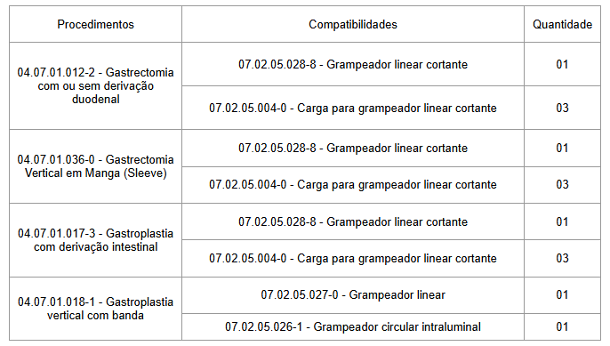
Fonte: Reproduzido do Ministério da Saúde.³³

A partir de 2015, o cenário regulatório relacionado ao tratamento da obesidade no Brasil ingressou em uma fase de consolidação no plano ético e técnico da prática médica, com especial destaque para a normatização da alta complexidade cirúrgica. Nesse contexto, o Conselho Federal de Medicina (CFM) publicou a Resolução nº 2.131/2015, que atualizou os critérios éticos e técnicos para a realização da cirurgia bariátrica e metabólica no país (34). A norma revogou as resoluções anteriores (CFM nº 1.482/1997 e nº 1.766/2005) e incorporou avanços científicos acumulados ao longo das décadas precedentes, reconhecendo, à luz da literatura médica consolidada, a cirurgia bariátrica e metabólica como opção terapêutica indicada para o tratamento da obesidade grave e de doenças metabólicas associadas.
O texto do CFM consolidou critérios de elegibilidade baseados no IMC e na presença de comorbidades associadas, estabelecendo que a cirurgia poderia ser indicada para pacientes com IMC ≥ 40 kg/m², ou ≥ 35 kg/m² na presença de doenças crônicas como DM2 e HAS. A resolução também reforçou o caráter multidisciplinar obrigatório do tratamento, determinando que o acompanhamento pré e pós-operatório deveria envolver equipe composta por cirurgião, endocrinologista, nutricionista e psicólogo. O documento introduziu ainda normas sobre idades limites, tipos de técnica cirúrgica autorizadas e critérios de segurança, regulamentando um padrão ético uniforme tanto para o setor público quanto para o privado.
Essa resolução representou um marco jurídico porque fortaleceu o princípio da autonomia técnica médica, ao mesmo tempo em que estabeleceu limites de segurança e critérios científicos obrigatórios, permitindo que o SUS pudesse adotar parâmetros clínicos equivalentes aos da medicina suplementar. A unificação desses critérios éticos foi essencial para legitimar o financiamento público das cirurgias, além de garantir segurança jurídica aos profissionais envolvidos.
Em 2017, duas novas normas ampliaram a regulação técnica da cirurgia bariátrica no país. A primeira foi a Portaria nº 62/GM/MS, de 6 de janeiro de 2017, que atualizou os critérios de habilitação e o financiamento dos Centros de Referência de Alta Complexidade em Obesidade Grave, modernizando a forma de custeio e ampliando a capacidade de atendimento (35). A segunda, e talvez a mais simbólica em termos tecnológicos, foi a Portaria nº 482/SAS/MS, de 6 de março de 2017, que incluiu a cirurgia bariátrica por videolaparoscopia na Tabela de Procedimentos do SUS (36).
A inclusão da técnica videolaparoscópica foi um avanço histórico. Ela atendeu a uma demanda crescente de profissionais e pacientes, já que a cirurgia minimamente invasiva reduzia o tempo de internação, o risco de complicações e os custos hospitalares indiretos. Até então, apenas a cirurgia aberta era financiada pelo SUS, o que limitava o acesso e prolongava os períodos de recuperação. Do ponto de vista da política pública, a incorporação da videolaparoscopia ao SUS representou não apenas um avanço técnico, mas também uma estratégia de racionalização de custos e ampliação do acesso à alta complexidade., permitindo que os usuários do sistema público tivessem acesso à mesma tecnologia disponível no setor privado.

Quadro 2 – Procedimento: Cirurgia bariátrica por videolaparoscopia.
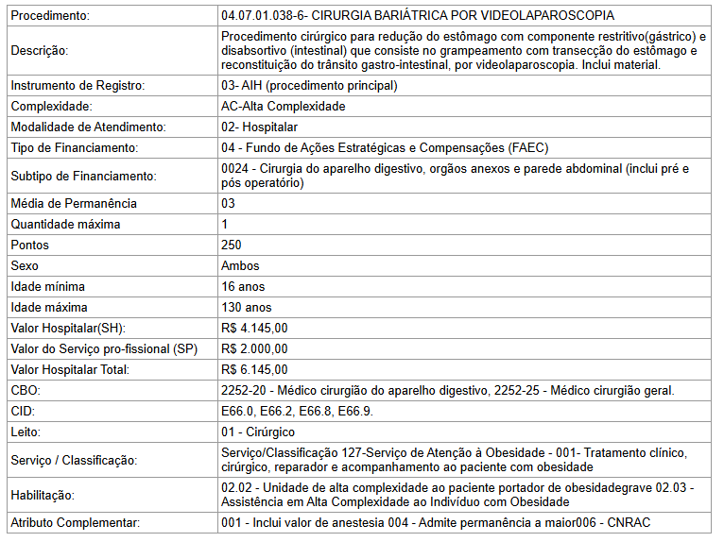
Fonte: Reproduzido do Ministério da Saúde.³⁶

Em 2021, o MS lançou o Plano de Ações Estratégicas para o Enfrentamento das Doenças Crônicas Não Transmissíveis (DCNT) 2021–2030, documento que reafirma a obesidade como prioridade de saúde pública e reforça o compromisso do Estado brasileiro com metas de redução do sobrepeso e da obesidade, bem como com a ampliação e qualificação das ações de cuidado no âmbito do SUS (23). A estratégia consolidou a integração entre promoção da saúde, prevenção e atenção à saúde das pessoas com DCNT, fornecendo diretrizes gerais para a organização das respostas estatais ao problema da obesidade.

Figura 6 – Grupo de indicadores e metas para os fatores de risco das doenças crônicas não transmissíveis (DCNT).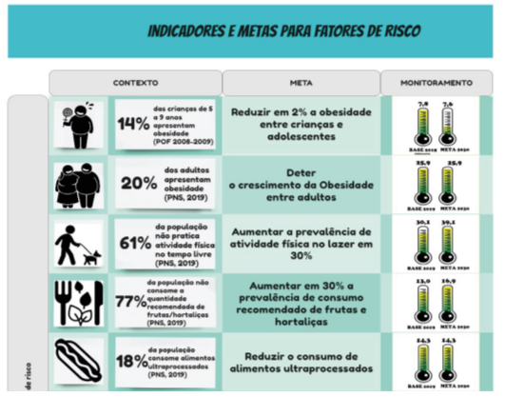
Fonte: Reproduzido do Ministério da Saúde.²³

Por fim, em 2025, o CFM publicou a Resolução nº 2.429/2025, atualizando as diretrizes éticas para a cirurgia bariátrica e metabólica. Esta resolução deve ser compreendida não apenas como atualização técnica da prática médica, mas como elemento normativo que dialoga diretamente com a organização da política pública de tratamento da obesidade no Brasil. A nova norma incorporou avanços da literatura internacional, reconhecendo a cirurgia metabólica para controle do DM2 em pacientes com IMC entre 30 e 34,9 kg/m², desde que refratários ao tratamento clínico e acompanhados em centros especializados (37). Essa ampliação de critérios representou uma mudança paradigmática, aproximando o Brasil de países como Estados Unidos e Reino Unido, que já haviam incorporado a abordagem metabólica em suas normativas nacionais.
Além de atualizar os parâmetros técnicos, a Resolução nº 2.429 reafirmou princípios fundamentais da ética médica, como a autonomia do paciente, o consentimento informado e a responsabilidade compartilhada entre os profissionais da equipe multiprofissional. No plano jurídico, ela consolidou a convergência entre a regulação profissional (CFM), a científica (SBCBM) e a administrativa (MS), criando um tripé de sustentação normativa que garante segurança técnica e respaldo institucional ao tratamento cirúrgico da obesidade no Brasil.
O caminho até 2025 mostra que a regulação do tratamento da obesidade no Brasil evoluiu de modo orgânico, acompanhando a ciência, a ética e a sociedade. De um conjunto disperso de práticas médicas isoladas, passou-se a uma política pública estruturada, com respaldo técnico, jurídico e institucional. Essa maturação é um testemunho de que a integração entre medicina, direito e gestão pública é capaz de transformar a vida de milhares de brasileiros que encontram, no SUS, a oportunidade de reconstruir sua saúde e sua dignidade.

3.2 Organização da Linha de Cuidado: da Atenção Básica à Alta Complexidade
A organização da linha de cuidado da obesidade no Brasil fundamenta-se no reconhecimento do sobrepeso e da obesidade como condições crônicas, multifatoriais e de elevada complexidade, que produzem impactos clínicos, sociais e econômicos relevantes, exigindo respostas estruturadas e contínuas no âmbito do Sistema de Saúde. O Protocolo Clínico e Diretrizes Terapêuticas (PCDT) para Sobrepeso e Obesidade em Adultos reconhece que a obesidade decorre da interação entre fatores biológicos, comportamentais, ambientais, sociais e culturais, estando associada ao aumento expressivo da morbimortalidade por doenças crônicas não transmissíveis, o que justifica sua abordagem como prioridade sanitária e objeto de organização em linha de cuidado integrada na Rede de Atenção à Saúde (38).
Nesse contexto, a linha de cuidado da obesidade é concebida como um percurso assistencial longitudinal, articulado e contínuo, envolvendo diferentes pontos de atenção do SUS, com coordenação preferencial pela Atenção Primária à Saúde (APS). A APS constitui a principal porta de entrada do sistema e o espaço privilegiado para identificação precoce dos casos, acolhimento, estratificação de risco, acompanhamento clínico e desenvolvimento de ações de promoção da saúde, prevenção de agravos e cuidado continuado, devendo atuar de forma integrada com os demais níveis de atenção sempre que identificada a necessidade de cuidado especializado ou hospitalar (39).
A Vigilância Alimentar e Nutricional (VAN) configura-se como eixo estruturante da linha de cuidado, sendo recomendada em todos os pontos da rede, da atenção básica à atenção hospitalar. Por meio da VAN, é possível identificar indivíduos com excesso de peso, monitorar a evolução clínica, subsidiar o planejamento das ações assistenciais e qualificar a atenção integral à saúde, permitindo intervenções oportunas e mais efetivas, especialmente no âmbito da APS, onde se concentram as ações de maior impacto populacional (38).
O diagnóstico do sobrepeso e da obesidade na linha de cuidado baseia-se essencialmente na avaliação clínica, utilizando-se o IMC como parâmetro inicial, associado à mensuração do perímetro da cintura para avaliação do risco cardiometabólico. O PCDT detalha as classificações de IMC para adultos, adultos jovens e população idosa, bem como os pontos de corte do perímetro da cintura segundo sexo e etnia, ressaltando as limitações dessas medidas e a necessidade de interpretação clínica contextualizada, respeitando as características individuais do usuário e evitando abordagens simplificadoras ou estigmatizantes (38).
A maior parte dos casos de sobrepeso e obesidade deve ser manejada na Atenção Primária, por meio de intervenções não farmacológicas, centradas na promoção da alimentação adequada e saudável, no estímulo à prática regular de atividade física e no suporte psicossocial. O Manual de Atenção à Pessoa com Sobrepeso e Obesidade destaca que essas ações devem considerar o contexto sociocultural, econômico e familiar do indivíduo, priorizando abordagens educativas, participativas e contínuas, com fortalecimento do vínculo entre usuário e equipe de saúde, especialmente no âmbito da Estratégia Saúde da Família (39).

Figura 7 – Atribuições da Atenção Primária à Saúde na linha de cuidado do sobrepeso e da obesidade.

Fonte: Reproduzido do Ministério da Saúde.³⁹

A Atenção Secundária à Saúde integra a linha de cuidado da obesidade como nível de apoio especializado, sendo acionada nos casos em que o manejo clínico inicial na APS não se mostra suficiente, quando há presença de obesidade mais grave, comorbidades associadas ou maior complexidade clínica. De acordo com os documentos, a atenção especializada ambulatorial deve oferecer suporte multiprofissional, contribuindo para a qualificação do diagnóstico, o acompanhamento de casos mais complexos e o apoio matricial às equipes da Atenção Primária, reforçando a lógica de cuidado compartilhado e a coordenação do cuidado pela APS (38,39)
No que se refere ao tratamento farmacológico da obesidade, o PCDT aborda a avaliação de medicamentos utilizados historicamente para o tratamento do sobrepeso e da obesidade, como orlistate e sibutramina, analisados segundo a metodologia de avaliação de tecnologias em saúde adotada pela Comissão Nacional de Incorporação de Tecnologias no SUS (CONITEC). O documento registra que tais medicamentos não foram incorporados ao SUS, em razão de benefícios clínicos considerados modestos, associados a perfil de eventos adversos relevantes e impacto orçamentário elevado, razão pela qual o tratamento farmacológico não integra, atualmente, as estratégias terapêuticas ofertadas pelo sistema público, embora faça parte do debate técnico e científico sobre o manejo da obesidade (38).
Dessa forma, a linha de cuidado da obesidade no SUS prioriza intervenções não farmacológicas, baseadas em mudanças sustentáveis do estilo de vida, com enfoque na alimentação adequada e saudável, na prática regular de atividade física e no suporte psicológico. O PCDT estabelece que a meta terapêutica não se restringe à normalização do IMC, mas à obtenção e manutenção de perda ponderal clinicamente significativa, associada à redução de fatores de risco cardiovasculares, melhora de comorbidades, aumento da capacidade funcional e da qualidade de vida (38).
Nos casos de obesidade grave ou refratária ao tratamento clínico, a linha de cuidado prevê a articulação com a atenção hospitalar e a possibilidade de tratamento cirúrgico, desde que atendidos critérios normativos específicos definidos pelo MS. O tratamento cirúrgico deve ser compreendido como parte de uma estratégia integrada de cuidado, precedido por acompanhamento multiprofissional e seguido de monitoramento contínuo, reforçando a necessidade de integração entre os níveis de atenção e a garantia de cuidado longitudinal no pós-operatório (38).

Fluxograma 1 – Fluxo de atendimento ao indivíduo com sobrepeso ou obesidade no SUS.
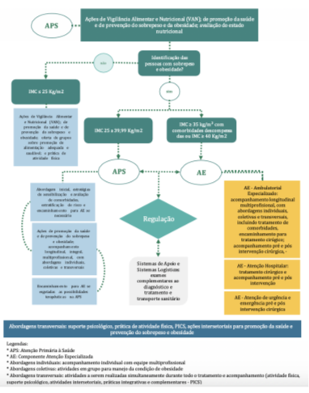
Fonte: Reproduzido do Ministério da Saúde.³⁸

De forma transversal, os documentos enfatizam que a efetividade da linha de cuidado da obesidade depende da organização da Rede de Atenção à Saúde, da capacitação permanente das equipes, do enfrentamento do estigma associado ao excesso de peso e da adoção de políticas intersetoriais capazes de atuar sobre os determinantes ambientais e sociais da obesidade. Assim, a linha de cuidado não se limita ao tratamento individual, mas se insere em uma estratégia ampliada de promoção da saúde, prevenção de doenças e garantia do direito à atenção integral no âmbito do SUS.

3.3 A Cirurgia Bariátrica no SUS: Diretrizes Técnicas, Critérios de Indicação e Limites Éticos
A cirurgia bariátrica consolidou-se, nas últimas décadas, como a principal modalidade terapêutica para o tratamento da obesidade grave e das doenças metabólicas associadas, sendo reconhecida como intervenção de alta complexidade e comprovada efetividade clínica. Amparada por evidências científicas robustas e resultados duradouros, essa abordagem cirúrgica transformou o paradigma do tratamento da obesidade, deixando de ser compreendida como mera alternativa estética para ser reconhecida como estratégia de controle de uma doença crônica multifatorial, de caráter progressivo e com impacto direto na mortalidade e qualidade de vida (40,41).
Do ponto de vista técnico, os critérios de elegibilidade e as indicações cirúrgicas são definidos a partir de consensos científicos internacionais. O documento conjunto da American Society for Metabolic and Bariatric Surgery (ASMBS) e da International Federation for the Surgery of Obesity and Metabolic Disorders (IFSO), publicado em 2022, representou um marco na atualização das diretrizes de 1991 do National Institutes of Health (NIH). O consenso estabelece que a cirurgia pode ser indicada em indivíduos com IMC ≥ 40 kg/m², independentemente da presença de comorbidades e em pacientes com IMC ≥ 35 kg/m² portadores de doenças associadas clinicamente relevantes, como DM2, HAS , apneia obstrutiva do sono e dislipidemias. Além disso, ampliou-se o escopo para pacientes com IMC entre 30 e 34,9 kg/m², desde que apresentem DM2 de difícil controle ou outras doenças metabólicas graves, refratárias às terapias clínicas convencionais (40).
Outro avanço importante foi a flexibilização etária: admite-se a cirurgia em adolescentes a partir dos 13 anos, desde que haja maturidade óssea e emocional, e em idosos acima de 65 anos, após avaliação individualizada da relação risco-benefício. Essa ampliação reflete o entendimento de que a obesidade é uma condição crônica e sistêmica, cuja intervenção precoce ou tardia pode modificar a evolução de múltiplas comorbidades, reduzindo o risco cardiovascular e o comprometimento funcional (40,41).
No contexto brasileiro, a normatização ética e técnica da cirurgia bariátrica é conduzida pelo CFM, em consonância com as políticas do MS. A Resolução CFM nº 1.766/2005 foi o primeiro instrumento a estabelecer parâmetros éticos mínimos, determinando a necessidade de avaliação multidisciplinar, critérios clínicos rigorosos e estrutura hospitalar compatível com alta complexidade, reconhecendo o papel do cirurgião do aparelho digestivo como responsável técnico pelo procedimento (42).
Posteriormente, a Resolução CFM nº 2.131/2015 consolidou as bases técnicas para a prática cirúrgica, definindo as indicações formais (IMC ≥ 40 kg/m² ou ≥ 35 kg/m² com comorbidades) e elencando as contraindicações éticas e clínicas, entre elas transtornos psiquiátricos graves não controlados, dependência química ativa, gestação, ausência de maturidade emocional e incapacidade de adesão ao seguimento pós-operatório. A norma enfatizou, ainda, a obrigatoriedade do acompanhamento multiprofissional e do consentimento informado (34)
A Resolução CFM nº 2.429/2025, atualmente em vigor, representa o marco mais recente e abrangente da regulação brasileira sobre a cirurgia bariátrica e metabólica. Revogando as Resoluções CFM nº 1.766/2005 e nº 2.131/2015, a norma atualiza e harmoniza as diretrizes éticas e técnicas aplicáveis, à luz das novas evidências científicas e das práticas consolidadas em cirurgia do aparelho digestivo (37).
Entre as principais inovações, a Resolução amplia as indicações cirúrgicas, permitindo a realização do procedimento em pacientes com índice de massa corporal (IMC) igual ou superior a 30 kg/m² e inferior a 35 kg/m², desde que apresentem pelo menos uma comorbidade associada de relevância clínica. As doenças elencadas pela norma incluem: DM2, doença cardiovascular grave com lesão em órgão-alvo, doença renal crônica precoce em paciente com DM2, apneia obstrutiva do sono grave, doença hepática gordurosa não alcoólica com fibrose, afecções com indicação de transplante, refluxo gastroesofágico com indicação cirúrgica e osteoartrose grave. Em todos os casos, a cirurgia somente poderá ser indicada após a comprovação de falha no tratamento clínico convencional, que deve ter sido realizado e acompanhado por equipe multiprofissional.
A norma estabelece que a indicação cirúrgica deve estar fundamentada em avaliação multidisciplinar integrada, envolvendo obrigatoriamente cirurgião do aparelho digestivo habilitado, endocrinologista, nutricionista e psiquiatra ou psicólogo, com pareceres técnicos individuais e decisão colegiada. O objetivo é assegurar que o paciente seja avaliado de maneira global, contemplando aspectos clínicos, metabólicos, nutricionais e psicossociais.
A faixa etária mínima definida para a realização da cirurgia é de 16 anos, mediante avaliação criteriosa do grau de maturidade e da capacidade de adesão ao tratamento. No caso de menores de idade, é obrigatória a autorização dos responsáveis legais e o acompanhamento familiar no processo pré e pós-operatório. A Resolução não estabelece limite máximo de idade, desde que o paciente seja clinicamente elegível e tenha condições de suportar o procedimento e o seguimento subsequente.
A Resolução CFM nº 2.429/2025 estabelece com clareza quais são as técnicas cirúrgicas reconhecidas para o tratamento da obesidade e das doenças metabólicas, classificando-as conforme a robustez da evidência científica e a segurança clínica de sua aplicação. Entre os métodos considerados padrão e prioritários, destacam-se o bypass gástrico em Y de Roux (RYGB) e a gastrectomia vertical (SG). Ambas as operações possuem histórico consolidado de bons resultados, sustentado por extensa literatura médica que comprova sua eficácia no controle da obesidade e de suas comorbidades metabólicas, com perfil de segurança e estabilidade de resultados em longo prazo.

Figura 8 – Cirurgia bariátrica: técnicas cirúrgicas.
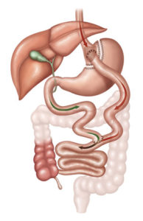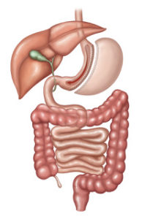
Fonte: Reproduzido da SBCBM.⁴³
A norma também reconhece a existência de procedimentos alternativos, indicados principalmente para situações revisionais ou casos em que as técnicas primárias não possam ser aplicadas. Nessa categoria estão o duodenal switch com gastrectomia vertical, o bypass gástrico com anastomose única (OAGB), a gastrectomia vertical com anastomose duodeno-ileal e a gastrectomia vertical com bipartição do trânsito intestinal. Esses métodos podem ser empregados desde que a decisão seja fundamentada em parecer técnico favorável da equipe multidisciplinar e acompanhada de consentimento informado detalhado, garantindo que o paciente compreenda os riscos e os resultados esperados, os quais, conforme o próprio CFM, não se equiparam à eficácia e previsibilidade das técnicas principais quando utilizadas como primeira abordagem.
Por outro lado, o Conselho não recomenda a utilização da banda gástrica ajustável e da cirurgia de Scopinaro, uma vez que essas técnicas demonstraram desempenho inferior e maior índice de complicações tardias em acompanhamentos prolongados. Com isso, a Resolução reforça o compromisso ético da prática cirúrgica com a segurança do paciente, a padronização técnica e o uso exclusivo de métodos respaldados por evidência científica consistente.
No campo ético, a norma de 2025 proíbe expressamente as indicações cirúrgicas motivadas por razões estéticas isoladas, reafirmando que a obesidade é uma doença crônica que requer manejo clínico e terapêutico integrado. O texto reforça, ainda, a obrigatoriedade do consentimento informado, o qual deve abranger a explicitação dos riscos cirúrgicos e anestésicos, das possíveis complicações, das alterações nutricionais e metabólicas esperadas e da necessidade de acompanhamento médico por tempo indeterminado.
A Resolução também torna compulsório o registro sistemático de resultados e complicações, para fins de auditoria ética e científica, assegurando a rastreabilidade dos dados e a transparência na avaliação dos desfechos clínicos. Determina-se que o seguimento pós-operatório é obrigatório por tempo indeterminado, devendo o paciente ser reavaliado periodicamente pela equipe multidisciplinar, com atenção especial às repercussões metabólicas e nutricionais tardias.
Por fim, a Resolução CFM nº 2.429/2025 reforça que a indicação e a execução da cirurgia bariátrica e metabólica devem sempre observar os princípios da autonomia médica, beneficência, não maleficência e justiça, de modo a preservar a segurança do paciente, a ética profissional e a responsabilidade institucional. Assim, a norma consolida um modelo regulatório técnico e ético que reflete o amadurecimento da medicina brasileira na abordagem da obesidade e de suas comorbidades, assegurando a uniformidade dos critérios clínicos, a qualidade assistencial e o respeito à dignidade do paciente.

3.4 Aspectos Éticos e Bioéticos da Cirurgia Bariátrica
A prática da cirurgia bariátrica e metabólica exige do profissional médico uma reflexão ética profunda e permanente. Trata-se de uma intervenção de alta complexidade, com impactos biológicos, psicológicos e sociais significativos, que mobiliza princípios fundamentais da bioética contemporânea, como a beneficência, a não maleficência, a autonomia e a justiça.
O princípio da beneficência, consagrado no Código de Ética Médica (CEM) brasileiro, impõe ao médico o dever de agir sempre no melhor interesse do paciente, promovendo benefícios à sua saúde física e psíquica. De acordo com o artigo 32 da Resolução CFM nº 2.217/2018 (44), é dever do médico “utilizar todos os meios disponíveis de prevenção, diagnóstico e tratamento a seu alcance em favor do paciente”. Isso significa que o profissional não deve se omitir diante de opções terapêuticas seguras e potencialmente eficazes, mesmo que ainda pouco difundidas, desde que amparadas por dados clínicos razoáveis e pela responsabilidade ética. A beneficência exige sensibilidade, conhecimento técnico e compromisso com o alívio do sofrimento, especialmente quando o paciente se encontra em condição de extrema vulnerabilidade.
Na cirurgia bariátrica, esse princípio ganha relevância ampliada, pois o tratamento cirúrgico não visa apenas à perda de peso, mas à recuperação integral do estado de saúde, com redução da mortalidade e das comorbidades. A decisão de indicar o procedimento deve, portanto, estar pautada em evidências científicas sólidas, protocolos reconhecidos e julgamento clínico criterioso, que garantam proporcionalidade entre os riscos e os benefícios esperados. Agir beneficamente, nesse contexto, é reconhecer que a cirurgia, quando bem indicada e realizada em condições seguras, constitui um ato médico de cuidado, de promoção da saúde e de restauração da dignidade do paciente obeso.
Já o princípio da não maleficência, também presente no CEM, determina que o médico deve abster-se de causar dano intencional ao paciente. Conforme o artigo 14 do mesmo texto, é vedado ao médico “praticar ou indicar atos médicos desnecessários ou proibidos pela legislação vigente no país”. Ainda, o artigo 102 estabelece que o médico não pode “expor o paciente a procedimentos sem comprovação científica reconhecida”, salvo em caso de experimentação devidamente aprovada pelo Comitê de Ética em Pesquisa. Esse princípio impõe ao profissional uma postura de prudência, evitando intervenções que, mesmo com boas intenções, possam acarretar riscos desproporcionais ou incertos. A não maleficência exige, portanto, uma análise criteriosa do risco-benefício de cada conduta, além de vigilância contínua sobre os resultados do tratamento proposto.
No campo da cirurgia bariátrica, essa prudência se traduz na vigilância constante diante da possibilidade de complicações cirúrgicas, deficiências nutricionais, sofrimento psicológico ou expectativas irreais de resultado. O dever ético do cirurgião é equilibrar o potencial terapêutico da cirurgia com os riscos inerentes, atuando de modo prudente, transparente e responsável. A prudência, nesse caso, não é sinônimo de inércia, mas de compromisso com a segurança, a técnica adequada e o acompanhamento prolongado do paciente.
O consentimento informado é outro princípio ético e jurídico fundamental, que assegura ao paciente o direito de decidir, de forma livre e esclarecida, sobre intervenções diagnósticas ou terapêuticas propostas por profissionais de saúde. Esse consentimento deve ser precedido de informações claras, adequadas e compreensíveis, incluindo os riscos, benefícios, alternativas e possíveis consequências da recusa do tratamento. Trata-se de uma expressão da autonomia da vontade do paciente, elemento essencial do respeito à dignidade da pessoa humana e ao direito à autodeterminação, conforme desenvolvido pela doutrina dos direitos humanos (45). No ordenamento jurídico brasileiro, o consentimento informado encontra previsão no CEM e é reconhecido como requisito para a validade da intervenção médica, conforme interpretação consolidada da doutrina bioética e da jurisprudência constitucional.
A autonomia médica constitui, por sua vez, um princípio basilar da prática clínica e da bioética, reconhecido como expressão da liberdade profissional e da responsabilidade inerente ao exercício da medicina. Trata-se do direito e dever do profissional de saúde de exercer sua atividade técnica, científica e ética de forma independente, fundamentada no conhecimento técnico-científico e nos valores éticos que regem a profissão, conforme preceitua o Código de Ética Médica (44).
No âmbito jurídico, a autonomia médica compreende a prerrogativa do médico para decisões clínicas baseadas no contexto individual do paciente, porém não é absoluta. Está condicionada aos limites impostos pela legislação sanitária, aos direitos do paciente e aos princípios constitucionais, especialmente o direito à saúde previsto no artigo 196 da Constituição Federal. Restrições legítimas abrangem normas sobre o uso de medicamentos, a proibição de procedimentos não validados cientificamente e a observância, pela atuação médica, dos protocolos clínicos e diretrizes estabelecidos pelo SUS.
Assim, a autonomia médica configura um princípio jurídico-ético complexo, que requer constante harmonização entre a liberdade profissional e os limites normativos, a fim de garantir a segurança do paciente e a efetividade do direito à saúde. O paciente tem o direito de escolher, mas o médico tem o dever de recusar procedimentos que contrariem as normas técnicas, o bom senso clínico ou o interesse terapêutico. Essa relação dialógica entre autonomia e responsabilidade é particularmente sensível na cirurgia bariátrica, em que muitos pacientes buscam resultados estéticos ou expectativas irreais. Cabe ao médico esclarecer que a finalidade do tratamento é o controle da obesidade enquanto doença crônica e não a obtenção de padrões corporais. Ao mesmo tempo, cabe ao profissional respeitar o sofrimento físico e psíquico associado ao excesso de peso, exercendo empatia e escuta ativa, atitudes éticas tão importantes quanto o domínio técnico.
Na rede pública, essa autonomia deve coexistir com os princípios da universalidade, da equidade e da integralidade do cuidado, conforme estabelece o artigo 196 da Constituição Federal (13).
Por fim, o princípio da justiça implica tratar os pacientes de maneira equitativa, garantindo acesso aos procedimentos de acordo com critérios técnicos e não discriminatórios. No contexto da cirurgia bariátrica pelo SUS, esse princípio se expressa na necessidade de transparência e imparcialidade na formação das filas de regulação, na priorização baseada em gravidade clínica e risco metabólico e na oferta de acompanhamento integral antes e após a cirurgia. A ética da justiça, nesse caso, transcende o ato individual do cirurgião e alcança o sistema como um todo, exigindo políticas que assegurem igualdade de oportunidades e continuidade de cuidado para todos os pacientes elegíveis.
Em síntese, a cirurgia bariátrica e metabólica demanda do médico e de toda a equipe envolvida uma postura ética, científica e humanista. O profissional deve unir competência técnica à sensibilidade moral, equilibrando a beneficência com a prudência, a autonomia com a responsabilidade e a ciência com a compaixão. Agir eticamente, nesse contexto, é reconhecer que cada decisão cirúrgica carrega implicações clínicas, jurídicas e humanas, exigindo julgamento maduro, transparência e compromisso com a vida.
Diante do exposto, considera-se alcançado o objetivo específico de analisar a evolução normativa da política de tratamento da obesidade no Brasil, na medida em que o capítulo evidenciou a consolidação progressiva desse tema como objeto de política pública estruturada no âmbito do SUS. A análise dos marcos regulatórios, da organização da linha de cuidado e das diretrizes técnicas e éticas da cirurgia bariátrica permitiu demonstrar que o tratamento da obesidade passou de iniciativas pontuais a um modelo normativo integrado, orientado pela lógica do cuidado contínuo e multiprofissional. Assim, ao situar a obesidade no centro de uma política pública juridicamente estruturada, estabelece-se a base necessária para o exame, no capítulo seguinte, de experiências comparadas que permitam avaliar diferentes modelos de organização do cuidado e suas repercussões na efetividade do direito à saúde.

Capítulo 4 — Análise Comparativa entre Brasil e Reino Unido: Estruturas, Modelos e Resultados das Políticas Públicas de Enfrentamento da Obesidade no Cuidado Especializado

Neste capítulo, realizaremos uma análise comparativa entre Brasil e Reino Unido, com foco nas estruturas institucionais, nos modelos de governança e nos resultados das políticas públicas de enfrentamento da obesidade no cuidado especializado. A escolha do Reino Unido como parâmetro comparativo justifica-se pela existência de um sistema público de saúde universal, o National Health Service (NHS), que, assim como o Sistema Único de Saúde (SUS), se fundamenta nos princípios da universalidade, integralidade e acesso equitativo, porém estruturado sob lógica organizacional distinta, caracterizada por maior centralização, padronização de protocolos e forte incorporação de critérios de avaliação de custo-efetividade.

4.1 – Convergências de origem e fundamentos de universalidade:
A consolidação de sistemas públicos universais de saúde no mundo é resultado de um movimento histórico que vinculou a ideia de bem-estar social à responsabilidade do Estado em garantir condições mínimas de dignidade humana. Tanto o Sistema Único de Saúde (SUS), no Brasil, quanto o National Health Service (NHS), no Reino Unido, surgiram desse mesmo paradigma de universalização do acesso, embora em contextos políticos, econômicos e institucionais distintos. Ambos refletem uma escolha civilizatória: reconhecer a saúde não como mercadoria, mas como direito de cidadania e dever público, expressão concreta do princípio da igualdade material.
No caso britânico, o NHS foi criado em 1948, no pós-guerra, como parte do ambicioso projeto de reconstrução social delineado pelo Relatório Beveridge (1942), que propôs combater os “cinco gigantes” do subdesenvolvimento humano: miséria, doença, ignorância, insalubridade e ociosidade. Sob o governo trabalhista de Clement Attlee, o Reino Unido instituiu um modelo de saúde integral, financiado por impostos gerais, gratuito no ponto de uso e acessível a todos os residentes, independentemente de renda, trabalho ou local de moradia (46). Seu princípio basilar consolidou a noção de que o acesso à assistência médica é um direito social e uma obrigação coletiva. O NHS Act de 1946 consagrou três pilares: universalidade, integralidade e gratuidade, administrados sob uma lógica centralizada, com forte coordenação nacional e progressiva incorporação de mecanismos de avaliação tecnológica e controle de qualidade (47).
No Brasil, o percurso foi mais tardio e marcado por desigualdades históricas. Até a década de 1980, o sistema de saúde era fragmentado, centrado no modelo previdenciário do Instituto Nacional de Assistência Médica da Previdência Social (INAMPS), que restringia o atendimento a trabalhadores formais. A VIII Conferência Nacional de Saúde (1986) e o processo constituinte de 1987-1988 transformaram essa realidade, impulsionados pelo movimento da Reforma Sanitária Brasileira, que defendia a saúde como direito de todos e dever do Estado. A Constituição Federal de 1988, em seus artigos 6º e 196º, consagrou o direito à saúde como direito fundamental e instituiu o Sistema Único de Saúde (SUS), baseado na universalidade, integralidade e equidade como princípios estruturantes (13).
O SUS foi regulamentado pela Lei nº 8.080/1990, que definiu as bases organizacionais e administrativas do sistema e estabeleceu a descentralização e a participação social como mecanismos de gestão democrática. Diferentemente do NHS, o modelo brasileiro é federativo: a execução das ações é partilhada entre União, Estados e Municípios, com financiamento tripartite e competências complementares (14). Essa estrutura reflete o próprio arranjo constitucional brasileiro, que busca compatibilizar o princípio da universalidade com as diversidades regionais e a autonomia local. Enquanto o NHS se organiza de modo vertical e unificado, o SUS adota um federalismo cooperativo, no qual o pacto interfederativo é condição essencial para o funcionamento da rede de serviços.
Convergência relevante está na construção histórica de uma cultura pública de solidariedade. O NHS consolidou, ao longo de sete décadas, uma identidade coletiva em torno da proteção estatal da saúde, tornando-se um símbolo nacional e um dos maiores empregadores do mundo, com mais de 1,3 milhão de profissionais (48). De modo análogo, o SUS, mesmo enfrentando restrições orçamentárias e desigualdades estruturais, tornou-se a principal política de inclusão social do país, com cobertura universal para mais de 200 milhões de habitantes e realizando, anualmente, mais de 2,8 bilhões de procedimentos ambulatoriais e hospitalares (49). Ambos os sistemas, portanto, operam não apenas como prestadores de serviço, mas como instrumentos de coesão social e cidadania substantiva.
Do ponto de vista jurídico, a distinção fundamental reside no status normativo do direito à saúde. No Brasil, a saúde é direito subjetivo público, passível de exigibilidade judicial, o que explica o fenômeno da judicialização da saúde, inclusive em demandas relacionadas a tratamentos especializados de alta complexidade. No Reino Unido, ao contrário, o direito à saúde não é positivado na Constituição, mas garantido por meio de políticas de Estado definidas pelo Parlamento e executadas pelo poder administrativo. A prestação é considerada um dever político e moral, cuja implementação se baseia em critérios de eficiência e accountability pública e não em tutela jurisdicional individual (50). Essa diferença de natureza jurídica será decisiva para compreender, nas seções seguintes, as distintas formas de enfrentamento das desigualdades de acesso à cirurgia bariátrica nos dois países.
Também é relevante observar que, em ambos os contextos, a universalização da saúde exigiu a criação de mecanismos técnicos de regulação e incorporação tecnológica. O Reino Unido institucionalizou, em 1999, o National Institute for Health and Care Excellence (NICE), responsável por elaborar diretrizes clínicas, revisar evidências científicas e definir padrões de custo-efetividade para tratamentos e procedimentos (51). O Brasil, em movimento semelhante, criou em 2011 a Comissão Nacional de Incorporação de Tecnologias no SUS (CONITEC), com funções análogas: avaliar evidências, custo-efetividade e impacto orçamentário de novas tecnologias em saúde (23). Ambos os órgãos materializam a passagem de um modelo político-declaratório para um modelo técnico-regulatório, em que o direito à saúde é operacionalizado por evidências científicas e critérios de sustentabilidade fiscal.
Assim, a análise comparativa revela que SUS e NHS compartilham um mesmo DNA normativo, ancorado na universalidade e na ética pública da solidariedade, mas divergem quanto à forma de concretização desses princípios. O sistema brasileiro valoriza o direito formal e a equidade social como eixos de legitimidade e o sistema britânico privilegia a eficiência, a transparência e o planejamento racional. Ambos, porém, enfrentam o mesmo dilema contemporâneo: manter a universalidade diante do crescimento exponencial da demanda por cuidados de alta complexidade e das restrições orçamentárias impostas por crises econômicas globais.
Em última análise, o que aproxima Brasil e Reino Unido é a compreensão de que a universalização da saúde é um projeto civilizatório, cujo sucesso não se mede apenas por indicadores clínicos, mas pela capacidade do Estado de transformar princípios constitucionais ou, no caso britânico, compromissos políticos, em políticas públicas efetivas, sustentáveis e equitativas.

4.2 – Políticas públicas e racionalidade distributiva:
A formulação de políticas públicas de saúde reflete o modo como cada Estado interpreta e operacionaliza o princípio da universalidade diante da limitação estrutural de recursos. Tanto o SUS, no Brasil, quanto o NHS, no Reino Unido, nasceram da convicção de que o acesso à saúde deve ser garantido de forma integral e igualitária. Contudo, cada modelo adota estratégias distintas para transformar esse ideal em realidade, especialmente quando se trata de tecnologias de alta complexidade e alto custo, como a cirurgia bariátrica.
Em um sistema público universal, a universalidade não significa a oferta ilimitada de todos os procedimentos, mas o direito de todos à mesma oportunidade de acesso, com base em critérios clínicos, epidemiológicos e de justiça distributiva. A racionalidade distributiva, nesse contexto, é o conjunto de instrumentos técnicos, jurídicos e econômicos que permitem ao Estado alocar recursos escassos de forma ética e transparente, buscando maximizar o benefício coletivo e minimizar desigualdades (52).
No plano operacional, o SUS consolidou-se como um sistema federativo de execução compartilhada, sustentado pelos princípios da descentralização e da regionalização. A União define políticas nacionais, diretrizes técnico-normativas e instrumentos de coordenação, os Estados assumem funções de apoio e organização das redes regionais de atenção e os Municípios, como instância mais próxima da população, respondem pela gestão e execução direta das ações e serviços de saúde. Essa divisão de competências exige pactuação contínua e mecanismos de regulação capazes de harmonizar as diferenças administrativas e financeiras entre os entes federativos. Embora esse desenho institucional assegure flexibilidade e respeito às especificidades locais, ele também gera importante variabilidade na capacidade de implementação das políticas nacionais, especialmente em áreas de maior complexidade tecnológica e organizacional, como a cirurgia bariátrica (14).
A criação CONITEC, pela Lei nº 12.401/2011, representou um marco nesse processo. Inspirada em modelos internacionais, a CONITEC passou a exercer papel técnico fundamental na análise de evidências científicas, avaliação de custo-efetividade e definição de protocolos clínicos e diretrizes terapêuticas (53). O órgão tem função análoga à desempenhada, no Reino Unido, pelo NICE, criado em 1999, que atua como agência independente responsável por recomendar ao NHS as tecnologias que devem ser incorporadas, com base em critérios de eficácia, segurança e custo-benefício (51).
Ambas as instituições operam dentro da lógica contemporânea da medicina baseada em evidências, que busca alinhar decisões clínicas e políticas de cobertura a dados objetivos e reproduzíveis. Contudo, há uma diferença de orientação:
- No NHS, as recomendações do NICE possuem caráter vinculante no âmbito do NHS, devendo os órgãos de comissionamento assegurar a oferta do tratamento recomendado dentro de prazos definidos, geralmente de até 3 meses após a publicação da diretriz (47);
- No SUS, as deliberações da CONITEC têm caráter normativo após aprovação ministerial, mas sua implementação depende de pactuação federativa e disponibilidade orçamentária local, o que pode gerar desigualdades regionais no ritmo de incorporação (23);
Essa distinção expressa duas racionalidades distributivas diferentes: a britânica, de planejamento técnico centralizado com execução uniforme, e a brasileira, de planejamento participativo descentralizado, em que o ideal da equidade se materializa pela negociação entre entes federados.
No Reino Unido, a epidemia de obesidade continua representando um sério desafio às políticas de saúde pública. Entre 2023 e 2024, cerca de 26,5% dos adultos com 18 anos ou mais na Inglaterra foram estimados como vivendo com obesidade (índice de massa corporal ≥ 30), enquanto aproximadamente 64,5% da população adulta encontrava-se em condição de sobrepeso ou obesidade, mostrando uma tendência de alta contínua desde 2015–2016 (61,2%). A prevalência atinge 32,5% entre os adultos de 55 a 64 anos e é mais elevada em áreas mais desfavorecidas (35,9%) em comparação com as menos desfavorecidas (20,5%). (54)
Embora a obesidade constitua uma condição crônica que demanda ações preventivas, clínicas e intersetoriais, este capítulo adota a cirurgia bariátrica como eixo analítico da comparação entre Brasil e Reino Unido por se tratar da intervenção de maior complexidade tecnológica, maior custo e maior exigência de coordenação institucional no cuidado da obesidade. A forma como cada sistema organiza o acesso a essa tecnologia revela, de maneira mais nítida, suas respectivas racionalidades distributivas, modelos de governança e capacidade de transformar diretrizes normativas em acesso efetivo.
No Reino Unido, a oferta da cirurgia bariátrica integra o National Obesity Care Pathway, modelo de atenção escalonado que organiza o tratamento da obesidade em quatro níveis de complexidade. O sistema, padronizado pelo NHS, estabelece fluxos clínicos, responsabilidades assistenciais e critérios de encaminhamento que buscam garantir a coerência e a equidade do atendimento em todo o território britânico (55).
O nível 1 compreende as intervenções populacionais voltadas à promoção da saúde, educação alimentar e incentivo à atividade física, com ênfase em políticas públicas de prevenção e programas escolares. O nível 2 abrange as ações comunitárias estruturadas de perda de peso, como grupos de apoio supervisionados, planos nutricionais e orientações comportamentais, frequentemente coordenadas por profissionais de atenção primária. No nível 3, localizam-se os serviços clínicos especializados no manejo da obesidade grave, compostos por equipes multiprofissionais com médicos, enfermeiros, psicólogos, nutricionistas, fisioterapeutas e outros especialistas treinados em modificação de comportamento, farmacoterapia e avaliação pré-operatória. Por fim, o nível 4 corresponde ao tratamento cirúrgico, realizado exclusivamente em centros hospitalares credenciados e monitorados pelo NHS, com exigência de critérios clínicos e institucionais rigorosos para credenciamento e manutenção da habilitação (55).
De acordo com o Service Specification: Severe and Complex Obesity (Adults), publicado pelo NHS England em 2016, os serviços de nível 4 devem oferecer uma linha de cuidado contínua, integrando as etapas de seleção, cirurgia e acompanhamento prolongado. O documento reforça que a obesidade severa é uma condição crônica e recorrente, que requer abordagem sustentada e multiprofissional e que o sucesso cirúrgico depende de uma rede articulada entre os diferentes níveis do sistema. Os centros habilitados devem comprovar experiência, infraestrutura hospitalar adequada, equipe cirúrgica treinada em procedimentos bariátricos e mecanismos de auditoria clínica. Além disso, devem garantir acompanhamento clínico e psicológico no longo prazo, incluindo monitoramento nutricional e metabólico por pelo menos dois anos após a cirurgia (55).
O NHS define ainda que o encaminhamento de pacientes ao nível 4 só pode ocorrer após avaliação criteriosa no nível 3, mediante comprovação de tentativa prévia de tratamento clínico estruturado, falha em alcançar perda de peso significativa e sustentada. Essa diretriz tem como objetivo assegurar que a cirurgia bariátrica seja indicada apenas em casos de obesidade grave e refratária a intervenções não cirúrgicas, preservando o caráter de última instância terapêutica do procedimento. O documento também detalha os deveres dos Commissioning Groups regionais, que devem garantir a existência de fluxos de referência adequados, contratos de qualidade assistencial e relatórios periódicos de desempenho clínico (55).
A elegibilidade individual para o tratamento cirúrgico é regulada pela diretriz do NICE, denominada Guideline CG189 – Obesity: Identification, Assessment and Management, originalmente publicada em 2014 e atualizada em 2023. Essa diretriz constitui um dos principais instrumentos técnico-normativos para avaliação, diagnóstico e manejo da obesidade no Reino Unido, e orienta profissionais de saúde sobre condutas baseadas em evidências científicas (56).
Segundo a CG189, a cirurgia bariátrica é indicada como opção terapêutica para adultos com índice de massa corporal (IMC) igual ou superior a 40 kg/m² ou com IMC igual ou superior a 35 kg/m² associado a comorbidades significativas, como DM2, HAS, apneia obstrutiva do sono ou dislipidemia. O NICE também estabelece que o paciente deve demonstrar falha documentada após tentativa de tratamento clínico intensivo e estruturado, por período adequado, sob supervisão multiprofissional. Além dos critérios clínicos, as recomendações enfatizam a necessidade de preparo psicológico e compreensão dos riscos e benefícios do procedimento, bem como a capacidade do paciente de aderir ao acompanhamento de longo prazo (56).
A diretriz detalha ainda as etapas de avaliação pré-operatória, que incluem a análise do histórico médico, psicológico e nutricional, além da discussão multidisciplinar de cada caso antes da decisão cirúrgica. O NICE determina que todos os serviços de cirurgia bariátrica mantenham protocolos padronizados de consentimento informado, manejo perioperatório e seguimento clínico, com auditoria regular dos resultados e das taxas de complicação. Os serviços devem assegurar, também, a continuidade do suporte nutricional e psicológico, além de mecanismos de reeducação alimentar e controle comportamental (56).
O Service Specification do NHS e a Guideline CG189 do NICE formam, em conjunto, a base normativa e operacional da política de enfrentamento da obesidade grave no Reino Unido. Enquanto o primeiro define a estrutura organizacional, os requisitos institucionais e as responsabilidades de gestão dos serviços especializados, o segundo consolida os parâmetros clínicos e científicos para a seleção, execução e acompanhamento do tratamento cirúrgico. Essa integração assegura que o cuidado ao paciente obeso grave ocorra dentro de um modelo nacional coeso, com práticas padronizadas, critérios transparentes e monitoramento permanente da qualidade assistencial (55,56).
Outro aspecto central da diretriz é a incorporação de critérios de custo-efetividade na tomada de decisão clínica. O NICE estabelece critérios clínicos e metas explícitas de custo-efetividade, baseadas em estudos longitudinais que demonstram a redução substancial dos custos futuros relacionados às doenças metabólicas e cardiovasculares. Essa análise é feita por meio do Incremental Cost-Effectiveness Ratio (ICER), medindo o custo por ano de vida ajustado por qualidade (Quality-Adjusted Life Year – QALY). Nos casos de cirurgia bariátrica, os valores situam-se, em grande parte dos cenários analisados, abaixo dos limiares de custo-efetividade adotados pelo NICE, frequentemente inferiores a £ 20 000 por QALY, o que justifica sua ampla recomendação como intervenção economicamente vantajosa (57).
Uma característica distintiva do modelo britânico é o caráter vinculante das recomendações do NICE: uma vez publicadas, impõem dever de provisão aos órgãos de gestão regionais — anteriormente os Clinical Commissioning Groups e, desde 2022, os Integrated Care Boards (ICBs) — a oferecerem o tratamento indicado dentro de prazos determinados. A execução ocorre por meio de uma rede de centros hospitalares credenciados pelo NHS England, que precisam comprovar capacidade técnica, volume mínimo de cirurgias e equipe multidisciplinar permanente. Esses centros são auditados periodicamente pelo Care Quality Commission (CQC) e reportam seus resultados clínicos ao National Bariatric Surgery Registry (NBSR), sistema nacional de monitoramento de desfechos, segurança e qualidade (58).
Dessa forma, o NHS estrutura a cirurgia bariátrica não como procedimento isolado, mas como componente de uma política nacional integrada, vinculada a protocolos clínicos uniformes e mecanismos de avaliação contínua de resultados. Trata-se de uma política de Estado sustentada em três pilares operacionais: regulação técnica centralizada (NICE), gestão regional vinculada (ICBs) e auditoria pública permanente (CQC/NBSR).
No Brasil, a cirurgia bariátrica foi incorporada de forma progressiva, como discutido no Capítulo 3 e, assim, as deliberações, embora possuam força normativa após aprovação ministerial, dependem da pactuação federativa e da disponibilidade orçamentária local para se tornarem efetivas. Isso gera desigualdades regionais no ritmo de incorporação e na capacidade instalada, especialmente entre regiões metropolitanas e municípios do interior.
Nesse sentido, a cirurgia bariátrica não é examinada como exceção terapêutica, mas como indicador privilegiado da maturidade institucional das políticas públicas de enfrentamento da obesidade, permitindo compreender como diferentes sistemas de saúde lidam com a alocação de recursos escassos diante de demandas complexas e crescentes.

4.3 – Governança e financiamento:
A estrutura de governança e o modelo de financiamento são dimensões centrais para compreender como se concretiza a universalidade em sistemas públicos de saúde. Tanto o SUS, no Brasil, quanto o NHS, no Reino Unido, foram concebidos para oferecer cobertura integral a toda a população, mas baseiam-se em arranjos institucionais e mecanismos de gestão profundamente distintos.
No Reino Unido, o NHS consolidou-se como um sistema sistema nacional, público, com coordenação central e execução regional, cuja autoridade máxima é o Department of Health and Social Care (DHSC). A gestão operacional é executada por órgãos autônomos vinculados, entre eles o NHS England, responsável pela implementação das políticas nacionais, pela contratualização de serviços com provedores públicos e privados e pelo monitoramento de desempenho (59). Desde a reforma de 2022, o sistema passou a ser organizado em Integrated Care Systems (ICS), estruturas regionais que integram hospitais, serviços comunitários e atenção primária sob coordenação colegiada, com foco em eficiência, transparência e sustentabilidade (60).

Quadro 3 – Estrutura do NHS
Órgão / Nível | Função principal
Governo / Primeiro-Ministro (Nacional) | Define o orçamento global para a saúde e estabelece prioridades estratégicas de alto nível para o sistema.
Department of Health and Social Care (DHSC) e Department for Education (DfE) (Nacional) | O DHSC supervisiona desempenho, entrega e finanças do NHS e presta contas ao Parlamento; o DfE trata de educação/formação e serviços para crianças, em interface com saúde.
Care Quality Commission (CQC) (Nacional) | Regulador independente de saúde e cuidados sociais: registra provedores, inspeciona serviços, publica relatórios e faz cumprir padrões de qualidade e segurança.
NHS England (Nacional) | Órgão nacional que lidera, planeja e financia o NHS; comissiona serviços especializados, define padrões, distribui recursos e acompanha desempenho sistêmico.
Equipes Regionais da NHS England (Regional) | Apoiam e supervisionam os sistemas locais quanto à qualidade assistencial, desempenho operacional e responsabilidade financeira
Integrated Care Systems – ICS (Regional) | Parcerias de organizações de saúde e assistência social que coordenam planejamento e entrega integrada de cuidados para populações definidas.
Integrated Care Boards – ICB (Regional) | Órgãos estatutários dos ICS que recebem financiamento da NHS England e comissionam serviços para atender as necessidades de saúde locais.
Integrated Care Partnerships – ICP (Regional/Local) | Parcerias entre ICB e autoridades locais que elaboram a estratégia integrada de saúde e cuidados para a população do território.
Primary Care Networks – PCN (Local) | Redes de práticas de clínica geral que trabalham com equipes comunitárias, farmácias e saúde mental para prover cuidados próximos da comunidade.
Prestadores de serviços (Local) | Hospitais, serviços comunitários, saúde mental, odontologia, farmácias e setor voluntário/terceiro setor que executam a prestação direta de cuidados.
Fonte: Reproduzido do National Health Service England.⁵⁹

O financiamento do NHS é proveniente quase integralmente da tributação geral do Reino Unido, definida no âmbito do DHSC e aprovada pelo Parlamento e alocada aos ICBs conforme critérios populacionais, de perfil epidemiológico e de desigualdade regional. De acordo com o relatório mais recente do The King’s Fund (2024), o orçamento total destinado ao sistema de saúde inglês atingiu aproximadamente £188,5 bilhões no exercício 2023–24, o que representa um aumento real em relação aos £180,2 bilhões de 2022–23 (61). Desse total, cerca de £152,6 bilhões foram direcionados ao NHS England, responsável pela coordenação, comissionamento e supervisão dos serviços assistenciais e hospitalares (62).

Gráfico 6 – Projeção de aumento do gasto total do Department of Health and Social Care nos próximos três anos.
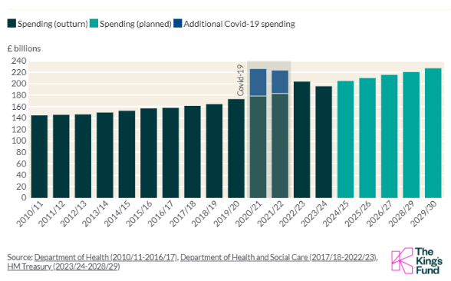
Fonte: Reproduzido do The King's Fund.⁶¹

De acordo com dados da Organização para a Cooperação e Desenvolvimento Econômico (OCDE), compilados pela NHS Confederation, os gastos com saúde no Reino Unido corresponderam, em 2020, a aproximadamente 12% do Produto Interno Bruto (PIB), posicionando o país no quinto lugar entre as nações com maior proporção de investimento em saúde em relação à riqueza nacional, ficando atrás apenas dos Estados Unidos (18,8%), Canadá (12,9%), Alemanha (12,8%) e França (12,2%). Ainda segundo o mesmo levantamento, o Reino Unido apresentou 3,03 médicos para cada 1.000 habitantes, indicador inferior ao de países europeus de perfil semelhante, como Alemanha (4,47), França (3,36) e Austrália (3,9). Quanto à infraestrutura hospitalar, o país destacou-se negativamente, com apenas 2,43 leitos hospitalares por 1.000 habitantes, configurando um dos menores índices entre os membros da OCDE e evidenciando desafios estruturais na capacidade de atendimento do sistema público britânico (62).

Gráfico 7 – Gasto em saúde nos países da OCDE.
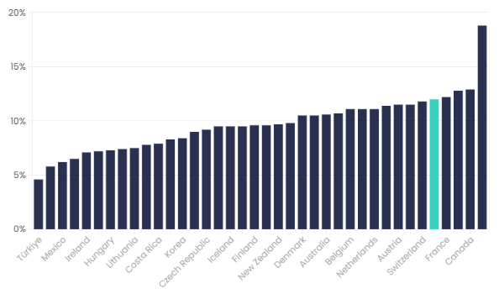
Fonte: Reproduzido da NHS Confederation.⁶²

O Office for National Statistics (ONS) indica que o gasto total com saúde no Reino Unido representou 10,9% do PIB em 2023, mantendo-se entre os mais elevados da Europa Ocidental e refletindo a expansão das despesas pós-pandemia (63).

Gráfico 8 – Despesa do NHS England.
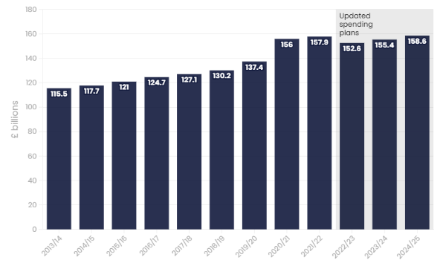
Fonte: Reproduzido da NHS Confederation.⁶²

No Brasil, o arranjo federativo imprime ao SUS uma forma de governança distinta, marcada pela descentralização e pela corresponsabilidade entre os entes federados (14). O financiamento é composto por recursos do orçamento federal, estadual e municipal e regulamentado por normas operacionais que definem percentuais mínimos de aplicação em saúde, conforme inicialmente estabelecido pela Emenda Constitucional nº 29/2000 e atualmente regulamentado pela Lei Complementar nº 141/2012 (64).
A governança do SUS se apoia em instâncias colegiadas e participativas, como a Comissão Intergestores Tripartite (CIT), os Conselhos de Saúde e as Conferências de Saúde, instrumentos que asseguram o controle social e a deliberação pública sobre prioridades orçamentárias e programas estratégicos (65). Esse arranjo de democracia sanitária distingue o modelo brasileiro, aproximando-o de um ideal de governança deliberativa, no qual a legitimidade deriva não apenas da técnica, mas da participação cidadã.
O financiamento do SUS permanece como um dos elementos estruturantes para compreender as desigualdades de acesso e a capacidade estatal de ofertar cuidados complexos. A análise da evolução do gasto público em saúde entre 2010 e 2019 demonstra que, apesar de um crescimento contínuo até 2014, o sistema passou a enfrentar uma redução real de investimento, caracterizada por uma queda de 3% no gasto per capita entre 2014 e 2018, que compromete a expansão e qualificação da rede assistencial. Esse comportamento revela que, mesmo antes da vigência plena do teto de gastos, o financiamento federal já apresentava sinais de insuficiência frente às necessidades crescentes decorrentes do envelhecimento populacional, da transição epidemiológica e da maior demanda por tecnologias em saúde. (66)

Tabela 2 – Gasto público per capita com saúde no Brasil por esfera do governo (2010-2018).
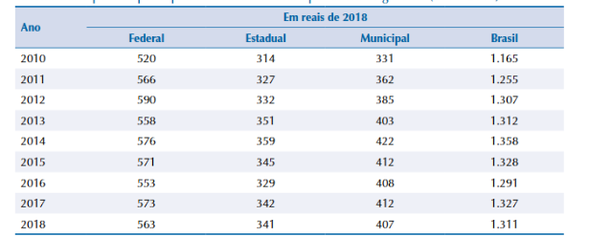
Fonte: Reproduzido de Vieira.⁶⁶

A dinâmica das transferências federais aprofunda esse quadro. Entre 2014 e 2018, houve uma redução de 21% nos repasses regulares e automáticos do Ministério da Saúde aos estados, fragilizando a capacidade desses entes de estruturar serviços de média e alta complexidade, justamente onde se insere a cirurgia bariátrica. Ao mesmo tempo, as transferências destinadas aos municípios mantiveram-se mais estáveis, porém cada vez mais dependentes de emendas parlamentares, mecanismo que induz desigualdades territoriais e dificulta o planejamento regional (66). Em um sistema que constitucionalmente depende de pactuação interfederativa e regionalização, essa assimetria financeira compromete a construção de linhas de cuidado que exigem coordenação e investimentos contínuos.
A comparação internacional reforça a magnitude do subfinanciamento brasileiro. Segundo os dados do estudo, em 2017 o gasto público per capita do Brasil era significativamente inferior ao de países que também operam sistemas universais de saúde: o Reino Unido investia cinco vezes mais por habitante, a Espanha 3,8 vezes mais e Portugal três vezes mais. De forma ainda mais expressiva, o gasto brasileiro era menos da metade do gasto do Chile, país que não possui um sistema universal, mas um arranjo público restrito e focalizado (66). Essa disparidade evidencia que o problema não se limita a limitações internas de crescimento, mas representa uma distância estrutural dos padrões internacionais mínimos de financiamento para sistemas universais, com implicações diretas para a viabilidade e a equidade das políticas de alta complexidade, entre elas a cirurgia bariátrica.

Gráfico 9 – Gasto público em saúde per capita de países selecionados, em dólares por paridade do poder de compra (2017).
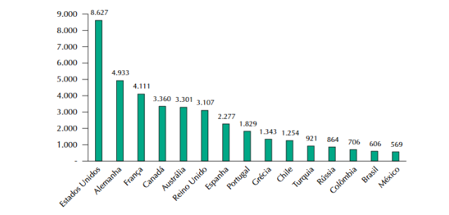
Fonte: Reproduzido de Vieira.⁶⁶

Conclui-se que a ausência de uma autoridade nacional com poder executivo direto, como o NHS England, dificulta a uniformidade na implementação das políticas. A distribuição desigual de recursos e a autonomia municipal geram heterogeneidades regionais significativas, especialmente na atenção de alta complexidade, como a cirurgia bariátrica. A existência de programas estaduais e regionais, como o Sistema Informatizado de Regulação do Estado de São Paulo (SIRESP) , busca compensar essas disparidades, mas não substitui a necessidade de coordenação federal mais robusta e de mecanismos de avaliação contínua.
No campo da cirurgia bariátrica, essas diferenças se refletem de forma concreta. No NHS, os centros de referência credenciados reportam seus resultados ao National Bariatric Surgery Registry (NBSR), cujos dados são auditados e publicados anualmente, permitindo análises comparativas entre regiões e hospitais. No SUS, embora existam registros no Departamento de Informática do SUS (DATASUS), ainda não há um sistema nacional de monitoramento de resultados clínicos da cirurgia bariátrica que permita comparabilidade padronizada entre serviços. Essa lacuna dificulta a avaliação de eficiência e qualidade, bem como a formulação de políticas baseadas em evidências.
Portanto, a governança e o financiamento expressam, em ambos os países, modelos de responsabilidade pública distintos: enquanto o Reino Unido opera com um sistema estruturado de monitoramento técnico, avaliação contínua de desempenho e tomada de decisão baseada em evidências, o Brasil se apoia predominantemente em mecanismos de controle social e na atuação posterior dos órgãos de fiscalização e do Poder Judiciário para corrigir falhas na prestação do serviço.

4.4 – Desfechos, efetividade e desigualdades no acesso:
A efetividade de uma política pública de saúde não se mede apenas pela sua formulação normativa ou pela abrangência formal do acesso, mas pela capacidade concreta de oferecer cuidado oportuno, seguro e equitativo à população. No campo da cirurgia bariátrica, tanto o Brasil quanto o Reino Unido apresentam trajetórias consolidadas na incorporação dessa tecnologia ao sistema público, porém com resultados distintos no que diz respeito à cobertura populacional, tempo de espera e mecanismos de responsabilização institucional. A análise comparativa desses desfechos revela não apenas diferenças estruturais entre SUS e o NHS, mas também as distintas formas pelas quais cada país enfrenta o desafio de transformar o direito à saúde em acesso efetivo.
O relatório do National Bariatric Surgery Registry (67) apresenta um panorama detalhado sobre os resultados clínicos e operacionais da cirurgia bariátrica no Reino Unido, consolidando dados de 70.461 pacientes até 2018, com 38.388 novos casos desde a edição anterior. A atividade anual manteve-se estável, com cerca de 6.000 a 7.000 cirurgias primárias realizadas por ano. Esses números refletem a maturidade do programa britânico e o caráter consolidado da bariátrica dentro do sistema público de saúde, que utiliza a base da NBSR como ferramenta de monitoramento de desempenho e segurança cirúrgica.
A segurança do procedimento é um dos principais destaques do relatório. A mortalidade hospitalar geral registrada foi de apenas 0,04 %, classificada no relatório como excepcionalmente baixa, especialmente considerando o perfil de risco elevado da população atendida. As complicações peri-hospitalares ficaram em torno de 2,4%, e aproximadamente 70% dos pacientes receberam alta até o segundo dia pós-operatório. Quando comparadas as diferentes técnicas, as taxas de mortalidade variaram ligeiramente: 0,13% para o bypass gástrico em uma anastomose, 0,05% para o bypass gástrico em Y-de-Roux e 0,04% para a gastrectomia vertical. Esses indicadores confirmam o elevado padrão de segurança alcançado nos centros britânicos credenciados.
O perfil dos pacientes também evoluiu ao longo dos anos. Entre 2014 e 2018, o IMC médio pré-operatório diminuiu de 49,8 kg/m² para 47,1 kg/m² nos homens e de 48,2 kg/m² para 45,9 kg/m² nas mulheres, o que sugere uma tendência de encaminhamento mais precoce para tratamento cirúrgico. Da mesma forma, a proporção de pacientes com superobesidade (IMC ≥ 50 kg/m²) caiu de 48% para 32% entre homens e de 41% para 26% entre mulheres no mesmo período. Esses dados indicam maior sensibilidade clínica para intervenção antes do agravamento da doença.
Em relação aos desfechos clínicos, a perda de peso e o controle das comorbidades metabólicas apresentaram resultados expressivos. Entre as cirurgias primárias realizadas de 2013 a 2018, a média de perda de peso em excesso foi de 73,7% após OAGB, 71,3% após RYGB, 61,5% após SG e 38,8% após banda gástrica. Em valores absolutos, a perda média de peso foi de 44,1 kg para o RYGB e 40,3 kg para o SG em um ano de acompanhamento. A prevalência de diabetes tipo 2 caiu de aproximadamente 30% antes da cirurgia para 14% um ano depois, e o número de pacientes com limitação funcional grave reduziu-se de 65% para cerca de 25% no mesmo período. Esses resultados demonstram não apenas o impacto metabólico, mas também o ganho funcional e de qualidade de vida proporcionado pela cirurgia bariátrica.
O relatório também detalha as revisões cirúrgicas, que representam parcela crescente das intervenções. Estima-se que sejam realizados cerca de 800 procedimentos de revisão por ano, sendo 70% em pacientes previamente submetidos à banda gástrica. As perdas de peso após revisões permanecem clinicamente significativas, ainda que menores que nas cirurgias primárias: banda → RYGB apresentou 60% de perda de peso em excesso, banda → SG 56,9%, SG → OAGB 63,5% e SG → RYGB 42,8% após um ano. Esses achados reforçam a efetividade do manejo revisional e a importância do seguimento longitudinal em programas estruturados de cirurgia bariátrica.

Tabela 3 – Resultados da cirurgia bariátrica no Reino Unido.
Eixo de análise | Indicadores principais | Resultados  (NBSR 2020) | Interpretação em política pública
1. Segurança e qualidade assistencial | Mortalidade Hospitalar; Complicações; Tempo de internação | Mortalidade 0,04 %; Complicações 2,4%; 70 % de alta até o 2º dia | Demonstra alta segurança do procedimento dentro do NHS, justificando a manutenção do financiamento público e a ampliação do acesso.
2. Perfil dos pacientes e momento da intervenção | IMC médio / Superobesidade (IMC ≥ 50 kg/m²) | IMC médio: de 49,8 para 47,1 (homens) e 48,2 para 45,9 (mulheres); Superobesos: de 48% para 32 % (homens) e 41% para 26 % (mulheres) (2014–2018) | Indica mudança de paradigma: o sistema passou a intervir em estágios menos graves, reforçando o caráter preventivo e integrado da política de obesidade.
3. Efetividade clínica e econômica | Perda de peso (%EWL) / Remissão de diabetes tipo 2 / Função física | %EWL: OAGB 73,7%; RYGB 71,3%; SG 61,5 %; GB 38,8 %; Diabetes: de 30 % para 14 %; Limitação funcional de 65 % para 25 % (1 ano) | Evidencia de alto retorno clínico e econômico: redução de doenças crônicas, melhora funcional e potencial economia futura ao sistema.
4. Revisões cirúrgicas e continuidade do cuidado | Volume anual / Perfil dos casos / Desfechos | Cerca de 800 revisões ano; 70 % de conversões de banda gástrica; %EWL:  banda→RYGB 60%; banda→SG 56,9 %; SG→OAGB 63,5 %; SG→RYGB 42,8 % | Mostra capacidade de monitorar e reintervir quando necessário, garantindo continuidade do cuidado e sustentabilidade do programa público.
5. Governança e transparência | Estrutura institucional / Publicação de resultados | Mais de 70 mil pacientes registrados; dados auditados e publicados em nível nacional desde 2009 | Exemplo de governança clínica e monitoramento; a existência de registro nacional permite planejamento, avaliação de impacto e transparência no uso de recursos públicos.
Fonte: Reproduzido do National Bariatric Surgery Registry e da British Obesity and Metabolic Surgery Society.⁶⁷
Gráfico 10 – Operações registradas em cada ano para pacientes adultos no National Bariatric Surgery Registry (NBSR).
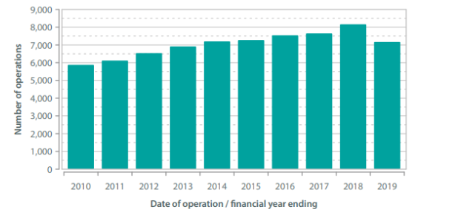
Fonte: Reproduzido do National Bariatric Surgery Registry e da British Obesity and Metabolic Surgery Society.⁶⁷

Gráfico 11 – Primeiras cirurgias em pacientes adultos registradas no National Bariatric Surgery Registry (NBSR).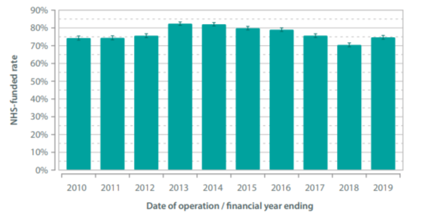
Fonte: Reproduzido do National Bariatric Surgery Registry e da British Obesity and Metabolic Surgery Society.⁶⁷

Os resultados britânicos indicam que a regulação técnica e a previsibilidade orçamentária favorecem a eficiência e a segurança clínica. As unidades credenciadas são obrigadas a reportar seus dados ao NBSR, permitindo auditorias públicas e comparações inter-hospitalares de mortalidade, readmissão e perda ponderal média. O sistema de governança é essencialmente técnico e preventivo: o desempenho dos centros influencia seu financiamento futuro e pode motivar revisões administrativas pela CQC. Em consequência, a judicialização é praticamente inexistente. Reclamações sobre atrasos ou exclusões de lista são tratadas por vias administrativas, com prazos e critérios de elegibilidade rigidamente vinculados às diretrizes do NICE.
O cenário brasileiro da cirurgia bariátrica evidencia uma discrepância marcante entre a magnitude da obesidade grave no país e a capacidade real de oferta do tratamento cirúrgico. De acordo com a SBCBM, em 2023 o procedimento foi efetivamente disponibilizado para apenas 0,097% dos brasileiros com obesidade grave, um percentual que revela a insuficiência estrutural dos serviços dedicados ao atendimento dessa condição (68). Mesmo com o reconhecimento consolidado da cirurgia bariátrica como intervenção eficaz e integrante das políticas de cuidado da obesidade, a oferta permanece muito distante da demanda epidemiológica crescente.
Esse dado evidencia um problema estrutural que não se resume à realização de procedimentos, mas reflete limitações no acesso, na capacidade instalada e na organização da rede. A proporção mínima de atendimentos em relação ao total de pessoas elegíveis indica que o país não dispõe, ainda, de centros especializados suficientes, fluxos estruturados de encaminhamento ou volume adequado de equipes habilitadas para absorver a necessidade real. Assim, a distância entre a previsão normativa e sua concretização no território brasileiro torna-se evidente, revelando um sistema ainda incapaz de responder de maneira proporcional à carga da doença (68).
Nesse contexto, o dado apresentado pela SBCBM funciona como um marcador sensível das desigualdades de acesso ao tratamento da obesidade grave. A despeito da regulamentação vigente e do reconhecimento clínico consolidado, a baixa cobertura da cirurgia bariátrica em 2023 expõe gargalos persistentes na política pública, que incluem desde limitações de financiamento até a insuficiente priorização da obesidade como problema de saúde pública de alta complexidade. Assim, o quadro nacional demonstra que a efetividade dessa intervenção depende não apenas de marcos normativos, mas de investimentos contínuos, ampliação de serviços e fortalecimento da rede assistencial capaz de garantir acesso integral e equitativo ao cuidado (68).

Gráfico 12 – Cirurgias bariátricas realizadas no Brasil (2011–2023).
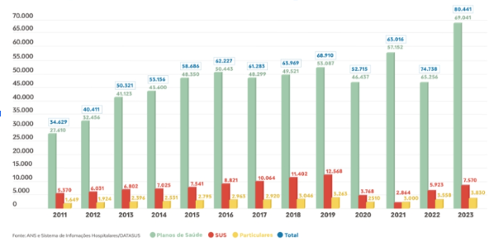
Fonte: Reproduzido da SBCBM.⁶⁸
Gráfico 13 – Cirurgias bariátricas realizadas no Brasil por planos de saúde (2011–2023).
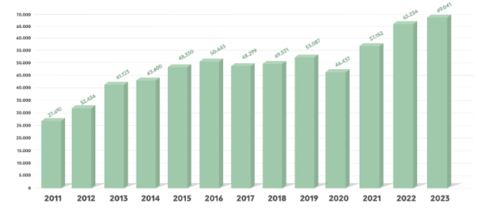
Fonte: Reproduzido da SBCBM.⁶⁸
Gráfico 14 – Cirurgias bariátricas realizadas no Sistema Único de Saúde (SUS), Brasil (2011–2024).
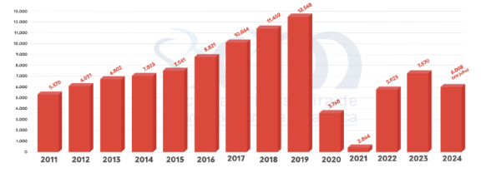
Gráfico 14 – Cirurgias bariátricas realizadas no Sistema Único de Saúde (SUS), Brasil (2011–2024).
Fonte: Reproduzido da SBCBM.⁶⁸

O estudo Fatores associados às taxas de cirurgias bariátricas nas Unidades Federativas do Brasil (2022) analisou, por meio de modelos econométricos de painel com distribuição binomial negativa, a variação das taxas de cirurgias bariátricas realizadas pelo SUS entre 2008 e 2018, considerando determinantes socioeconômicos e de gestão da saúde. Os autores identificaram expressivas desigualdades regionais, com maior concentração de procedimentos no Sul e Sudeste e menor oferta no Norte. Demonstraram ainda que a taxa de cirurgias bariátricas esteve positivamente associada à expectativa de vida, ao número de cirurgiões do aparelho digestivo no SUS e à densidade de hospitais credenciados para alta complexidade, enquanto apresentou associações negativas com o PIB real per capita, a média de anos de estudo e a cobertura da atenção básica. Esses achados ressaltam que o acesso à cirurgia depende majoritariamente da estrutura instalada e da capacidade local de oferta e não apenas do perfil epidemiológico da população, reforçando a relevância dos componentes organizacionais e financeiros dos sistemas estaduais de saúde (69).
A pesquisa destaca, de forma crítica, que a fragmentação da organização da oferta em âmbito nacional e a forte dependência da capacidade local de planejamento e execução para organização da oferta, especialmente para procedimentos de alta complexidade como a cirurgia bariátrica, contribui para a manutenção das disparidades regionais. Diferentemente de modelos como os Integrated Care Boards do NHS, que integram planejamento, financiamento e contratação de serviços em escala nacional com diretrizes uniformes, o SUS depende fortemente da capacidade administrativa, técnica e orçamentária de cada unidade federativa. Essa heterogeneidade estrutural impacta diretamente a equidade no acesso e pode perpetuar cenários de suboferta em regiões menos desenvolvidas. Assim, o estudo reforça a necessidade de mecanismos nacionais de coordenação, expansão do credenciamento e fortalecimento da regionalização para reduzir assimetrias e garantir o exercício pleno do direito à saúde (69).

Figura 9 – Taxa de cirurgias bariátricas nas Unidades Federativas do Brasil (2008–2018).
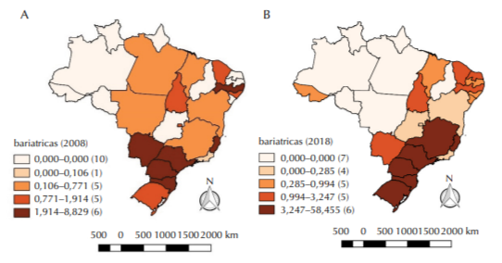
Fonte: Reproduzido de Silva et al.⁶⁹

A judicialização da saúde consolidou-se como um fenômeno estruturante no SUS, com efeitos diretos sobre a programação orçamentária e a organização das redes de atenção. O Relatório CNJ/PNUD – Diagnóstico da Judicialização da Saúde Pública e Suplementar (2025) demonstra que existem atualmente centenas de milhares de processos relacionados ao direito à saúde pública em tramitação no país, revelando crescimento progressivo das ações individuais voltadas à obtenção de tratamentos, procedimentos e insumos por via judicial. Esses dados evidenciam que a judicialização tornou-se uma estratégia recorrente de garantia de acesso, mas também impõe desafios relevantes à gestão do SUS, especialmente no equilíbrio entre a resposta a demandas individuais e a preservação dos princípios de equidade, integralidade e planejamento sanitário (70).

4.5 – Lições e Reflexões Finais:
A análise comparativa entre os sistemas de saúde revela que o verdadeiro desafio não está em definir quem faz mais ou quem faz melhor, mas em compreender como cada modelo traduz o princípio de universalidade em prática cotidiana. No Brasil, a construção do SUS é um processo histórico que se mantém em permanente tensão entre o ideal constitucional e as limitações operacionais. No Reino Unido, o NHS amadureceu ao longo de sete décadas como uma estrutura tecnocrática, que busca eficiência sem abdicar da equidade. Ambos enfrentam o mesmo dilema contemporâneo: como sustentar a integralidade do cuidado diante de uma carga crescente de doenças crônicas, recursos finitos e expectativas sociais cada vez mais amplas.
A cirurgia bariátrica, nesse contexto, é mais do que um procedimento médico. Ela representa o ponto de intersecção entre ciência, política e ética pública. Cada internação e cada resultado clínico refletem o grau de prioridade que uma sociedade atribui à saúde como direito e à obesidade como problema coletivo. O Brasil conseguiu dar forma jurídica a esse compromisso, mas ainda luta para transformá-lo em acesso real e padronizado. A existência de programas isolados, a dependência da judicialização e a heterogeneidade regional evidenciam que a garantia do direito à saúde não se cumpre apenas pela normatização, mas pela capacidade institucional de fazer valer o que se promete.
Ao observar o percurso britânico, percebe-se que a maturidade de um sistema de saúde não se mede apenas pela amplitude de sua cobertura, mas pela previsibilidade de seus resultados. No NHS, o paciente sabe onde está, em que etapa se encontra e o que esperar. No SUS, o paciente muitas vezes se perde entre etapas, instâncias e siglas. Não é falta de princípios mas sim falta de continuidade, de rastreabilidade e de gestão orientada por evidências. As filas, as diferenças regionais e a fragmentação de informações não são simples gargalos operacionais, mas sintomas de um déficit estrutural de governança.
Entretanto, é justamente nessa imperfeição que o SUS revela seu maior valor: a capacidade de adaptação e de reinvenção constante. A experiência brasileira mostra que a universalidade é um caminho, não um ponto de chegada. Cada avanço na regulação, cada centro habilitado, cada paciente acompanhado multiprofissionalmente expressa a consolidação de um sistema que, mesmo sob restrições, insiste em se expandir. A judicialização, embora seja frequentemente vista como distorção, também funciona como termômetro moral e um alerta de que a sociedade brasileira aprendeu a reivindicar seus direitos e a cobrar respostas do Estado.
A comparação com modelos mais consolidados, como o britânico, não deve servir para idealizações, mas para aprendizado. O que o Brasil pode extrair dessa experiência não é um receituário técnico e sim uma postura institucional: a de transformar dados em política e política em resultado. O NHS demonstra que o monitoramento público e a transparência são ferramentas de planejamento, não apenas de controle. O SUS, por sua vez, ensina que a equidade não se decreta, mas sim constrói-se diariamente, nas pequenas decisões de gestão e no enfrentamento das desigualdades territoriais.
Ao final, o que se depreende é que a consolidação da cirurgia bariátrica como política pública não depende apenas de investimento financeiro, mas de um pacto de coerência entre o discurso e a execução. O direito à saúde, em sua plenitude, exige mais do que acesso a procedimentos: exige coordenação, continuidade e compromisso. Nenhum país alcança equidade sem antes alcançar estabilidade institucional e nenhuma política pública se sustenta sem transparência e confiança social. Essa talvez seja a principal lição do paralelo entre o SUS e o NHS: a saúde não é apenas um serviço, é uma construção coletiva, cujo êxito depende tanto da eficiência administrativa quanto da integridade ética de suas decisões.
Diante do exposto, considera-se alcançado o objetivo específico de realizar uma análise comparativa com a experiência do sistema público de saúde do Reino Unido, na medida em que o capítulo evidenciou as convergências e divergências entre os modelos do SUS e do NHS quanto à organização institucional, à governança, ao financiamento e à regulação do acesso à cirurgia bariátrica. Ao evidenciar os impactos desses arranjos sobre a efetividade do acesso ao cuidado especializado e sobre a redução das desigualdades, o capítulo contribui para a compreensão dos fatores institucionais que condicionam a concretização do direito à saúde, oferecendo elementos analíticos relevantes para o exame, no capítulo seguinte, da experiência concreta de implementação dessas políticas no contexto do SUS.
Capítulo 5 – Entre a Norma e a Realidade: A Experiência do Hospital Guilherme Álvaro como Referência Regional em Cirurgia Bariátrica
Neste capítulo, analisaremos a experiência do Hospital Guilherme Álvaro como referência regional em cirurgia bariátrica, tomando-a como relato de experiência da efetivação concreta da política pública de cuidado à obesidade no SUS. Examinaremos a implantação do programa, sua organização operacional, seus dados assistenciais e os principais desafios observados na prática institucional. Ao final, buscaremos compreender de que modo essa experiência evidencia as potencialidades e os limites da concretização do direito à saúde entre o plano normativo e a realidade dos serviços, a partir da vivência direta do autor na assistência, no acompanhamento multiprofissional e na atuação cirúrgica no âmbito do programa.

5.1 – Implantação e Organização Operacional do Programa de Cirurgia Bariátrica
A efetivação do direito à saúde no Brasil materializa-se, sobretudo, nos espaços concretos em que, na prática assistencial vivenciada, políticas públicas deixam de ser apenas previsões normativas e passam a operar como serviços organizados, fluxos regulados e decisões clínicas cotidianas. É nesse plano da prática institucional que se evidencia a convergência, ou a distância, entre o desenho legal do SUS e sua execução real. A experiência do Hospital Guilherme Álvaro (HGA), na cidade de Santos, insere-se nesse contexto como expressão concreta da implementação de uma política pública de alta complexidade, ao estruturar e consolidar um programa regional de cirurgia bariátrica voltado aos municípios da Baixada Santista, com participação direta do autor em sua organização assistencial e execução clínica.
Localizada no litoral do Estado de São Paulo e integrante da Rede Regional de Atenção à Saúde (RRAS) 7, a Baixada Santista constitui uma das regiões metropolitanas mais densamente povoadas do país, com aproximadamente 1,8 milhão de habitantes distribuídos entre os municípios de Santos, São Vicente, Guarujá, Cubatão, Praia Grande, Bertioga, Mongaguá, Itanhaém e Peruíbe (71). Trata-se de região marcada por contrastes socioeconômicos significativos, que combinam áreas portuárias e industriais com territórios de elevada vulnerabilidade social. Tais assimetrias repercutem diretamente na organização da rede assistencial, que convive, na prática, com sobrecarga estrutural, limitações de leitos especializados e desigualdades no acesso a serviços de média e alta complexidade, aspectos observados cotidianamente na dinâmica assistencial do serviço.

Figura 10 – Mapa da Baixada Santista.
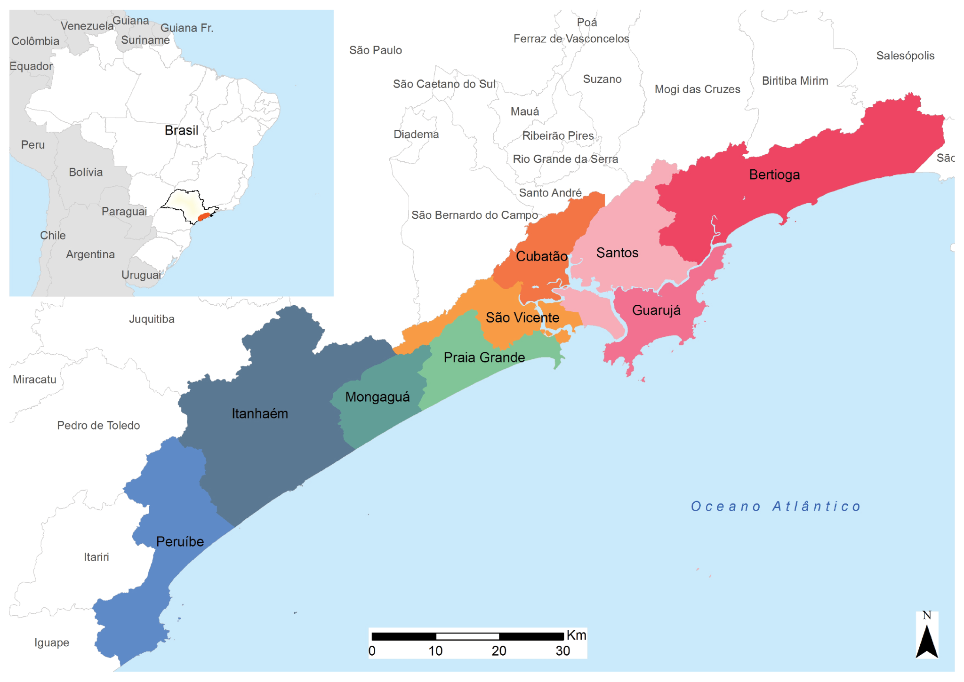
Fonte: Reproduzido de Geokratos.⁷²

Nesse cenário, a obesidade consolidou-se como um dos principais desafios sanitários regionais, acompanhando a tendência nacional de crescimento das doenças crônicas não transmissíveis. Dados da Pesquisa Nacional de Saúde (PNS 2019) indicam que 26,8% da população adulta brasileira apresenta obesidade (IMC ≥ 30 kg/m²) e 61,7% apresenta excesso de peso (IMC ≥ 25 kg/m²) (73). As estimativas do Vigitel São Paulo 2021 apontam, igualmente, a persistência e expansão desse quadro epidemiológico na Baixada Santista (74). Na prática assistencial vivenciada pelo autor, esses números se traduzem em fluxo contínuo de pacientes com histórico prolongado de obesidade e múltiplas tentativas prévias de tratamento clínico, frequentemente sem sucesso sustentado.

Gráfico 15 – Percentual de adultos com excesso de peso segundo as Redes Regionais de Atenção à Saúde (RRAS) do Estado de São Paulo (2021).
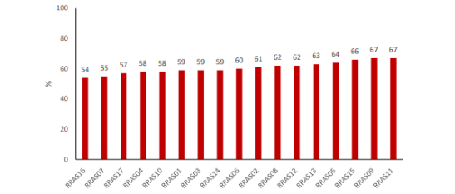
Fonte: Reproduzido da Secretaria de Estado da Saúde de São Paulo.⁷⁴

Gráfico 16 – Percentual de adultos com obesidade segundo as Redes Regionais de Atenção à Saúde (RRAS) do Estado de São Paulo (2021).

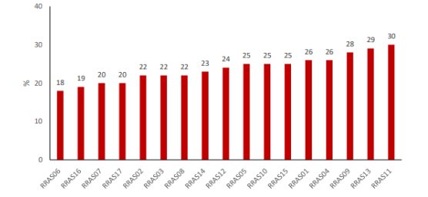
Fonte: Reproduzido da Secretaria de Estado da Saúde de São Paulo.⁷⁴

O Hospital Guilherme Álvaro, fundado em 1911 como hospital de isolamento em contexto de graves crises sanitárias, acompanhou a evolução histórica das políticas públicas de saúde no Estado de São Paulo, transformando-se progressivamente em hospital geral de referência estadual. Ao longo de mais de um século, consolidou-se como instituição estratégica da rede pública, integrando assistência, ensino e pesquisa, e estabelecendo vínculos acadêmicos que fortaleceram sua capacidade técnica e organizacional (75). Essa trajetória institucional contribuiu para que o hospital acumulasse experiência assistencial, capacidade instalada e corpo técnico qualificado aptos a sustentar a implantação de serviços de maior complexidade, contexto no qual o autor passou a atuar diretamente na assistência e na dinâmica organizacional do serviço.
A criação do programa de cirurgia bariátrica no HGA não decorreu exclusivamente de habilitação formal ou imposição normativa, mas resultou da combinação entre demanda epidemiológica regional, maturidade institucional e capacidade técnica instalada. Embora a Portaria nº 425/2013 estabeleça diretrizes nacionais para o cuidado da pessoa com obesidade no SUS (33), a concretização dessa política depende, no plano regional, da existência de equipes capacitadas, estrutura hospitalar adequada e articulação efetiva com a rede assistencial. O HGA reunia tais condições: equipe cirúrgica com experiência consolidada em cirurgia do aparelho digestivo, suporte multiprofissional estruturado e inserção estratégica na rede estadual, cenário no qual o autor passou a integrar as atividades assistenciais, ambulatoriais e cirúrgicas relacionadas ao programa.
A implantação do programa ocorreu de forma gradual e planejada. Inicialmente, foram reorganizadas agendas assistenciais, estruturado ambulatório multiprofissional específico e elaborados protocolos clínicos alinhados às diretrizes da Sociedade Brasileira de Cirurgia Bariátrica e Metabólica e às resoluções do Conselho Federal de Medicina. Esses protocolos ultrapassam a mera função regulatória, configurando instrumentos de governança clínica que delimitam critérios de indicação, preparo pré-operatório e seguimento longitudinal, reduzindo variações de conduta e ampliando a segurança assistencial. Na vivência prática do serviço, incluindo a atuação direta do autor no atendimento e no acompanhamento dos pacientes, observa-se que tais instrumentos são fundamentais para a padronização das condutas e para a organização eficiente do cuidado. A consolidação dessa base organizacional antecedeu o credenciamento formal como serviço de alta complexidade, evidenciando que a implementação concreta de políticas públicas frequentemente precede o reconhecimento administrativo definitivo.
A viabilização financeira inicial do programa, por meio de emenda parlamentar, revela aspecto estrutural do financiamento da saúde pública brasileira: a insuficiência dos recursos ordinários para sustentar, de forma autônoma, serviços de alta complexidade. A emenda permitiu a realização das primeiras cirurgias e funcionou como etapa demonstrativa da capacidade operacional do hospital, favorecendo o posterior reconhecimento formal. Esse percurso evidencia que a efetivação do direito à saúde, em contextos de subfinanciamento crônico, depende muitas vezes de arranjos institucionais e soluções complementares que coexistem com o marco normativo nacional, realidade observada de forma concreta na experiência assistencial do programa.
A organização operacional do programa está diretamente vinculada à lógica da regionalização do SUS. Diante da heterogeneidade socioeconômica e da limitação de capacidade instalada individual dos municípios da Baixada Santista, a centralização da cirurgia bariátrica em hospital de referência buscou racionalizar recursos, evitar fragmentação da oferta e assegurar maior segurança assistencial. O acesso ao programa ocorre por meio da regulação estadual, via SIRESP, no qual cada município mantém sua fila própria de pacientes previamente avaliados na atenção básica e nos ambulatórios locais. O encaminhamento ao HGA somente se efetiva após triagem inicial, avaliação clínica e inserção formal no sistema de regulação, mecanismo que objetiva garantir equidade na distribuição das vagas disponíveis, aspecto que, na prática assistencial, demonstra relativa efetividade, ainda que sujeito a limitações operacionais.
Entretanto, a regionalização também impõe tensões operacionais. Fragilidades estruturais da rede municipal frequentemente demandam reavaliações complementares, reorganização de fluxos e ajustes assistenciais por parte da equipe hospitalar, transferindo ao hospital de referência parcela significativa do ônus organizacional. O programa, assim, não opera de forma isolada, mas inserido em rede cuja eficiência depende da coordenação interfederativa e da capacidade de comunicação entre níveis de atenção. Na vivência direta do autor, tanto no atendimento ambulatorial quanto na assistência hospitalar e cirúrgica, torna-se evidente que essas fragilidades impactam diretamente o fluxo assistencial e exigem constante adaptação da equipe.
A estrutura multiprofissional constitui o eixo central do modelo assistencial adotado. A cirurgia bariátrica, enquanto intervenção terapêutica complexa voltada ao tratamento de doença crônica multifatorial, exige atuação integrada de cirurgiões, endocrinologistas, nutricionistas, psicólogos, equipe de enfermagem e demais profissionais de apoio. O sucesso terapêutico não se limita ao ato operatório, mas depende de acompanhamento prolongado e intervenções sucessivas, traduzindo, na prática, o princípio da integralidade do cuidado previsto no SUS, aspecto amplamente vivenciado pelo autor no acompanhamento longitudinal dos pacientes.
A sustentabilidade do programa também está condicionada à integração com a rede municipal após o primeiro ano de seguimento hospitalar. O retorno dos pacientes aos municípios de origem para acompanhamento de longo prazo demanda articulação contínua com a atenção básica e com ambulatórios locais. Quando essa transição ocorre de forma desarticulada, há risco de perda de seguimento e comprometimento dos resultados clínicos. Reuniões periódicas, capacitações técnicas e comunicação institucional via Departamento Regional de Sáude (DRS) - IV constituem instrumentos utilizados para fortalecer essa interface e reduzir descontinuidades assistenciais, sendo tais estratégias observadas e vivenciadas no cotidiano do serviço.
Paralelamente, o programa consolidou-se como espaço formativo relevante, integrando residentes de Cirurgia Geral vinculados ao próprio HGA, ao Hospital Regional Jorge Rossmann, em Itanhaém, e ao Hospital Ipiranga, em São Paulo. A participação desses residentes nas rotinas ambulatoriais, nas avaliações multiprofissionais e nas atividades operatórias amplia a capacidade formadora do hospital e reforça sua função como hospital-escola no âmbito do SUS. A articulação entre assistência e ensino fortalece a difusão de boas práticas e contribui para a qualificação regional do cuidado à obesidade grave, contexto no qual o autor também atua na assistência e na formação prática.
Apesar dos avanços institucionais e dos resultados assistenciais alcançados, o programa enfrenta limitações estruturais persistentes, especialmente relacionadas à defasagem dos valores reembolsados pelo SUS, à dependência de financiamento complementar e à sobrecarga das equipes. Tais fragilidades não descaracterizam a experiência, mas evidenciam o custo institucional de manter em funcionamento contínuo uma política pública de alta complexidade em cenário de restrição orçamentária, realidade percebida diretamente na rotina assistencial. O programa de cirurgia bariátrica do HGA deve, portanto, ser compreendido como política pública em execução real, marcada por adaptações constantes, escolhas estratégicas e equilíbrio delicado entre demanda social, capacidade institucional e limites financeiros.
Ao observar sua estrutura organizacional e operacional, percebe-se que o programa concretiza, no plano prático, os princípios doutrinários do SUS: universalidade, ao assegurar acesso a todos os cidadãos da região mediante inserção na rede municipal; integralidade, ao abranger prevenção, triagem, preparo, intervenção cirúrgica e seguimento e equidade, ao utilizar sistema regulado de distribuição das vagas. Mais do que um serviço isolado, o programa configura arranjo institucional que traduz diretrizes legais em prática assistencial estruturada. A experiência do HGA demonstra que a efetivação do direito à saúde depende da articulação entre norma, capacidade técnica, governança regional e compromisso institucional, revelando tanto as potencialidades quanto os limites concretos da política pública de atenção à obesidade no SUS, conforme evidenciado na experiência prática vivenciada no serviço.

Fluxograma 2 – Fluxo de atendimento ao indivíduo com obesidade na Baixada Santista.

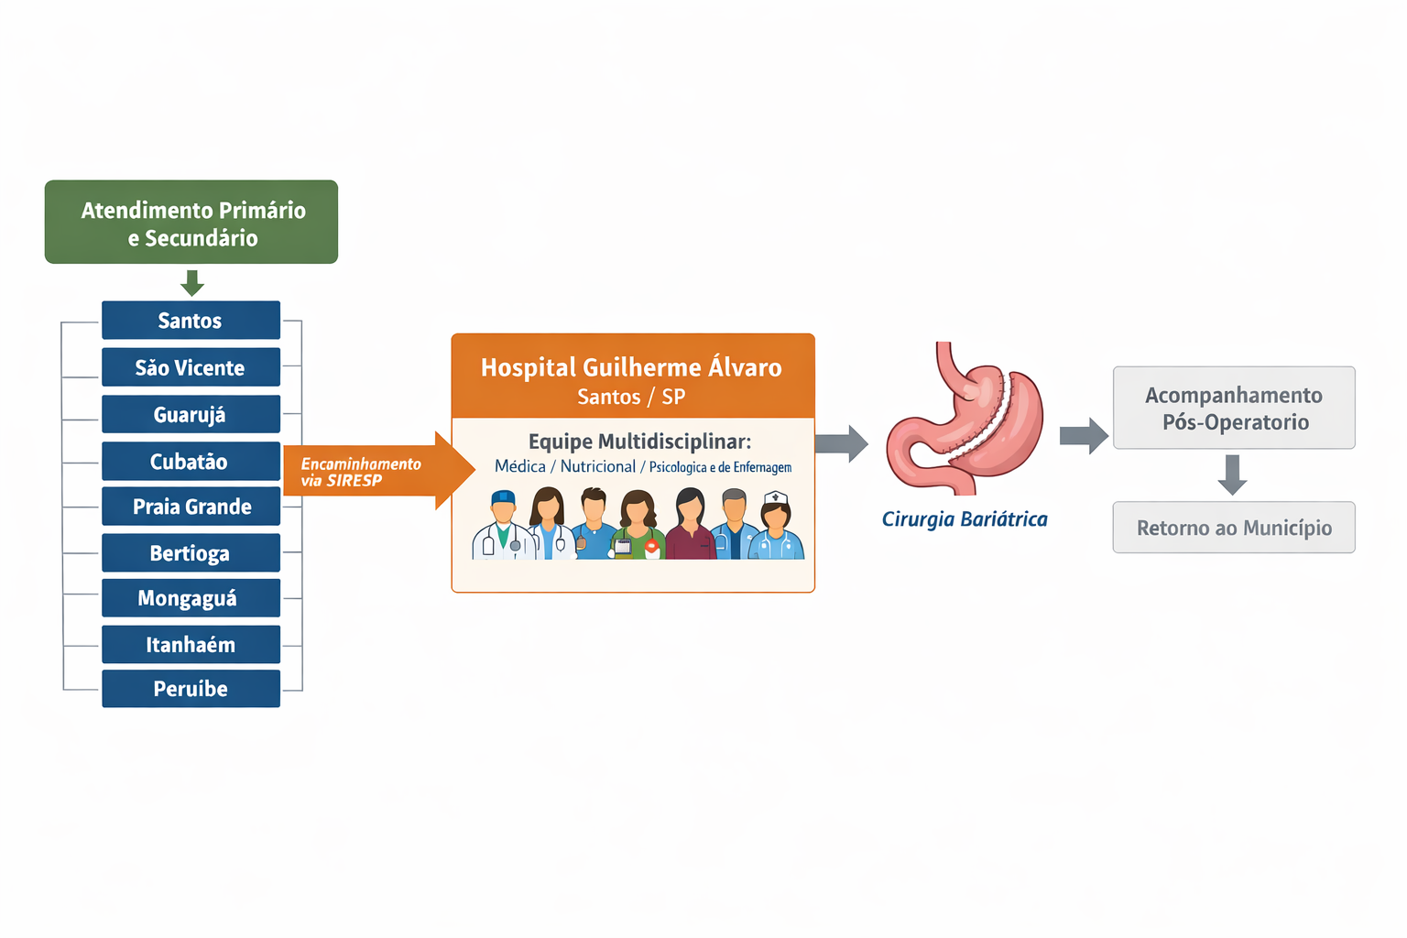

Fonte: Elaborado pelo autor com base na experiência institucional do Hospital Guilherme Álvaro (2022–2025).

5.2 - Produção Assistencial, Dados Operacionais e Resultados do Programa
A avaliação dos resultados do Programa de Cirurgia Bariátrica do HGA deve partir, metodologicamente, dos dados efetivamente produzidos pela própria instituição. Mais do que recorrer a estimativas externas ou percentuais descritos na literatura, este levantamento privilegia os indicadores assistenciais consolidados no âmbito do serviço, compreendendo-os como expressão concreta da política pública em funcionamento. Nesse sentido, a produção ambulatorial e a dinâmica de acompanhamento revelam, com maior precisão, o estágio de amadurecimento do programa e seu impacto regional.
Entre 2022 e 2025, foram realizadas 433 primeiras consultas, distribuídas de forma progressivamente crescente: 76 em 2022, 102 em 2023, 115 em 2024 e 140 em 2025. O crescimento contínuo indica consolidação do fluxo regulado via SIRESP e maior previsibilidade institucional. Esse aumento não deve ser interpretado apenas como ampliação numérica, mas como evidência de organização regional mais consistente. À medida que os municípios estruturam seus critérios de triagem e inserção em fila local, o encaminhamento ao hospital de referência deixa de ser episódico e passa a integrar uma linha de cuidado definida. Assim, o número de primeiras consultas torna-se indicador indireto da maturação da rede como um todo.

Gráfico 17 – Número de primeiras consultas por ano (2022-2025).
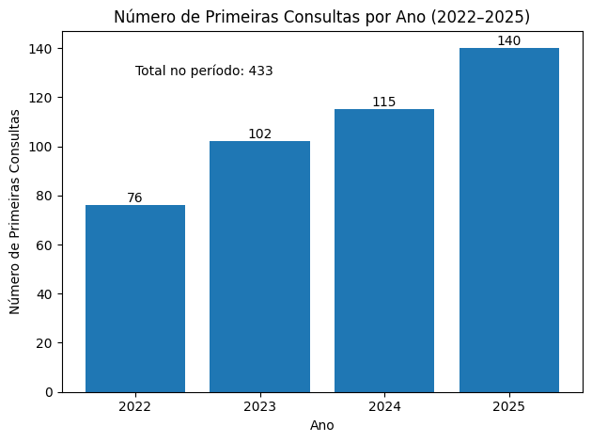
Fonte: Dados extraídos do Sistema Informatizado de Regulação do Estado de São Paulo (SIRESP), período 2022-2025. Elaboração própria.

A distribuição municipal das consultas explicita a heterogeneidade regional. Cubatão (84), São Vicente (73) e Itanhaém (72) concentram maior volume, seguidos por Guarujá (66), Praia Grande (53) e Santos (41). Em menor escala aparecem Bertioga (17), Peruíbe (15) e Mongaguá (10), além de registros pontuais de Guarulhos (1) e Marília (1). Esses dados revelam que a regionalização, embora pactuada, opera em contexto de desigualdades locais de organização da atenção primária e secundária. Municípios com maior volume de encaminhamentos podem refletir tanto maior população quanto melhor capacidade de identificação e preparo de candidatos à cirurgia. Já volumes reduzidos podem indicar dificuldades estruturais ou barreiras de acesso. O gráfico municipal, portanto, funciona como instrumento de monitoramento da governança interfederativa.

Gráfico 18 – Número de primeiras consultas por município (2022-2025).
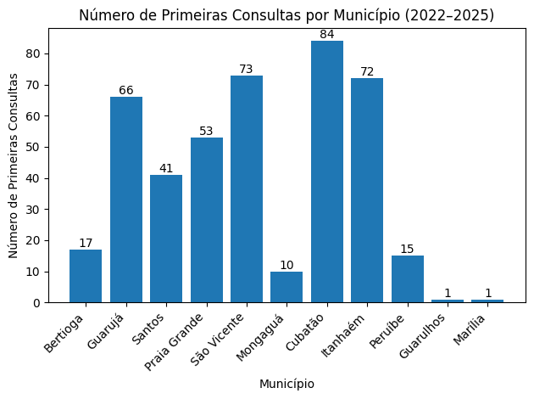
Fonte: Dados extraídos do Sistema Informatizado de Regulação do Estado de São Paulo (SIRESP), período 2022-2025. Elaboração própria.

O perfil por sexo demonstra predominância feminina expressiva: 363 mulheres (83,6%) frente a 71 homens (16,4%). Esse dado reforça tendência observada em diversos serviços públicos de atenção à obesidade, em que mulheres procuram mais frequentemente acompanhamento especializado e aderem com maior regularidade a programas de seguimento prolongado. Ao mesmo tempo, a discrepância suscita reflexão sobre possível sub-representação masculina na linha de cuidado, o que remete à necessidade de estratégias de sensibilização e ampliação do acesso para grupos menos aderentes.

Gráfico 19 – Número de primeiras consultas por sexo (2022-2025).
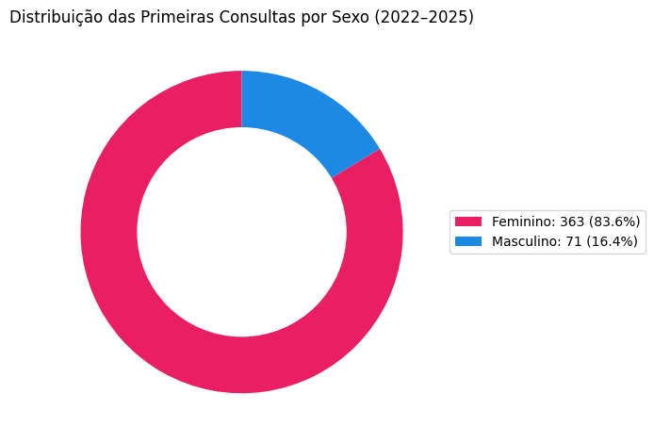
Fonte: Dados extraídos do Sistema Informatizado de Regulação do Estado de São Paulo (SIRESP), período 2022-2025. Elaboração própria.

A distribuição etária complementa essa análise. A maior concentração de pacientes situa-se entre 40 e 50 anos (171), seguida por 30 a 40 anos (100) e 50 a 60 anos (100). Jovens entre 18 e 30 anos somam 26 casos, enquanto maiores de 60 anos representam 36, inexistindo registros entre 16 e 18 anos. O predomínio da faixa de meia-idade sugere que a indicação cirúrgica ocorre, em grande parte, após trajetória prolongada de obesidade e presença de comorbidades estabelecidas. Em termos institucionais, isso implica maior complexidade no preparo pré-operatório e maior necessidade de acompanhamento multiprofissional. Também reforça o impacto social do programa, pois atinge predominantemente indivíduos em idade economicamente ativa.

Gráfico 20 – Número de primeiras consultas por faixa etária (2022-2025).
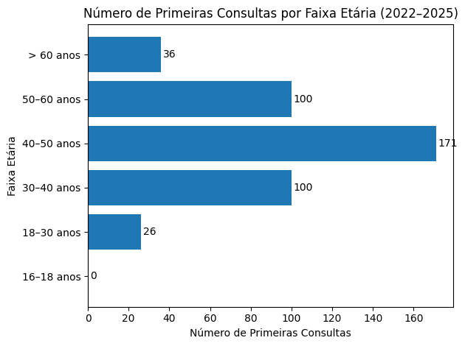
Fonte: Dados extraídos do Sistema Informatizado de Regulação do Estado de São Paulo (SIRESP), período 2022-2025. Elaboração própria.

Se as primeiras consultas representam a porta de entrada, o volume de consultas subsequentes com a equipe cirúrgica evidencia a dimensão longitudinal do cuidado. Entre 2021 e 2025, foram realizadas 2.764 consultas subsequentes (pré e pós-operatórias), distribuídas em 105 em 2021, 554 em 2022, 656 em 2023, 442 em 2024 e 1.007 em 2025. O crescimento global, especialmente o patamar alcançado em 2025, revela acúmulo progressivo de pacientes em seguimento. Esse fenômeno é característico de linhas de cuidado crônicas: à medida que novos pacientes ingressam, aumenta o contingente em acompanhamento ativo, ampliando a carga assistencial ambulatorial.

Gráfico 21 – Número de consultas subsequentes por ano (2021-2025).
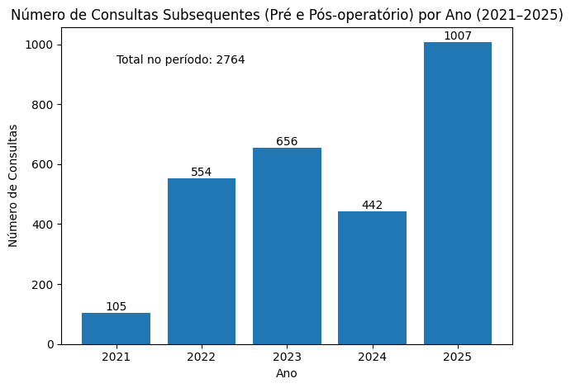
Fonte: Dados extraídos do Sistema Informatizado de Regulação do Estado de São Paulo (SIRESP), período 2021-2025. Elaboração própria.

A comparação entre primeiras consultas e consultas subsequentes, no período de 2022 a 2025, reforça essa característica estrutural. Em todos os anos analisados, o número de consultas subsequentes supera de forma expressiva o de primeiras consultas. Isso demonstra que o programa não se sustenta no momento inicial de avaliação, mas no acompanhamento contínuo. Cada paciente inserido no fluxo gera múltiplos retornos, reavaliações e ajustes terapêuticos, consolidando o ambulatório como eixo central da política pública implementada.

Gráfico 22 – Comparativo: primeiras consultas X consultas subsequentes (2022-2025).
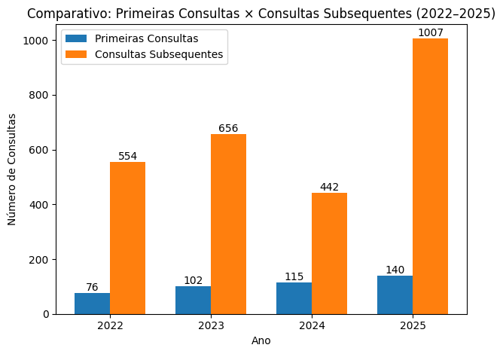
Fonte: Dados extraídos do Sistema Informatizado de Regulação do Estado de São Paulo (SIRESP), período 2022-2025. Elaboração própria.

Nesse contexto, o número de consultas de nutrição assume papel paradigmático da atuação multiprofissional. Entre 2021 e 2025, foram registradas 2.234 consultas nutricionais, distribuídas em 152 em 2021, 499 em 2022, 543 em 2023, 519 em 2024 e 521 em 2025. A manutenção de patamar elevado ao longo dos anos evidencia que a etapa nutricional não constitui suporte acessório, mas componente estruturante do programa. O preparo alimentar pré-operatório e o seguimento pós-cirúrgico exigem acompanhamento sistemático, reforçando que a cirurgia bariátrica, no âmbito do SUS, é parte de um processo terapêutico mais amplo.

Gráfico 23 – Número de consultas de nutrição por ano (2021-2025).
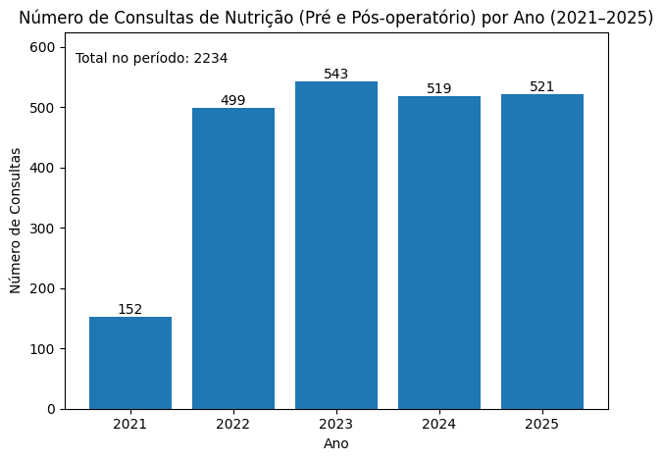
Fonte: Dados extraídos do Sistema Informatizado de Regulação do Estado de São Paulo (SIRESP), período 2021-2025. Elaboração própria.

A análise comparativa entre consultas subsequentes totais e consultas de nutrição indica que parcela significativa da atividade ambulatorial está concentrada na dimensão alimentar e metabólica do tratamento. Ainda que não se apresentem, neste momento, dados quantitativos de outras áreas da equipe multiprofissional, o volume nutricional permite inferir a intensidade do trabalho interdisciplinar envolvido. A centralidade da nutrição ilustra como o sucesso do programa depende da integração entre áreas médicas e não médicas, reafirmando o princípio da integralidade do cuidado.
O desfecho final desse percurso assistencial, ou seja, o número total de cirurgias realizadas por ano, é apresentado em gráfico específico. Esse indicador representa o ponto culminante da linha de cuidado, pois traduz em procedimento efetivo todo o processo de triagem, preparo e acompanhamento multiprofissional. A análise desse dado permitirá avaliar a relação entre demanda captada, esforço ambulatorial e capacidade cirúrgica instalada, evidenciando de forma mais objetiva o equilíbrio entre potencial epidemiológico e oferta real de procedimentos.
Do ponto de vista qualitativo, os resultados institucionais observados indicam que a linha de cuidado da obesidade no HGA transcende a lógica de intervenção isolada. Ao estruturar fluxo regional via SIRESP, consolidar ambulatório multiprofissional e sustentar elevado volume de seguimento, o programa configura política pública em execução contínua. Os números apresentados demonstram expansão de acesso, manutenção de vínculo longitudinal e fortalecimento da regionalização funcional.
Ao mesmo tempo, os próprios indicadores evidenciam a pressão estrutural permanente sobre o serviço. O crescimento de primeiras consultas amplia o número de pacientes em seguimento, o aumento de consultas subsequentes exige reorganização constante de agendas e a manutenção de acompanhamento multiprofissional em patamar elevado demanda estabilidade de equipe e recursos. Assim, a análise dos resultados não deve ser interpretada apenas como demonstração de eficiência, mas como evidência do esforço institucional necessário para sustentar, de forma contínua, uma política pública de alta complexidade no âmbito do SUS.

5.3 – Síntese Crítica e Perspectivas Futuras
A experiência do Programa de Cirurgia Bariátrica do Hospital Guilherme Álvaro evidencia que a efetivação do direito à saúde, especialmente no campo da obesidade grave, não se realiza automaticamente pela simples existência de normas, portarias ou diretrizes técnicas. A Constituição Federal consagra a saúde como direito de todos e dever do Estado, mas, na vivência concreta do programa, observa-se que a materialização desse comando constitucional depende de capacidade organizacional, continuidade administrativa, coordenação interfederativa e compromisso institucional permanente. A experiência prática do autor, acompanhando pacientes desde a avaliação inicial até o seguimento pós-operatório, permite compreender que a política pública, quando estruturada de forma consistente, deixa de ser promessa abstrata e passa a assumir forma concreta, mensurável e operacionalmente verificável, ainda que marcada por tensões inerentes ao cotidiano assistencial.
Ao longo deste capítulo, verificou-se que a consolidação do programa na Baixada Santista decorreu da articulação entre atenção primária municipal, regulação via SIRESP, ambulatório multiprofissional estruturado e organização progressiva da capacidade cirúrgica. Essa integração revela que a regionalização não é apenas arranjo formal previsto na Lei nº 8.080/1990 (14), mas mecanismo prático de distribuição de responsabilidades. Cada município organiza sua fila, realiza triagem e encaminhamento, enquanto o hospital estadual assume a execução técnica do procedimento e o acompanhamento inicial. Na prática assistencial vivenciada, esse modelo preserva a descentralização administrativa e, simultaneamente, racionaliza a oferta de alta complexidade, embora exija constante ajuste entre os diferentes níveis de atenção.
Contudo, a análise crítica impõe reconhecer que a regionalização não elimina desigualdades, mas sim as reorganiza. Diferenças na capacidade técnica e administrativa dos municípios refletem-se diretamente no volume e no perfil dos encaminhamentos. Assim, a governança regional exige monitoramento contínuo para evitar que disparidades locais comprometam a equidade do acesso. O HGA, enquanto referência, funciona como eixo técnico do sistema, mas depende da qualidade organizacional da rede municipal para que o fluxo opere de forma harmônica. Na vivência direta do autor no serviço, essas diferenças tornam-se evidentes na dinâmica dos atendimentos e na necessidade frequente de reorganização assistencial.
Outro ponto central revelado pelo estudo de caso é que a cirurgia bariátrica não pode ser compreendida como ato isolado. Os dados apresentados demonstram que o maior volume assistencial está concentrado nas consultas subsequentes e no acompanhamento multiprofissional, especialmente na área de nutrição. Esse aspecto desloca o foco da análise do procedimento cirúrgico para o processo longitudinal. Na prática cotidiana do programa, acompanhando pacientes ao longo do tempo, torna-se evidente que o verdadeiro desafio não está apenas na realização da cirurgia, mas na sustentação do cuidado. Em termos jurídicos, isso significa que o direito à saúde não se esgota na realização do procedimento, mas na garantia de continuidade assistencial. A política pública, nesse contexto, não é evento pontual, mas trajetória prolongada, construída no tempo e dependente da adesão do paciente e da organização do sistema.
A dinâmica observada revela, ainda, uma tensão estrutural inerente às políticas de alta complexidade no SUS: quanto mais o programa amplia acesso por meio de primeiras consultas, maior o número de pacientes em seguimento e, consequentemente, maior a carga assistencial futura. Trata-se de um ciclo cumulativo que exige planejamento estratégico permanente. Na vivência do serviço, esse fenômeno se expressa no crescimento progressivo das demandas ambulatoriais, na necessidade de reorganização constante das agendas e na sobrecarga das equipes. A ampliação de acesso, embora desejável sob a ótica da universalidade, produz pressão crescente sobre a capacidade instalada, exigindo equilíbrio entre expansão e sustentabilidade.
No campo financeiro, permanece evidente o impacto do subfinanciamento estrutural do SUS. A remuneração por procedimento não contempla integralmente os custos reais associados à manutenção de equipe especializada, insumos cirúrgicos e seguimento multiprofissional prolongado. Ainda que o programa tenha sido consolidado por meio de articulações institucionais e apoio administrativo, sua sustentabilidade depende de estabilidade orçamentária e planejamento de longo prazo. Na prática assistencial, essa limitação não se apresenta apenas como dado abstrato, mas como condicionante real das possibilidades de expansão e manutenção do serviço.
Sob a perspectiva do Direito da Saúde, a experiência regional oferece reflexão relevante acerca da judicialização. A ausência de fluxos organizados frequentemente leva pacientes a buscar decisões judiciais para acesso à cirurgia bariátrica. Quando o Estado assume a organização transparente de critérios, fila regulada e acompanhamento estruturado, a necessidade de intervenção judicial tende a reduzir-se. Nesse sentido, a política pública eficaz funciona como instrumento preventivo de litigiosidade, pois substitui a lógica da demanda individualizada por solução administrativa institucionalizada, aspecto percebido de forma concreta na organização do programa.
Isso não significa, entretanto, que conflitos desapareçam. A fila permanece como mecanismo inevitável de organização da escassez. O tempo de espera representa limitação concreta à universalidade plena, exigindo critérios técnicos objetivos e transparência decisória. Na experiência prática, observa-se que essa espera não é apenas um número, mas uma realidade vivida pelos pacientes, que frequentemente chegam ao serviço após longa trajetória de adoecimento. O direito à saúde, em contextos de recursos finitos, opera sob lógica de priorização racional, e o desafio ético-administrativo consiste em assegurar que essa priorização seja impessoal, fundamentada e compatível com os princípios constitucionais.
A interdisciplinaridade, evidenciada pelo volume expressivo de atendimentos da equipe multidisciplinar, confirma que a integralidade do cuidado não é conceito retórico, mas prática institucional. O tratamento da obesidade grave demanda articulação contínua entre diferentes áreas do conhecimento, superando a fragmentação assistencial. Na vivência do autor no acompanhamento multiprofissional, torna-se evidente que o paciente não é portador de um único problema anatômico, mas sujeito inserido em contexto biológico, psicológico e social complexo, o que exige abordagem ampliada e contínua.
Nesse ponto, a experiência analisada aproxima-se da reflexão de Hans-Georg Gadamer (76), para quem a saúde não se reduz à ausência de doença, mas se manifesta como condição de equilíbrio e integração do indivíduo com o seu mundo. Para Gadamer, a experiência da saúde é silenciosa e muitas vezes imperceptível até que seja perdida, sendo restabelecida não apenas por intervenções técnicas, mas por processos de cuidado que envolvem o sujeito em sua totalidade. Essa perspectiva permite compreender que, no contexto da cirurgia bariátrica, o sucesso terapêutico não se esgota na correção anatômica ou na perda ponderal, mas se constrói na capacidade do paciente de reorganizar sua vida no longo prazo, processo que depende diretamente da estrutura institucional e do acompanhamento contínuo oferecido pelo sistema de saúde.
Do ponto de vista macroestrutural, o caso do HGA revela que experiências regionais consolidadas podem servir de base empírica para formulações mais amplas. A consolidação de indicadores, o monitoramento contínuo da produção e a integração interfederativa criam ambiente favorável à formulação de políticas estaduais estruturadas. Todavia, a replicação de modelos exige cautela: contextos regionais variam em densidade populacional, capacidade técnica e organização administrativa. A política pública eficaz depende de adaptação às realidades locais, e não de mera reprodução formal.
O impacto social do programa ultrapassa a dimensão estritamente clínica. A reorganização do cuidado permite reinserção do paciente na rede municipal após seguimento inicial, fortalecendo vínculo territorial e continuidade assistencial. Na prática, observa-se que a cirurgia bariátrica representa não apenas intervenção terapêutica, mas ponto de inflexão na trajetória de vida dos pacientes, com repercussões que transcendem o campo biomédico. O retorno estruturado ao município reafirma a lógica de rede e a corresponsabilidade entre entes federativos.
As perspectivas futuras do programa concentram-se em três eixos fundamentais: estabilidade de financiamento, consolidação administrativa e aprimoramento contínuo dos indicadores. A expansão da capacidade cirúrgica deve ser acompanhada de reforço multiprofissional e planejamento ambulatorial, sob pena de comprometer qualidade assistencial. Da mesma forma, a manutenção da política pública requer blindagem institucional contra descontinuidades decorrentes de alternâncias de gestão, aspecto essencial para sua sustentabilidade no longo prazo.
Em síntese, a experiência do HGA demonstra que o direito à saúde, no campo da obesidade grave, constrói-se por meio de processos institucionais contínuos e ajustáveis. A vivência prática no programa evidencia que essa construção não é linear nem isenta de dificuldades, mas resultado de esforço permanente de organização, adaptação e compromisso assistencial. A regionalização funcional, a regulação transparente e a atuação multiprofissional consolidada revelam que é possível organizar resposta pública complexa mesmo em cenário de restrição orçamentária, ainda que sob constante tensão.
O caso analisado não deve ser interpretado como modelo idealizado, mas como experiência concreta de governança aplicada à saúde pública. Ele evidencia potencial transformador, mas também limitações estruturais que precisam ser reconhecidas para evitar narrativas simplificadoras. A obesidade continuará a desafiar o sistema de saúde brasileiro nas próximas décadas, e a resposta institucional adequada dependerá menos de declarações normativas e mais da capacidade de sustentar, com estabilidade e responsabilidade, programas regionais organizados, integrados e permanentemente avaliados.
Diante do exposto, considera-se alcançado o objetivo específico de examinar, por meio de relato de experiência, a implementação do programa de cirurgia bariátrica do Hospital Guilherme Álvaro, na medida em que o capítulo evidenciou, em contexto real e a partir da experiência prática vivenciada, as condições de concretização do direito à saúde no tratamento da obesidade no SUS.

CONCLUSÕES

A análise desenvolvida ao longo desta pesquisa permite compreender a obesidade como fenômeno que tensiona, de maneira particularmente intensa, os limites tradicionais de compreensão do direito à saúde. Ao se afirmar como doença crônica complexa, de natureza multifatorial e elevada prevalência, a obesidade desloca o eixo das políticas públicas de respostas episódicas para a exigência de estruturas assistenciais contínuas, integradas e sustentáveis, compatíveis com a complexidade de sua evolução clínica e com os impactos sociais que produz.
Nesse contexto, evidencia-se que o reconhecimento normativo da obesidade como objeto legítimo de política pública, embora indispensável, não se revela suficiente para assegurar sua efetiva abordagem no sistema de saúde. A consolidação jurídica do direito à saúde não se converte automaticamente em garantia material de acesso ao cuidado, persistindo um hiato entre a previsão normativa e sua concretização. O núcleo do problema, portanto, desloca-se para a capacidade institucional de operacionalizar, de forma coordenada e contínua, respostas compatíveis com a complexidade da condição.
A obesidade, nesse sentido, assume papel analítico privilegiado ao expor insuficiências estruturais do sistema de saúde. Por demandar acompanhamento longitudinal, articulação entre níveis assistenciais e, em situações específicas, acesso a tecnologias de maior complexidade, seu enfrentamento exige a constituição de redes efetivamente coordenadas, com fluxos definidos e responsabilidade compartilhada. A ausência dessa coordenação compromete a integralidade do cuidado e fragiliza a efetividade do direito à saúde, especialmente para aqueles pacientes que mais dependem do sistema público.
A investigação demonstra que tais fragilidades decorrem menos da ausência de instrumentos jurídicos e mais da dificuldade de construção de arranjos institucionais capazes de sustentar, no tempo, políticas públicas complexas. A fragmentação da rede, a insuficiência de mecanismos de governança e as limitações do modelo federativo evidenciam que o desafio central reside na articulação entre os diversos componentes do sistema. A obesidade, assim, deixa de ser apenas problema clínico e se afirma como indicador da capacidade estatal de organizar respostas compatíveis com as demandas contemporâneas em saúde.
Por outro lado, a análise da experiência concreta evidencia que, mesmo em contextos adversos, é possível construir respostas institucionais capazes de reduzir tais distorções. A organização de linhas de cuidado, a definição de fluxos assistenciais e a atuação integrada de equipes multidisciplinares demonstram que a efetividade das políticas públicas depende da existência de governança qualificada, liderança técnica e compromisso institucional. A distância entre norma e prática, portanto, não constitui uma fatalidade, mas um campo de construção institucional permanente.
Dessa forma, a principal inflexão analítica proposta por este trabalho consiste em deslocar a compreensão da obesidade como problema predominantemente normativo para sua leitura como desafio estrutural de organização do sistema de saúde. A efetivação do direito à saúde, nesse campo, depende da capacidade concreta de estruturar redes assistenciais integradas, aptas a sustentar cuidado contínuo, coordenado e equitativo, reconhecendo a singularidade dos sujeitos e a complexidade de suas trajetórias.
Nessa mesma direção, a reflexão de Hans-Georg Gadamer permite aprofundar a compreensão do cuidado em saúde para além de seus aspectos técnicos. Ao enfatizar a saúde como forma de harmonia que se torna perceptível em sua ruptura, o autor evidencia que o adoecimento não se restringe a uma alteração biológica, mas envolve a desorganização da relação do indivíduo com o seu próprio existir. No contexto da obesidade, essa ruptura frequentemente se prolonga no tempo, atravessando dimensões físicas, psíquicas e sociais, de modo que o processo terapêutico implica não apenas intervenção sobre o corpo, mas a reconstrução gradual dessa unidade, dependente de estruturas capazes de sustentar o cuidado ao longo da trajetória do paciente.
Conclui-se, assim, que a obesidade não revela uma insuficiência do ordenamento jurídico brasileiro, mas expõe os limites operacionais do Estado na transformação de direitos formalmente reconhecidos em práticas assistenciais efetivas. Mais do que ampliar o arcabouço normativo, impõe-se o desafio de qualificar a governança, fortalecer a coordenação interfederativa e consolidar modelos de atenção capazes de responder à complexidade da condição de forma contínua e equitativa.
Em última análise, o enfrentamento da obesidade como política pública constitui um teste da maturidade institucional do sistema de saúde. Não se trata apenas de reconhecer direitos, mas de construir condições reais para sua concretização. É nesse ponto que a dimensão mais sensível do problema se revela: o paciente com obesidade não vivencia apenas uma condição clínica, mas carrega trajetórias frequentemente marcadas por estigmatização, limitações funcionais e sucessivas tentativas frustradas de cuidado. Quando o sistema falha, não falha apenas uma política pública, falha a possibilidade concreta de reconstrução de uma vida.
Por outro lado, quando o cuidado se organiza de forma adequada, integrada e contínua, o que se observa não é apenas a melhora de indicadores clínicos, mas a recuperação de autonomia, dignidade e pertencimento. Há, nesse processo, uma transformação que ultrapassa a dimensão técnica da intervenção e se projeta como reconstrução existencial, na qual o paciente deixa de ser definido por sua doença e passa a reconfigurar sua relação com o próprio corpo, com o tempo e com o mundo. É nessa capacidade de transformar sofrimento em possibilidade de vida que se revela, de forma mais concreta, o verdadeiro alcance do direito à saúde.

REFERÊNCIAS
1. WORLD HEALTH ORGANIZATION. International Classification of Diseases for Mortality and Morbidity Statistics (ICD-11). Geneva: WHO, 2019. Disponível em: https://icd.who.int/browse/2024-01/mms/en#/http://id.who.int/icd/entity/1630407678. Acesso em: 26 jan. 2026.
2. RUBINO, F. et al. Definition and diagnostic criteria of clinical obesity. The Lancet Diabetes & Endocrinology, v. 13, p. 221–262, 2025. DOI: https://doi.org/10.1016/S2213-8587(24)00316-4
3. WORLD HEALTH ORGANIZATION. Obesity and overweight. Geneva: WHO, 2024. Disponível em: https://www.who.int/news-room/fact-sheets/detail/obesity-and-overweight. Acesso em: 26 dez. 2025.
4. WORLD HEALTH ORGANIZATION. Obesity: preventing and managing the global epidemic. Geneva: WHO, 2000. (WHO Technical Report Series, n. 894).
5. INSTITUTE FOR HEALTH METRICS AND EVALUATION. Global Burden of Disease Study 2023 (GBD 2023) Results. Seattle: IHME, 2023. Disponível em: https://vizhub.healthdata.org/gbd-results/. Acesso em: 14 nov. 2025.
6. WORLD OBESITY FEDERATION. World Obesity Atlas 2024. London: World Obesity Federation, 2024. Disponível em: https://www.worldobesity.org/resources/resource-library/world-obesity-atlas-2024. Acesso em: 22 nov. 2025.
7. FOOD AND AGRICULTURE ORGANIZATION OF THE UNITED NATIONS et al. The State of Food Security and Nutrition in the World 2023. Rome: FAO, 2023. Disponível em: https://www.fao.org/publications/home/fao-flagship-publications/the-state-of-food-security-and-nutrition-in-the-world/en. Acesso em: 05 dez. 2025.
8. WORLD HEALTH ORGANIZATION. Global status report on physical activity 2022. Geneva: WHO, 2022. Disponível em: https://www.who.int/publications/i/item/9789240059153. Acesso em: 17 dez. 2025.
9. INSTITUTO BRASILEIRO DE GEOGRAFIA E ESTATÍSTICA. Pesquisa Nacional de Saúde 2019: percepção do estado de saúde, estilos de vida e doenças crônicas. Rio de Janeiro: IBGE, 2020. Disponível em: https://www.pns.icict.fiocruz.br/. Acesso em: 11 jan. 2026.
10. BRASIL. Ministério da Saúde. Vigitel Brasil 2021: vigilância de fatores de risco e proteção para doenças crônicas nas capitais. Brasília: Ministério da Saúde, 2022. Disponível em: https://bvsms.saude.gov.br/bvs/publicacoes/vigitel_brasil_2021.pdf. Acesso em: 28 nov. 2025.
11. ASSOCIAÇÃO BRASILEIRA PARA O ESTUDO DA OBESIDADE E DA SÍNDROME METABÓLICA. Mapa da Obesidade 2024. São Paulo: ABESO, 2024. Disponível em: https://abeso.org.br/obesidade-e-sindrome-metabolica/mapa-da-obesidade/. Acesso em: 03 dez. 2025.
12. BRASIL. Ministério da Saúde. Secretaria de Vigilância em Saúde. Boletim Epidemiológico: Cenário da Obesidade no Brasil, v. 55, n. 7. Brasília: Ministério da Saúde, 2024. Disponível em: https://www.gov.br/saude/pt-br/centrais-de-conteudo/publicacoes/boletins/epidemiologicos. Acesso em: 09 dez. 2025.
13. BRASIL. Constituição (1988). Constituição da República Federativa do Brasil. Brasília, DF: Senado Federal, 1988. Disponível em: https://www.planalto.gov.br/ccivil_03/constituicao/constituicao.htm. Acesso em: 18 out. 2025.
14. BRASIL. Lei nº 8.080, de 19 de setembro de 1990. Dispõe sobre as condições para a promoção, proteção e recuperação da saúde. Diário Oficial da União, Brasília, DF, 20 set. 1990. Disponível em: https://www.planalto.gov.br/ccivil_03/leis/l8080.htm. Acesso em: 04 nov. 2025.
15. SARLET, Ingo Wolfgang. A eficácia dos direitos fundamentais. 13. ed. Porto Alegre: Livraria do Advogado, 2015.
16. BRASIL. Supremo Tribunal Federal. Recurso Extraordinário nº 566.471/RN. Rel. Min. Marco Aurélio. Brasília, DF, julgado em 22 maio 2019. Disponível em: https://portal.stf.jus.br/processos/detalhe.asp?incidente=2565078. Acesso em: 21 out. 2025.
17. BRASIL. Supremo Tribunal Federal. Suspensão de Tutela Antecipada nº 175/CE. Rel. Min. Gilmar Mendes. Brasília, DF, julgado em 17 mar. 2010. Disponível em: https://www.stf.jus.br/arquivo/cms/noticianoticiastf/anexo/sta175.pdf. Acesso em: 02 nov. 2025.
18. BUCCI, Maria Paula Dallari. Políticas públicas: reflexões sobre o conceito jurídico. São Paulo: Saraiva, 2002.
19. LASSWELL, Harold D. The policy orientation. In: LERNER, Daniel; LASSWELL, Harold D. (org.). The policy sciences: recent developments in scope and method. Stanford: Stanford University Press, 1951. p. 3–15.
20. LASSWELL, Harold D. A preview of policy sciences. Policy Sciences, v. 1, n. 1, p. 3–14, 1970.
21. DYE, Thomas R. Understanding public policy. 1st ed. Englewood Cliffs: Prentice-Hall, 1972.
22. DYE, Thomas R. Understanding public policy. 15th ed. Boston: Pearson, 2016.
23. BRASIL. Ministério da Saúde. Secretaria de Vigilância em Saúde. Departamento de Análise em Saúde e Vigilância de Doenças Não Transmissíveis. Plano de ações estratégicas para o enfrentamento das doenças crônicas e agravos não transmissíveis no Brasil 2021–2030 (Plano de Dant). Brasília: Ministério da Saúde, 2021. Disponível em: https://www.gov.br/aids/pt-br/svsa-na-gestao-municipal/links-de-interesse/plano-de-acoes-estrategicas-para-o-enfrentamento-das-doencas-cronicas-e-agravos-nao-transmissiveis-dant-2021-2030. Acesso em: 25 out. 2025.
24. BRASIL. Ministério da Saúde. Vigitel Brasil 2023: vigilância de fatores de risco e proteção para doenças crônicas por inquérito telefônico. Brasília: Ministério da Saúde, 2023. Disponível em: https://bvsms.saude.gov.br/bvs/publicacoes/vigitel_brasil_2023.pdf. Acesso em: 12 nov. 2025
25. BRASIL. Decreto nº 7.508, de 28 de junho de 2011. Regulamenta a Lei nº 8.080, de 19 de setembro de 1990, para dispor sobre a organização do Sistema Único de Saúde – SUS, o planejamento da saúde, a assistência à saúde e a articulação interfederativa. Diário Oficial da União, Brasília, DF, 29 jun. 2011. Disponível em: https://www.planalto.gov.br/ccivil_03/_ato2011-2014/2011/decreto/d7508.htm. Acesso em: 27 out. 2025.
26. BRASIL. Ministério da Saúde. Portaria nº 710/GM, de 10 de junho de 1999. Institui a Política Nacional de Alimentação e Nutrição. Diário Oficial da União, Brasília, DF, 11 jun. 1999. Disponível em: https://bvsms.saude.gov.br/bvs/saudelegis/gm/1999/prt0710_10_06_1999.html. Acesso em: 06 nov. 2025.
27. BRASIL. Ministério da Saúde. Portaria nº 252, de 16 de abril de 1999. Define as unidades de assistência de alta complexidade em cirurgia do aparelho digestivo. Diário Oficial da União: Brasília, DF, 19 abr. 1999. Disponível em: https://www.cremesp.org.br/library/modulos/legislacao/versao_impressao.php?id=9512. Acesso em: 20 out. 2025.
28. BRASIL. Ministério da Saúde. Portaria nº 196/GM/MS, de 29 de fevereiro de 2000. Dispõe sobre critérios clínicos para a realização de gastroplastia como tratamento cirúrgico da obesidade mórbida no âmbito do Sistema Único de Saúde (SUS). Diário Oficial da União, Brasília, DF, 1º mar. 2000. Disponível em: https://www.camara.leg.br/proposicoesWeb/prop_mostrarintegra?codteor=154281. Acesso em: 19 out. 2025.
29. BRASIL. Ministério da Saúde. Obesidade. Brasília: Ministério da Saúde, 2006. (Cadernos de Atenção Básica, n. 12). Disponível em: https://bvsms.saude.gov.br/bvs/publicacoes/abcad12.pdf. Acesso em: 18 out. 2025.
30. BRASIL. Ministério da Saúde. Vigitel Brasil 2006: vigilância de fatores de risco e proteção para doenças crônicas por inquérito telefônico. Brasília: Ministério da Saúde, 2007. Disponível em: https://bvsms.saude.gov.br/bvs/publicacoes/vigitel_brasil_2006.pdf. Acesso em: 30 out. 2025.
31. BRASIL. Ministério da Saúde. Portaria nº 1.569, de 28 de junho de 2007. Institui diretrizes para a atenção à saúde com vistas à prevenção da obesidade e à assistência ao portador de obesidade. Diário Oficial da União, Brasília, DF, 29 jun. 2007. Disponível em: https://bvsms.saude.gov.br/bvs/saudelegis/gm/2007/prt1569_28_06_2007.html. Acesso em: 24 out. 2025.
32. BRASIL. Ministério da Saúde. Portaria nº 424, de 19 de março de 2013. Redefine a organização da Rede de Atenção à Saúde das Pessoas com Doenças Crônicas no âmbito do Sistema Único de Saúde (SUS). Diário Oficial da União, Brasília, DF, 20 mar. 2013. Disponível em: https://bvsms.saude.gov.br/bvs/saudelegis/gm/2013/prt0424_19_03_2013.html. Acesso em: 22 out. 2025.
33. BRASIL. Ministério da Saúde. Portaria nº 425, de 19 de março de 2013. Estabelece diretrizes para a organização da atenção à saúde das pessoas com obesidade no âmbito do Sistema Único de Saúde (SUS). Diário Oficial da União, Brasília, DF, 20 mar. 2013. Disponível em: https://bvsms.saude.gov.br/bvs/saudelegis/gm/2013/prt0425_19_03_2013.html. Acesso em: 21 out. 2025.
34. CONSELHO FEDERAL DE MEDICINA. Resolução CFM nº 2.131, de 12 de novembro de 2015. Define os critérios para realização de cirurgia bariátrica e metabólica. Diário Oficial da União, Brasília, DF, 13 nov. 2015. Disponível em: https://sistemas.cfm.org.br/normas/arquivos/resolucoes/BR/2015/2131_2015.pdf. Acesso em: 03 nov. 2025.
35. BRASIL. Ministério da Saúde. Portaria nº 62, de 6 de janeiro de 2017. Atualiza critérios de habilitação e custeio dos Centros de Alta Complexidade em Obesidade Grave. Diário Oficial da União, Brasília, DF, 9 jan. 2017. Disponível em: https://bvsms.saude.gov.br/bvs/saudelegis/gm/2017/prt0062_06_01_2017.html. Acesso em: 31 out. 2025..
36. BRASIL. Ministério da Saúde. Portaria nº 482, de 6 de março de 2017. Inclui a cirurgia bariátrica por videolaparoscopia na Tabela de Procedimentos do Sistema Único de Saúde (SUS). Diário Oficial da União, Brasília, DF, 7 mar. 2017. Disponível em: https://bvsms.saude.gov.br/bvs/saudelegis/sas/2017/prt0482_07_03_2017.html. Acesso em: 01 nov. 2025.
37. CONSELHO FEDERAL DE MEDICINA. Resolução CFM nº 2.429, de 25 de abril de 2025. Atualiza as normas éticas para a realização de cirurgia bariátrica e metabólica. Diário Oficial da União, Brasília, DF, 28 abr. 2025. Disponível em: https://sistemas.cfm.org.br/normas/arquivos/resolucoes/BR/2025/2429_2025.pdf. Acesso em: 20 out. 2025.
38. BRASIL. Ministério da Saúde. Protocolo Clínico e Diretrizes Terapêuticas para Sobrepeso e Obesidade em Adultos. Portaria SCTIE/MS nº 53, de 11 de novembro de 2020. Disponível em: https://www.gov.br/saude/pt-br/composicao/saps/ecv/publicacoes/protocolo-clinico-e-diretrizes-terapeuticas-pcdt-para-sobrepeso-e-obesidade-em-adultos/view. Acesso em: 10 jan. 2026.
39. BRASIL. Ministério da Saúde. Manual de Atenção às Pessoas com Sobrepeso e Obesidade no Âmbito da Atenção Primária à Saúde (APS) do Sistema Único de Saúde. Disponível em: https://bvsms.saude.gov.br/bvs/publicacoes/manual_atencao_pessoas_sobrepeso_obesidade.pdf. Acesso em: 10 jan. 2026
40. AMERICAN SOCIETY FOR METABOLIC AND BARIATRIC SURGERY; INTERNATIONAL FEDERATION FOR THE SURGERY OF OBESITY AND METABOLIC DISORDERS. Indications for metabolic and bariatric surgery: ASMBS/IFSO 2022 consensus. Obesity Surgery, v. 33, p. 3–14, 2022. Disponível em: https://pubmed.ncbi.nlm.nih.gov/36280539/. Acesso em: 23 out. 2025.
41. ANGRISANI, L. et al. IFSO Worldwide Survey 2021: global data on bariatric surgery practice and distribution of techniques. Obesity Surgery, v. 34, p. 2483–2495, 2023. Disponível em: https://pubmed.ncbi.nlm.nih.gov/38438667/. Acesso em: 23 out. 2025.
42. CONSELHO FEDERAL DE MEDICINA. Resolução CFM nº 1.766, de 13 de maio de 2005. Dispõe sobre as normas éticas para a indicação da cirurgia bariátrica e metabólica no Brasil. Diário Oficial da União, Brasília, DF, 18 maio 2005. Disponível em: https://sistemas.cfm.org.br/normas/visualizar/resolucoes/BR/2005/1766. Acesso em: 23 out. 2025.
43. SOCIEDADE BRASILEIRA DE CIRURGIA BARIÁTRICA E METABÓLICA. Técnicas cirúrgicas bariátricas. São Paulo: SBCBM, [s.d.]. Disponível em: https://sbcbm.org.br/tecnicas-cirurgicas-bariatrica/. Acesso em: 29 out. 2025.
44. CONSELHO FEDERAL DE MEDICINA. Resolução CFM nº 2.217, de 27 de setembro de 2018. Aprova o Código de Ética Médica. Diário Oficial da União, Brasília, DF, 1º nov. 2018. Disponível em: https://portal.cfm.org.br/images/PDF/cem2019.pdf. Acesso em: 08 nov. 2025.
45. DALLARI, Dalmo de Abreu. Direitos humanos e cidadania. 10. ed. São Paulo: Moderna, 2010.
46. UNITED KINGDOM. National Health Service Act 1946. London: His Majesty’s Stationery Office, 1946. Disponível em: https://www.legislation.gov.uk/ukpga/1946/81/enacted. Acesso em: 07 nov. 2025.
47. NATIONAL HEALTH SERVICE. The NHS Constitution for England. London: Department of Health and Social Care, 2021. Disponível em: https://www.gov.uk/government/publications/the-nhs-constitution-for-england. Acesso em: 10 nov. 2025.
48. NHS DIGITAL. NHS workforce statistics. Leeds: NHS Digital, 2025. Disponível em: https://digital.nhs.uk/data-and-information/publications/statistical/nhs-workforce-statistics. Acesso em: 19 nov. 2025.
49. BRASIL. Ministério da Saúde. Sistema Único de Saúde comemora 34 anos de democracia e cidadania. Brasília, 19 set. 2024. Disponível em: https://www.gov.br/saude/pt-br/assuntos/noticias/2024/setembro/sistema-unico-de-saude-comemora-34-anos-de-democracia-e-cidadania. Acesso em: 02 nov. 2025.
50. UNITED KINGDOM. Health and Social Care Act 2012. London: The Stationery Office, 2012. Disponível em: https://www.legislation.gov.uk/ukpga/2012/7/contents. Acesso em: 08 nov. 2025.
51. NATIONAL INSTITUTE FOR HEALTH AND CARE EXCELLENCE. History of NICE. London: NICE, 2024. Disponível em: https://www.nice.org.uk/about-us/history-of-nice. Acesso em: 02 nov. 2025.
52. DANIELS, Norman. Just health: meeting health needs fairly. Cambridge: Cambridge University Press, 2008.
53. BRASIL. Lei nº 12.401, de 28 de abril de 2011. Altera a Lei nº 8.080, de 19 de setembro de 1990, para dispor sobre a assistência terapêutica e a incorporação de tecnologias em saúde no Sistema Único de Saúde (SUS). Diário Oficial da União, Brasília, DF, 29 abr. 2011. Disponível em: https://www.planalto.gov.br/ccivil_03/_ato2011-2014/2011/lei/l12401.htm. Acesso em: 09 nov. 2025.
54. GREAT BRITAIN. Office for Health Improvement and Disparities; Department of Health and Social Care. Obesity profile: short statistical commentary, May 2025. London: Department of Health and Social Care, 2025. Disponível em: https://www.gov.uk/government/statistics/obesity-profile-may-2025-update/obesity-profile-short-statistical-commentary-may-2025. Acesso em: 02 nov. 2025.
55. NATIONAL HEALTH SERVICE ENGLAND. Service specification: severe and complex obesity (adults). London: NHS England, 2016. Disponível em: https://www.england.nhs.uk/wp-content/uploads/2016/05/appndx-9-serv-spec-ccg-guid.pdf. Acesso em: 29 out. 2025.
56. NATIONAL INSTITUTE FOR HEALTH AND CARE EXCELLENCE. Obesity: identification, assessment and management (CG189). London: NICE, 2014. Updated 2023. Disponível em: https://www.nice.org.uk/guidance/cg189. Acesso em: 14 nov. 2025.
57. PICOT, Joanna et al. The clinical effectiveness and cost-effectiveness of bariatric (weight loss) surgery: a systematic review and economic evaluation. Health Technology Assessment, v. 13, n. 41, p. 1–190, 2009. DOI: https://doi.org/10.3310/hta13410. Acesso em: 18 nov. 2025.
58. CARE QUALITY COMMISSION (CQC). Annual Report and Accounts 2023–2024. London: CQC, 2024. Disponível em: https://www.cqc.org.uk/
59. NATIONAL HEALTH SERVICE ENGLAND. Structure of the NHS. London: NHS England, 2023. Disponível em: https://www.england.nhs.uk/long-read/structure-of-the-nhs/. Acesso em: 01 nov. 2025.
60. NATIONAL HEALTH SERVICE ENGLAND. Integrated Care Systems: Design Framework. London: NHS England, 2022. Disponível em: https://www.england.nhs.uk/integratedcare/.
61. THE KING’S FUND. The NHS budget and how it has changed. London: The King’s Fund, 2024. Disponível em: https://www.kingsfund.org.uk/insight-and-analysis/data-and-charts/nhs-budget-nutshell. Acesso em: 01 nov. 2025.
62. NHS CONFEDERATION. Key statistics on the NHS. London: NHS Confederation, 2023. Disponível em: https://www.nhsconfed.org/articles/key-statistics-nhs. Acesso em: 01 nov. 2025.
63. OFFICE FOR NATIONAL STATISTICS. UK health accounts: 2022 and 2023. London: Office for National Statistics, 2024. Disponível em: https://www.ons.gov.uk/peoplepopulationandcommunity/healthandsocialcare/healthcaresystem/bulletins/ukhealthaccounts/2022and2023. Acesso em: 01 nov. 2025.
64. BRASIL. Lei Complementar nº 141, de 13 de janeiro de 2012. Regulamenta o § 3º do art. 198 da Constituição Federal para dispor sobre os valores mínimos a serem aplicados anualmente pela União, Estados, Distrito Federal e Municípios em ações e serviços públicos de saúde. Diário Oficial da União, Brasília, DF, 16 jan. 2012. Disponível em: https://www.planalto.gov.br/ccivil_03/leis/LCP/Lcp141.htm. Acesso em: 01 nov. 2025
65. BRASIL. Ministério da Saúde. A gestão interfederativa e participativa do Sistema Único de Saúde (SUS). Brasília: Ministério da Saúde, 2023. Disponível em: https://www.gov.br/saude/pt-br/composicao/se/dgip/publicacoes/a-gestao-interfederativa-e-participativa-do-sus.pdf. Acesso em: 01 nov. 2025.
66. VIEIRA, Fabiola Sulpino. O financiamento da saúde no Brasil e as metas da Agenda 2030: alto risco de insucesso. Revista de Saúde Pública, São Paulo, v. 54, p. 127, 2020. DOI: https://doi.org/10.11606/s1518-8787.2020054002414. Acesso em: 18 nov. 2025.
67. NATIONAL BARIATRIC SURGERY REGISTRY; BRITISH OBESITY AND METABOLIC SURGERY SOCIETY. National bariatric surgery registry report 2020. London: Dendrite Clinical Systems, 2020. Disponível em: https://www.e-dendrite.com/NBSR2020. Acesso em: 01 nov. 2025.
68. SOCIEDADE BRASILEIRA DE CIRURGIA BARIÁTRICA E METABÓLICA. Cirurgia bariátrica foi disponibilizada no ano de 2023 para 0,097% dos brasileiros com obesidade grave. São Paulo: SBCBM, 2024. Disponível em: https://sbcbm.org.br/cirurgia-bariatrica-foi-disponibilizada-no-ano-de-2023-para-0097-dos-brasileiros-com-obesidade-grave/. Acesso em: 17 nov. 2025.
69. SILVA, Ivan Augusto Cecilio et al. Fatores associados às taxas de cirurgias bariátricas nas Unidades Federativas do Brasil. Revista de Saúde Pública, São Paulo, v. 56, p. 117, 2022. DOI: https://doi.org/10.11606/s1518-8787.2022056004133. Acesso em: 19 nov. 2025.
70. CONSELHO NACIONAL DE JUSTIÇA; PROGRAMA DAS NAÇÕES UNIDAS PARA O DESENVOLVIMENTO. Diagnóstico da judicialização da saúde pública e suplementar. Brasília: CNJ, 2025. (Relatório Justiça Plural). Disponível em: https://bibliotecadigital.cnj.jus.br/handle/123456789/1074. Acesso em: 20 jan. 2026
71. INSTITUTO BRASILEIRO DE GEOGRAFIA E ESTATÍSTICA. Estimativas da população residente nos municípios brasileiros, com data de referência em 1º de julho de 2023. Rio de Janeiro: IBGE, 2023. Disponível em: https://www.ibge.gov.br/estatisticas/sociais/populacao/9103-estimativas-de-populacao.html. Acesso em: 11 jan. 2026.
72. GEOKRATOS. Mapa da Baixada Santista. Disponível em: https://www.geokratos.ggf.br/2024/04/baixada-santista.html. Acesso em: 11 fev. 2026.
73. BRASIL. Ministério da Saúde. Pesquisa Nacional de Saúde 2019: percepção do estado de saúde, estilos de vida e doenças crônicas. Brasília: IBGE/MS, 2020. Disponível em: https://www.pns.icict.fiocruz.br/. Acesso em: 11 fev. 2026.
74. SÃO PAULO (Estado). Secretaria de Estado da Saúde. Vigitel São Paulo 2021: relatório técnico. São Paulo: Secretaria de Estado da Saúde, 2022. Disponível em: https://www.saude.sp.gov.br/resources/cve-centro-de-vigilancia-epidemiologica/areas-de-vigilancia/doencas-cronicas-nao-transmissiveis/doc/vigitel/vigitelsp2021_relatorio_tecnico.pdf. Acesso em: 09 jan. 2026.
75. SÃO PAULO (Estado). Secretaria de Estado da Saúde. Hospital Guilherme Álvaro: 100 anos de história no coração dos santistas. São Paulo: Secretaria de Estado da Saúde, 2011.
76. GADAMER, Hans-Georg. O caráter oculto da saúde. Petrópolis: Vozes, 2006.

